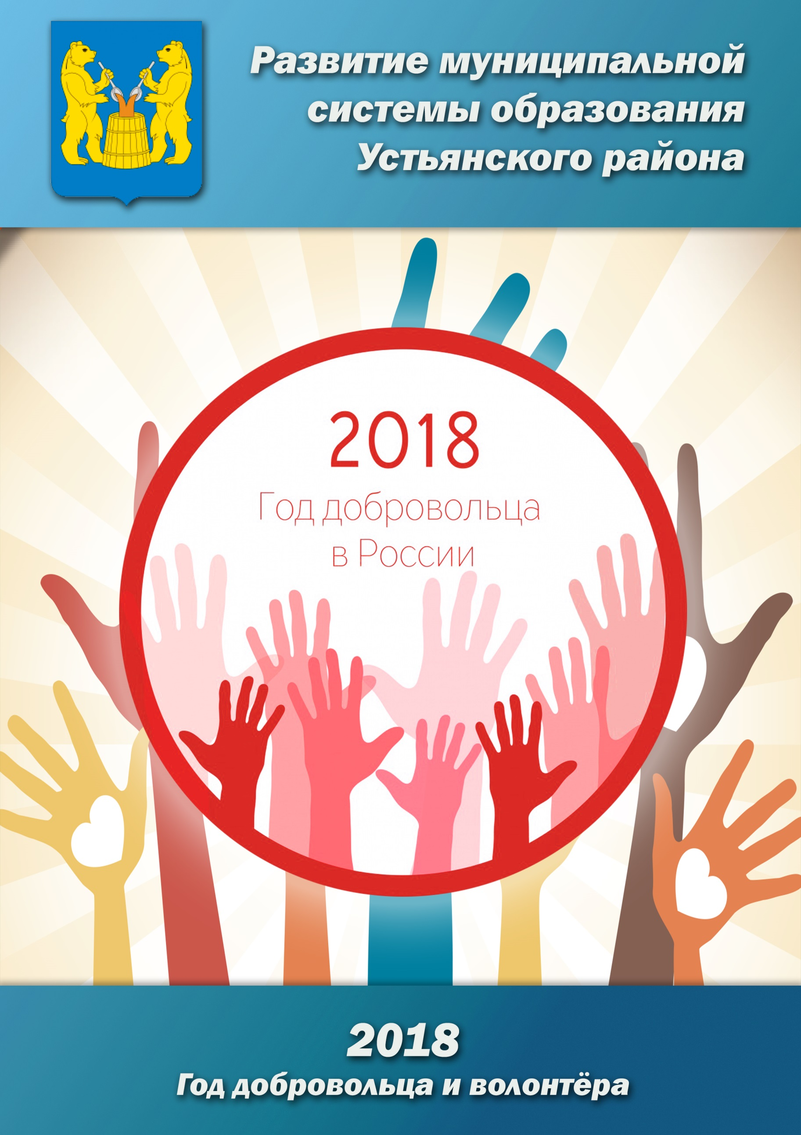
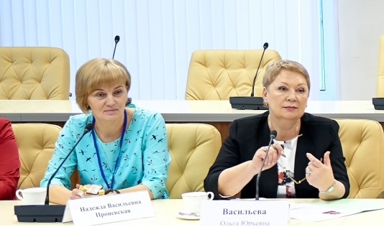
Лауреат Российского конкурса «Воспитатель года России 2018» -
Надежда Васильевна Проневская, воспитатель детского сада «Радуга» структурного подразделения МБОУ «Малодорская СОШ».
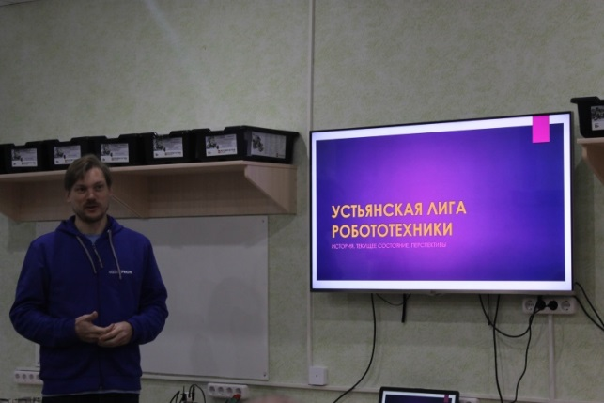

Открытие Устьянской технозоны Детского Арктического Технопарка Архангельской области на базе структурного подразделения «Устьянский ДЮЦ» МБОУ «ОСОШ № 2».

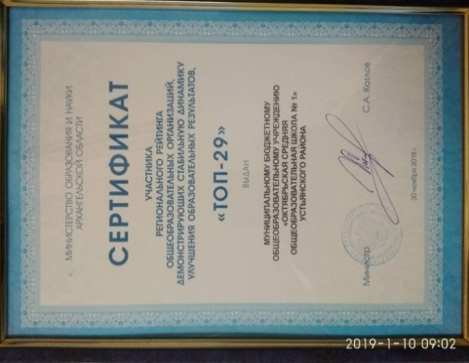
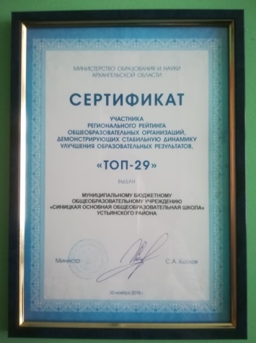

МБОУ «ОСОШ № 1» и МБОУ «Синицкая ООШ» вошли в ТОП-29 лучших школ Поморья. Оценка работы школ проводилась по 20 параметрам (за три года).

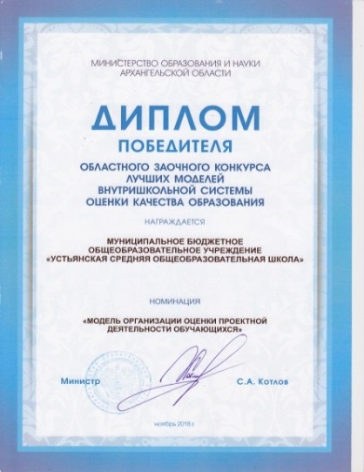

МБОУ «Устьянская СОШ» - победитель
областного заочного конкурса лучших моделей внутришкольной системы качества образования.

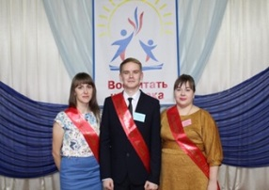
В районном конкурсе « Воспитать человека - 2018» определены победители в номинациях: «Педагогический дебют» - Федоров Павел Александрович, педагог дополнительного образования МБОУ «Устьянская СОШ»; «На благо Отечества» - Рогозина Надежда Сергеевна, педагог дополнительного образования СП «Устьянский УДЮЦ» МБОУ «ОСОШ
№ 2»; «Культура здоровья» - Рогалева Алена Сергеевна, учитель начальных классов филиал «Ростовская ОШ» МБОУ «Ульяновская СОШ».

СОДЕРЖАНИЕ
УПРАВЛЕНИЕ ОБРАЗОВАНИЯ АДМИНИСТРАЦИИ МО «УСТЬЯНСКИЙ МУНИЦИПАЛЬНЫЙ РАЙОН………………………………………………………………………………………………………...4
МУНИЦИПАЛЬНАЯ СЕТЬ ОБРАЗОВАТЕЛЬНЫХ УЧРЕЖДЕНИЙ 5
ОБЩЕСТВЕННАЯ ОРГАНИЗАЦИЯ «УСТЬЯНСКАЯ РАЙОННАЯ ОРГАНИЗАЦИЯ ПРОФСОЮЗА РАБОТНИКОВ НАРОДНОГО ОБРАЗОВАНИЯ И НАУКИ РФ» 7
ПУБЛИЧНЫЙ ДОКЛАД УПРАВЛЕНИЯ ОБРАЗОВАНИЯ АДМИНИСТРАЦИИ МО «УСТЬЯНСКИЙ МУНИЦИПАЛЬНЫЙ РАЙОН» ЗА 2018 ГОД 11
ДОРОЖНАЯ КАРТА 13
СВЕДЕНИЯ О ПЕДАГОГАХ, НАГРАЖДЕННЫХ ГОСУДАРСТВЕННЫМИ И ОТРАСЛЕВЫМИ НАГРАДАМИ 16
КАДРЫ ОБРАЗОВАТЕЛЬНЫХ УЧРЕЖДЕНИЙ 20
ГОД ВОЛОНТЁРА 24
ДОШКОЛЬНОЕ ОБРАЗОВАНИЕ 26
ОБЩЕЕ ОБРАЗОВАНИЕ 31
СОХРАНЕНИЕ И УКРЕПЛЕНИЕ ЗДОРОВЬЯ ШКОЛЬНИКОВ 33
ОБУЧЕНИЕ ПО ИНДИВИДУАЛЬНЫМ УЧЕБНЫМ ПЛАНАМ 34
ОДАРЁННЫЕ ДЕТИ 36
ДОПОЛНИТЕЛЬНОЕ ОБРАЗОВАНИЕ 38
РАЙОННЫЕ УЧЕБНО-ИССЛЕДОВАТЕЛЬСКИЕ КОНФЕРЕНЦИИ 42
ЮНЫЕ ДАРОВАНИЯ УСТЬИ 45
ШКОЛА ОДАРЁННЫХ ДЕТЕЙ 52
ОРГАНИЗАЦИЯ ПРОФОРИЕНТАЦИОННОЙ РАБОТЫ В ОБРАЗОВАТЕЛЬНЫХ УЧРЕЖДЕНИЯХ 53
АНТИКОРРУПЦИОННОЕ ОБРАЗОВАНИЕ 56
МЕТОДИЧЕСКАЯ РАБОТА 58
ИНФОРМАЦИОННО-РЕСУРСНЫЙ ЦЕНТР МБОУ «ООСШ №2» 64
ИНФОРМАЦИОННО-РЕСУРСНЫЙ ЦЕНТР ДОШКОЛЬНОГО ОБРАЗОВАНИЯ МБОУ «НАЧАЛЬНАЯ ШКОЛА – ДЕТСКИЙ САД М. МОНТЕССОРИ» 65
ИНКЛЮЗИВНОЕ ОБРАЗОВАНИЕ 69
ОКТЯБРЬСКИЙ ШКОЛЬНЫЙ ОБРАЗОВАТЕЛЬНЫЙ ОКРУГ 70
УСТЬЯНСКИЙ ШКОЛЬНЫЙ ОБРАЗОВАТЕЛЬНЫЙ ОКРУГ 76
СТРОЕВСКОЙ ШКОЛЬНЫЙ ОБРАЗОВАТЕЛЬНЫЙ ОКРУГ 80
КИЗЕМСКИЙ ШКОЛЬНЫЙ ОБРАЗОВАТЕЛЬНЫЙ ОКРУГ 84
ОСНОВНЫЕ ЗАДАЧИ В СФЕРЕ ОБРАЗОВАНИЯ НА 2019 ГОД 86

УПРАВЛЕНИЕ ОБРАЗОВАНИЯ АДМИНИСТРАЦИИ МО «УСТЬЯНСКИЙ МУНИЦИПАЛЬНЫЙ РАЙОН
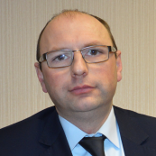
Начальник Управления образования
Сухоруков Николай Александрович
Тел.(факс): 5-13-09
sukhorukovnia@mail.ru

Зам. начальника Управления образования по АХД
Кулаков Александр Лаврентьевич
Тел.: 5-13-09
kulakovall@mail.ru
Первый заместитель начальника Управления образования
Меньшакова Галина Мартыновна
Тел.: 5-13-09
menshakovagam@mail.ru




Отдел организационно –
кадровой работы
- Заведующий отделом:
Романова Ольга Ивановна
Тел. 5-13-09, romanovaoliv@mail.ru
Отдел бюджетного планирования
и экономического мониторинга
Тел. 5-11-36
- Заведующий отделом:
Иващенко Татьяна Владимировна
ivashenkotav@mail.ru

- Зам. заведующего отделом:
Ендеров Антон Николаевич.
enderovann@mail.ru

- Главный специалист:
Пуляев Денис Сергеевич
pulaevdes@mail.ru

- Ведущий специалист:
Михеевская Лариса Сергеевна
miheevskayalas@mail.ru

- Ведущий специалист:
Кормашова Алёна Николаевна
kormashovaaln@mail.ru






Отдел дошкольного, общего и дополнительного образования
Тел. 5-14-71
- Заведующий отделом:
Владимирова Галина Валерьевна
vladimirovagav@mail.ru

- Зам. заведующего отделом:
Китаева Татьяна Николаевна kitaevatn@mail.ru

- Главный специалист:
Жаворонков Михаил Викторович javoronkovmiv@mail.ru

- Ведущий специалист:
Цаплева Кристина Сергеевна
caplevakrs@mail.ru

- Ведущий специалист:
Березина Валентина Владимировна
berezinavav@mail.ru







Отдел бухгалтерского учета
и отчетности
Тел. 5-11-09
- Заведующий отделом:
Новоселова Зоя Петровна novoselovazp@mail.ru

- Зам заведующего отделом:
Ржавитина Людмила Алексеевна rzhavitinalya@mail.ru

- Ведущий специалист:
Едемская Ирина Ивановна edemskayairi@mail.ru





МУНИЦИПАЛЬНАЯ СЕТЬ ОБРАЗОВАТЕЛЬНЫХ УЧРЕЖДЕНИЙ
 | На 01.09.2016 | На 01.09.2017 | На 01.09.2018
Количество учащихся  в УКП  проживает в интернатах | 3291 (+23)  33 (-18)  56 (-2)  - Дмитриевский интернат (-2) | 3320 (+29)  24 (-9)  38 (-18) | 3323 (+3)  24  38
Количество классов | 268 (+1) | 267 (-1) | 267
Количество классов-комплектов | 250 (+4) | 248 (-2) | 247 (-1)
Поступление в 1-е классы | 338 (-70) | 346 (+8) | 345 (-1)
Поступление в 10-е классы | 135 (-9) | 131 (-4) | 120 (-11)
Количество педагогов | 443 (в т.ч. 31 внешний совмест.) | 467 (в т.ч. 47 внешний совмест.) | 452 (в т.ч. 31 внешний совмест.)
Количество воспитанников ДОУ  Количество  воспитанников в ЦППРК | 1818 (-28)  51 (-2) | 1786 (-32)  50 (-1) | 1748 (-38)  50
Количество воспитателей  Воспитатели в ЦППРК | Воспитатели – 180  Прочих пед. работников – 37 +5 внеш.  Итого: 217 +5 внешних  Воспитатели – 9  Прочие пед.работники - 8 | Воспитатели – 171  Прочих пед. работников – 53 +3 внеш.  Итого: 224 +3 внешних  Воспитатели – 9  Прочие пед.работники - 9 | Воспитатели – 173  Прочих пед. работников – 42 +4 внеш.  Итого: 215 +4 внешних  Воспитатели – 9  Прочие пед.работники - 8
Количество средних школ – юридических лиц | 12 (УКП – 6)  - УКП Илезская  - УКП Бестужевская  Интернаты – 2  - 1 Дмитриевская | 12 (УКП – 4)  - УКП Киземская  - УКП Строевская  Интернаты – 2 | 12 (УКП – 4)  Интернаты – 2
Количество основных школ – юридических лиц | 2  Синицкая  Едемская | 1 Синицкая  (- 1 Едемская) | 1 Синицкая
Начальная школа – детский сад – юридических лиц | 1 (Монтессори) | 1 (Монтессори) | 1 (Монтессори)
ДОУ – юридических лиц | 1 (Аленушка) | 1 (Аленушка) | 1 (Аленушка)
Учреждения дополнительного образования – юридических лиц | 0 | 0 | 0
В них детей:  УДЮЦ  ДЮСШ | 5259 (+772)  УДЮЦ 2689 (-259)  ДЮСШ 539 (-29)  Спортивные клубы при школах -  2031 (+1060) | 5917 (+658)  УДЮЦ 2102 (-587)  ДЮСШ 529 (-10)  Спортивные клубы при школах -  2086 (+55)  Интеллектуальные клубы при школах 1200 | 5983 (+66)  УДЮЦ 1174 (-928)  ДЮСШ 518 (-11)  Спортивные клубы при школах -  2036 (-50)  Интеллектуальные клубы при школах  2255 (+1055)
В структурах находятся:  Общее образование  Дошкольное образование | 5 основных школ  - Михалевская основная школа в начальную  1 школа-сад  Чадромская  3 начальных  Минская  Шурайская  Михалевская  30 ДОУ  упразднено: д/с Солнышко, д/с Тополек – СП «Малодорская СОШ»; д/с Кораблик – СП «Строевская СОШ»)  2 школа-сад  Чадромская  Костылевская | 6 основных школ  (+ Едемская ООШ имени Розы Шаниной)  1 школа-сад  Чадромская  3 начальных  Минская  Шурайская  Михалевская  30 ДОУ  2 школа-сад  Чадромская  Костылевская | 6 основных школ  1 школа-сад  Чадромская  3 начальных  Минская  Шурайская  Михалевская  31 ДОУ  + д/с Брусничка (переименована Костылевская школа-сад)  1 школа-сад  Чадромская  -1 Костылевская

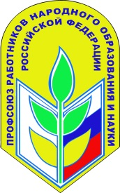
ОБЩЕСТВЕННАЯ ОРГАНИЗАЦИЯ «УСТЬЯНСКАЯ РАЙОННАЯ ОРГАНИЗАЦИЯ ПРОФСОЮЗА РАБОТНИКОВ НАРОДНОГО ОБРАЗОВАНИЯ И НАУКИ РФ»
ОРГАНИЗАЦИОННАЯ СТРУКТУРА:
Председатель: | Романова Ольга Ивановна (с 21 ноября 2005 года), тел.: 5-14-71. E-mail: romanovaoliv@mail.ru
Президиум районной организации профсоюза: | 6 человек, средний возраст – 40 лет. - высшее образование – 6 чел. (100 %)
Районный Совет профсоюза: | 37 человек (председатели первичных профсоюзных организаций), средний возраст – 40 лет. Образовательный уровень членов Совета: - высшее образование – 20 чел. (54 %) - среднее профессиональное – 17 чел. (46 %)
Контрольно – ревизионная комиссия: | 3 человека

2018 году, объявленным Общероссийским Профсоюзом образования «Годом охраны труда», деятельность Устьянской районной организации профсоюза была направлена на выполнение основных задач:
- повышение мотивации профсоюзного членства в первичных профсоюзных организациях и укрепление действующих профсоюзных организаций.
- повышение информированности работников образования о деятельности Профсоюза.
- представительство и защита прав и интересов членов профсоюза через Отраслевое территориальное соглашение, регулирующее социально-трудовые отношения в муниципальных бюджетных образовательных организациях Устьянского района на 2018 – 2020 годы.
- продолжить работу по заключению коллективных договоров во всех ОО района.
- осуществление контроля по соблюдению трудового законодательства и прав работников по вопросам оплаты труда, предоставлению социальных льгот работникам образования; участие в общепрофсоюзных тематических проверках и мониторингах.
- участие во Всемирном дне охраны труда и Всемирном дне действий профсоюзов «За достойный труд!» 7 октября, направление обращений от коллективов в органы власти.
- обеспечение взаимодействия органов законодательной и исполнительной власти, профсоюзных организаций и работодателей в решении проблем улучшения условий и охраны труда в образовательных организациях, решения вопросов погашения задолженности по оплате медосмотров.
- сохранение жизни и здоровья работников в процессе трудовой деятельности, активизация спортивной работы в организации.
- повышение заинтересованности и ответственности работодателей ОО за состоянием условий и охраны труда на рабочих местах, обучение вопросам охраны труда.
- повышение правовой грамотности профактива и руководителей ОО через семинары, оказание консультационных услуг и юридической помощи членам профсоюза.
СТАТИСТИЧЕСКИЕ ДАННЫЕ:
По итогам отчетной кампании в 2018 году удалось сохранить количественный состав первичных профсоюзных организаций:
Показатели: | 2016 год | 2017 год | 2018 год
Количество работающих в ОО, в которых имеются первичные профсоюзные организации | 1423 чел. | 1345 чел. | 1328 чел.
Количество первичных профсоюзных организаций | 37 | 37 | 37
Количество членов профсоюза | 620 чел. | 644 чел. | 591 чел.
Охват профсоюзным членством | 43,6% | 47,9% | 44,5%
Принято в Профсоюз за год | 58 чел. | 49 чел. | 26 чел.
Выбыло из Профсоюза по личному заявлению | 19 чел. | 11 чел. | 27 чел.

 | СОЦИАЛЬНОЕ ПАРТНЕРСТВО
22 января 2018 года в торжественной обстановке состоялось подписание Отраслевого территориального соглашения, регулирующего социально-трудовые отношения в муниципальных бюджетных образовательных организациях Устьянского района на 2018-2020 годы.
В Соглашении определены позиции сторон для обеспечения стабильной и эффективной деятельности образовательных организаций, по созданию необходимых социально-трудовых и экономических условий для работников и работодателей, прописаны условия оплаты труда, трудовые гарантии и дополнительные льготы работникам, предусмотрены дополнительные гарантии при аттестации педагогов, сохранение уровня оплаты труда при переходе с одной должности на другую.
Соглашение является основой для подготовки коллективных договоров в учреждениях образования.
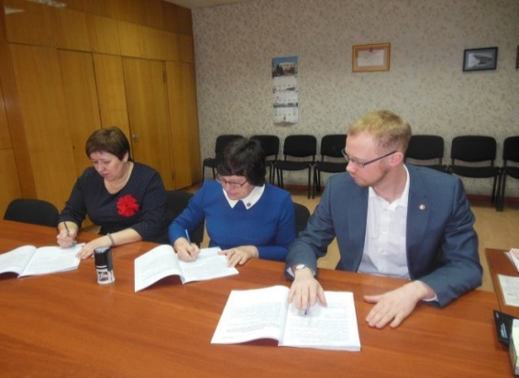
Отраслевое территориальное соглашение подписали - глава района Хоробров А.А., начальник Управления образования Зайцева Г.А., председатель Устьянской районной организации профсоюза Романова О.И.
Соглашение зарегистрировано в уведомительном порядке в Министерстве труда, занятости и социального развития Архангельской области 29 января 2018 года № 64.
ЗНАЧИМЫЕ МЕРОПРИЯТИЯ 2018 ГОДА
В рамках мероприятий, посвященных «Году охраны труда» 13 мая 2018 года на стадионе «Сосенки» был организован спортивный праздник - фестиваль «Готов к труду и обороне» среди работников профсоюзных организаций района, в котором приняли участие команды профсоюзов работников: образования, культуры, здравоохранения, агропромышленного комплекса, государственных учреждений, пожарной части, электрификации. Состязания состояли из трех этапов: сдача нормативов ГТО, «Веселые старты» и легкоатлетическая эстафета. Наша команда «ЧЕМПИОН» заняла 2 место в легкоатлетической эстафете и достойно справилась со сдачей нормативов ГТО!
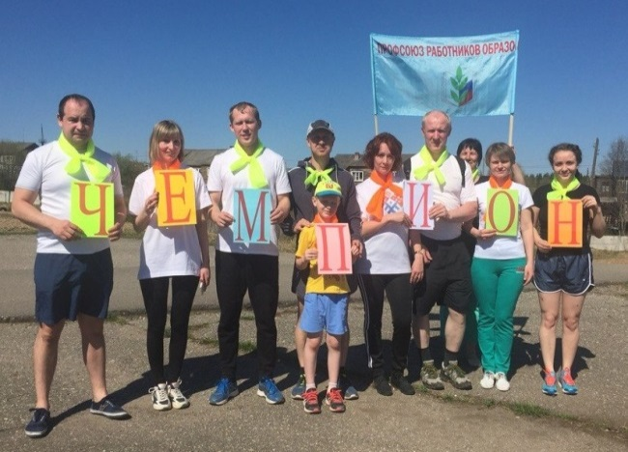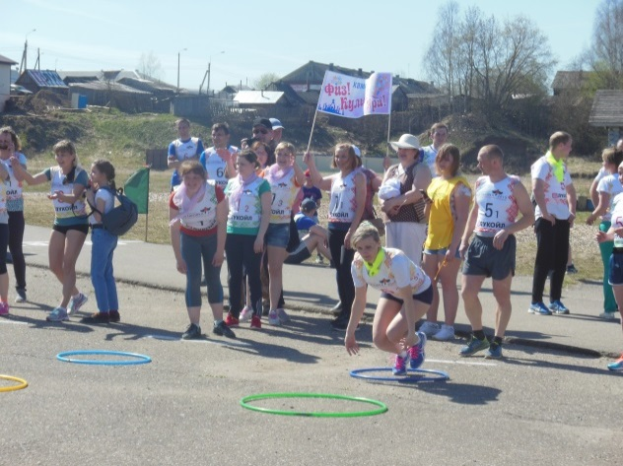
Впервые в истории района 24 декабря 2018 года проведено масштабное мероприятие - Новогодняя елка для детей членов профсоюза в Центральном доме культуры, на которую было приглашено около 300 детей членов профсоюза различных отраслей, из них: 130 детей членов профсоюза отрасли образования.
Со сцены для детей было показано представление-спектакль «Маскарад в царстве Снежной Королевы», игры с героями, и, конечно же, встреча с Дедом Морозом и Снегурочкой. За счет районных организаций профсоюзов каждому ребенку были вручены новогодние подарки. Завершился праздник фотосессией со сказочными героями. Со стороны членов профсоюза - море впечатлений, эмоций, нескончаемая благодарность за праздник детям и большая надежда на ежегодное проведение Новогодней елки!
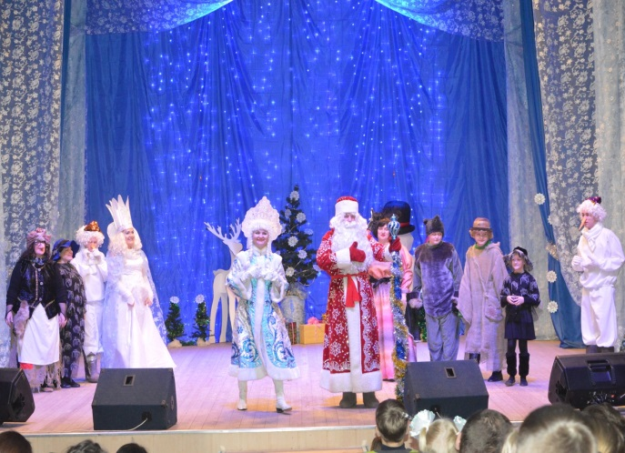
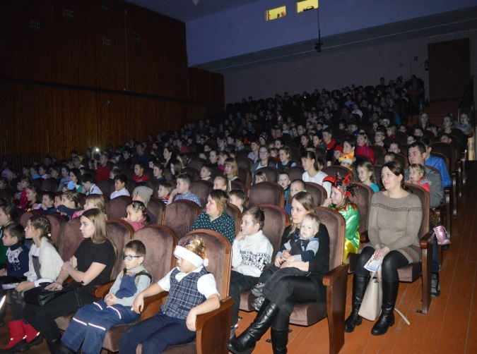

КОРОТКОЙ СТРОКОЙ О ДЕЯТЕЛЬНОСТИ ОРГАНИЗАЦИИ В 2018 ГОДУ:
28 апреля 2018 г. – участие во Всемирном дне охраны труда под девизом «Охрана труда: молодые работники особо уязвимы». Формы участия: собрания с молодыми специалистами, разработка буклетов по охране труда, анкетирование членов профсоюза, конкурсы детских рисунков и выставка лучших работ.
С 27 июня по 02 июля 2018 года по инициативе Федерации профсоюзов Архангельской области была проведена акция профсоюзов против пенсионной реформы в России. От Устьянской районной организации профсоюза было собрано 687 подписей и направлены подписные листы в ФПАО для дальнейшей отправки в Правительство РФ.
В декабре 2018 года руководителями ОО и профсоюзным активом проведен совместный мониторинг о выполнении положений, установленных Порядком аттестации, в части проведения аттестации в целях подтверждения соответствия педагогических работников занимаемым ими должностям.
Оформление централизованной подписки на областную профсоюзную газету «Поморское вече» для первичных профсоюзных организаций (1 полугодие – 25 экз.; 2 полуг. – 20 экз.).
Оздоровлено 5 членов профсоюза и 4 члена их семей со скидкой в санаториях «Беломорье» и «Солониха», «Металлург» (г.Сочи), «Орленок» (Крым. Евпатория).
Заполнение мониторинга деятельности председателей ППО по итогам за год в соответствии с критериями оценки.
Распространение в первичные профсоюзные организации информационных бюллетеней, буклетов, презентаций по организационно-уставным и правовым вопросам, подготовленным Архангельской межрегиональной организацией профсоюза (в течение года).
Оказание консультационных услуг и юридической помощи членам профсоюза и руководителям ОУ – ежедневно по телефону, на личном приеме; направление нормативных документов, разъяснений и презентаций по электронной почте.
Повышение правовой грамотности руководителей образовательных организаций района - выступления на совещаниях руководителей и заседаниях Совета руководителей (в течение года).
Чествование Проневской Н.В., воспитателя детского сада «Радуга» СП МБОУ «Малодорская СОШ» - лауреата Всероссийского конкурса "Воспитатель года России".
Чествование победителей и участников районного конкурса профессионального мастерства «Воспитать человека - 2018».
Чествование образовательных организаций с юбилейными датами от районной организации профсоюза (Киземская СОШ – 75 лет, Илезская СОШ – 60 лет, Березницкая СОШ – 120 лет).
Ежегодное награждение профсоюзных активистов грамотами районной и Архангельской межрегиональной организации профсоюза работников образования и науки, Федерации профсоюзов Архангельской области, Центрального Совета профсоюза.

ПУБЛИЧНЫЙ ДОКЛАД УПРАВЛЕНИЯ ОБРАЗОВАНИЯ АДМИНИСТРАЦИИ МО «УСТЬЯНСКИЙ МУНИЦИПАЛЬНЫЙ РАЙОН» ЗА 2018 ГОД
Публичный доклад Управления образования администрации МО «Устьянский муниципальный район» утвержден приказом Управления образования от 24 января 2019 года № 44.
Документы, определяющие стратегию развития образования на территории МО «Устьянский муниципальный район» в 2018 году:
- Федеральный закон «Об образовании в Российской Федерации» № 273-ФЗ от 29 декабря 2012 г.
- Государственная программа развития образования на 2013-2020 годы (распоряжение Правительства РФ от 22 ноября 2012 г. № 2148-р).
- Государственная программа Архангельской области «Развитие образования и науки Архангельской области на 2013 – 2020 годы» (постановление Правительства Архангельской области от 12 октября 2012 г. № 463-пп).
- Муниципальная программа «Развитие образования Устьянского района на 2017 - 2019 годы» (в редакции постановления администрации МО «Устьянский муниципальный район» от 28.02.2017 г. № 190 с изменениями и дополнениями).
- План мероприятий (дорожная карта) «Изменения в отраслях социальной сферы, направленные на повышение эффективности образования в Устьянском районе».
Главными задачами работы Управления образования в 2018 году являлись:
1. Обеспечить выполнение показателей эффективности и качества образовательных услуг, утвержденных Планом мероприятий («дорожной картой») «Изменения в отраслях социальной сферы, направленных на повышение эффективности образования в Устьянском районе».
2. Обеспечить выполнение мероприятий Программы «Развитие образования Устьянского района на 2017-2019 годы».
3. Обеспечить доступность и качество дошкольного, общего и дополнительного образования, соответствующего потребностям населения, требованиям инновационного социально-экономического развития Устьянского района.
4. Создать условия для предоставления качественного образования детям-инвалидам, детям с ограниченными возможностями здоровья, в том числе через реализацию адаптированных образовательных программ и организацию доступной среды.
5. Обновление содержания и форм организации образовательной деятельности в сфере дополнительного образования, ориентированного на содействие формированию у подрастающего поколения общественно-гражданской позиции, внедрение эффективных форм работы по выявлению и развитию одаренных детей.
6. Оптимизация муниципальной сети образовательных организаций и повышение эффективности финансово-хозяйственной деятельности образовательных организаций.
7. Создание условий для повышения качества образования в школах, имеющих низкие образовательные результаты, и в школах, работающих в сложных социальных условиях, путем участия в реализации мероприятий Региональной программы повышения качества образования в общеобразовательных организациях Архангельской области на 2017-2020 гг.
Управление образования является отраслевым органом администрации МО «Устьянский муниципальный район» с правом юридического лица в сфере управления образованием на основании Положения (утверждено решением сессии Собрания депутатов МО «Устьянский муниципальный район» от 25 декабря 2015 года № 300).

ДОРОЖНАЯ КАРТА
Показатели повышения эффективности и качества услуг в сфере общего образования в Устьянском районе Архангельской области в соответствии
с «Дорожной картой»:

Наименование показателя (значение в 2018 г.) | 2016 | 2017 | 2018
Удельный вес МОО, в которых оценка деятельности общеобразовательных организаций осуществляется на основании показателей эффективности деятельности общеобразовательных организаций (100%) | 100% | 100% | 100%
Удельный вес МОО, в которых оценка деятельности руководителей и основных категорий педагогических работников осуществляется на основании показателей эффективности их деятельности (100%) | 100% | 100% | 100%
ДОШКОЛЬНОЕ ОБРАЗОВАНИЕ
Доля обучающихся по программам, соответствующим требованиям стандартов дошкольного образования (100%) | 100% | 100% | 100%
Соотношение заработной платы педагогов ДОУ к средней заработной плате педагогов ДОУ в Архангельской области (100%) | 100,8% | 100,3% | 100,1%
Численность воспитанников ДОУ в расчете на 1 педагогического работника (8,1) | 6,8 | 8,3 | 8,4
Охват детей услугами ДОУ в возрасте от 0 до 3 лет (44%) | 60% | 58% | 59%
ОБЩЕЕ ОБРАЗОВАНИЕ
Удельный вес численности педагогических работников общеобразовательных организаций в возрасте до 35 лет в общей численности педагогических работников общеобразовательных организаций (24%) | 21,9% | 18,2% | 34,8%
Численность обучающихся по программам общего образования в расчете на 1 педагогического работника общеобразовательной организации (9,4) | 8,1 | 9,0 | 8,0
Соотношение заработной платы педагогов к средней заработной плате в Архангельской области (100%) | 101,8% | 100,0% | 100,1%
ДОПОЛНИТЕЛЬНОЕ ОБРАЗОВАНИЕ
Охват детей в возрасте 5 – 18 лет программами дополнительного образования детей в общей численности детей в возрасте 5 – 18 лет (80%) | 80% | 80% | 78%
Удельный вес численности обучающихся общеобразовательных организаций, участвующих в олимпиадах и конкурсах различного уровня, в общей численности обучающихся общеобразовательных организаций (46) | 54% | 46% | 67%
Соотношение заработной платы педагогических работников ДОД к средней заработной плате педагогических работников ДОД в Архангельской области (100%) | 103,4% | 100% | 104,7%

ФИНАНСОВО - ИНВЕСТИЦИОННОЕ СОПРОВОЖДЕНИЕ ОБРАЗОВАТЕЛЬНОГО ПРОЦЕССА
Среднегодовая начисленная заработная плата педагогических работников школ, детских садов и учреждений дополнительного образования за 2018 год в разрезе по ОУ
Образовательные учреждения | Среднегодовая начисленная заработная плата педагогических работников:
Образовательные учреждения | школа | детский сад | доп. образов.
Бестужевская средняя школа | 42802,27 | 38166,67 | 41946,97
Строевская средняя школа | 44385,70 | 39065,22 | 40708,33
Березницкая средняя школа | 43224,38 | 40802,08 | 37924,24
Устьянская средняя школа | 45296,38 | 39523,44 | 42925,93
Начальная школа-д/с М.Монтессори | 42918,92 | 38111,33 | 43604,17
Октябрьская средняя школа № 1 | 37993,57 | 35191,19 | 40181,03
Октябрьская средняя школа № 2 | 43253,54 | 40717,91 | 42310,92
Малодорская средняя школа | 43704,29 | 38923,39 | 49666,67
Ульяновская средняя школа | 43450,65 | 38942,83 | 40196,97
Илезская средняя школа | 41517,82 | 39696,24
Лойгинская средняя школа | 42835,63 | 39120,97
Киземская средняя школа | 43202,86 | 38554,04
Дмитриевская средняя школа | 41896,31 | 38464,94
Синицкая основная школа | 43033,55 | 38131,94 | 40238,10
ЦРР – детский сад «Аленушка» | - | 38391,17 | -
ИТОГО по району: | 42737,46 | 38260,61 | 42056,00

- Среднегодовая заработная плата педагогических работников по школе должна быть равна средней заработной плате по экономике Архангельской области на 2018 год, которая составляет 42737,46 руб. Выполнение данного показателя составило 100,06 %.
- Среднегодовая заработная плата педагогических работников дошкольного образования должна равняться среднегодовой заработной плате в целом по отрасли Образование, которая составляет 38260,61руб. Выполнение данного показателя составило 100,09%.
- Среднегодовая заработная плата по педагогическим работникам дополнительного образования составляет 42056,00 руб. Выполнение данного показателя составило 104,67%.

Расходование средств областной субвенции и местного бюджета:
 | 2016 год | 2017 год | 2018 год
Областной бюджет (тыс. руб.) на реализацию основных общеобразовательных программ, всего | 453398,90 | 474516,40 | 523834,9
Фонд оплаты труда | 436296,10 | 458515,35 | 502557,04
Учебные расходы - всего: | 17102,80 | 16001,05 | 19749,31
из них: услуги Интернет | 1783,4 | 1625,2 | 1633,7
Местный бюджет (тыс. руб.), в т.ч. | 162919,93 | 169120,2 | 173988,5
Фонд оплаты труда | 69 739,15 | 75882,55 | 112673,8
Питание | 1 437,70 | 1497,50 | 4021,37
Реконструкция, капитальные ремонты:
- МБОУ «Октябрьская СОШ №2» СП «Октябрьский ДЮСШ»-обустройство территории, устройство пандуса и ремонт входной группы.
- МБОУ «Октябрьская СОШ № 1» - частичный ремонт полов, установка туалетных кабин, устройство внутренней системы горячего водоснабжения в здании школы.
- МБОУ «Устьянская СОШ» - перепланировка помещений в здании СП детский сад «Бережок» под размещение школьного интерната.
- МБОУ «Октябрьская СОШ № 2» СП «Октябрьский ДЮСШ» - ремонт полов в в спортивном зале спорткомплекса.
- МБОУ «Киземская СОШ» - ремонт фасада здания школы.
- МБОУ «Бестужевская СОШ» филиал д/с «Непоседы»- реконструкция помещений «Квазеньгской ООШ» под детский сад.

Подвоз учащихся: Приобретены три единицы школьных автобусов:
1. «ФОРД Транзит» в МБОУ «Октябрьская СОШ № 1».
2. «ГАЗель» в МБОУ «Бестужевская СОШ».
3. «ПАЗ» в МБОУ «Малодорская СОШ».

 | 2016 г.  (тыс. руб.) | 2017 г.  (тыс. руб.) | 2018 г.  (тыс. руб.)
Количество ОО | 5 | 9 | 5
Муниципальный бюджет | 5397 | 998 | 956,63
Областной и федеральный бюджет | 3850 | 5327,610 | 4649,125

СВЕДЕНИЯ О ПЕДАГОГАХ, НАГРАЖДЕННЫХ ГОСУДАРСТВЕННЫМИ И ОТРАСЛЕВЫМИ НАГРАДАМИ
- Орден Ленина – 2 педагога:
№ | Ф.И.О. | Место работы, должность | Год  награждения
1. | Юркина  Евгения Федоровна | Чадромская семилетняя школа,  учитель русского языка и литературы | май 1949 г.
2. | Власова  Калерия Ливерьевна | Павлицовская семилетняя школа,  учитель русского языка и литературы | ноябрь 1949 г.

- Орден «Трудового Красного знамени» - 2 педагога:
№ | Ф.И.О. | Место работы, должность | Год награждения
1. | Дружинин  Владимир Афанасьевич | Устьянская средняя школа,  учитель физики | 1972 г.
2. | Дружинина  Анастасия Ивановна | Устьянская средняя школа,  учитель русского языка и литературы | 1972 г.

- Орден «Знак Почета» - 3 педагога:
№ | Ф.И.О. | Место работы, должность
1. | Прожерина  Таисья Протасьевна | Устьянская средняя школа, учитель биологии  в 1976 году
2. | Прохоров  Вениамин Федорович | Устьянская средняя школа, учитель математики
3. | Истомина  Александра Ивановна | Октябрьская средняя школа, учитель начальных классов
- Орден Славы III степени – 1 педагог.
- Медаль «За трудовое отличие» - 4 педагога.
- Нагрудный знак «Отличник просвещения СССР» – 4 педагога.
- Нагрудный знак «Отличник народного просвещения РСФСР» – 96 педагогов.
- Нагрудный знак «Отличник физической культуры и спорта» – 5 педагогов.
- Медаль ордена «За заслуги перед Отечеством» II степени – 3 педагога:
№ | Ф.И.О. | Последнее место работы,  должность в отрасли образования | Год  награждения
1. | Булатова  Галина Алексеевна | Районное Управление образования, начальник | 2003 г.
2. | Ожигова  Александра Яковлевна | МОУ «ОСОШ № 1»,  учитель математики | 2007 г.
3. | Павловская  Валентина Николаевна | Управление образования,  ведущий специалист | 2010 г.
ПЕДАГОГИЧЕСКИЕ РАБОТНИКИ, ИМЕЮЩИЕ ЗВАНИЕ «ПОЧЕТНЫЙ ГРАЖДАНИН УСТЬЯНСКОГО РАЙОНА»:
№ | Ф.И.О. | Последнее место работы,  должность в отрасли образования | Год  присвоения
1. | Сыворотка  Александра Гавриловна | Октябрьская средняя школа № 2,  заместитель директора по УВР | 2001 г.
2. | Ожигова  Александра Яковлевна | Октябрьская средняя школа № 1,  учитель математики | 2001 г.
3. | Соболева  Елизавета Григорьевна | Управление образования,  начальник | 2010 г.
ПОЧЕТНОЕ ЗВАНИЕ «ЗАСЛУЖЕННЫЙ УЧИТЕЛЬ ШКОЛЫ РСФСР» (присваивается с 1940 г.):
№ | Ф.И.О. | Место работы,  должность | Год награждения | Примечание
1. | Коробицына Анастасия Михеевна | Строевская средняя школа, учитель математики | 1969 г. | умерла 31.05.1994 г.
2. | Конева Надежда Ефимовна | Бестужевская средняя школа, учитель истории | 1977 г. | умерла 18.06.2004 г.
3. | Кононова Вера Ивановна | Квазеньгская восьмилетняя школа, завуч | 1978 г. | умерла в августе 2018 г.
4. | Сыворотка Александра Гавриловна | Октябрьская восьмилетняя школа, завуч | 1983 г. | умерла 07.07.2008 г.
5. | Кононова Валентина Николаевна | Тарасонаволоцкая восьмилетняя школа, учитель русского языка и литературы | 1981 г. | умерла 02.08.1989 г.
6. | Ожигова Александра Яковлевна | Октябрьская средняя школа № 1, учитель математики | 1989 г. | пенсионер

ПОЧЕТНОЕ ЗВАНИЕ «ЗАСЛУЖЕННЫЙ УЧИТЕЛЬ РФ» (присваивается с 1995 г.):
№ | Ф.И.О. | Место работы,  должность | Год награждения | Примечание
7. | Заостровцева  Тамара  Николаевна | Устьянская средняя школа,  учитель математики | 1996 г. | учитель математики  МБОУ «Устьянская СОШ»
8. | Герасименко  Антонина Яковлевна | Октябрьская  средняя школа № 2,  завуч | 1996 г. | пенсионер
9. | Прожерина  Таисья Протасьевна | Устьянская средняя школа,  учитель биологии | 1997 г. | пенсионер
10. | Соболева  Елизавета Григорьевна | Управление  образования,  начальник | 1997 г. | обществ. представитель губернатора Архангельской области
11. | Ясонова  Екатерина Александровна | Управление образования, заместитель начальника | 2002 г. | пенсионер
12. | Попова  Ирина  Николаевна | МОУ «Октябрьская  начальная школа»,  зам. директора по УВР | 2002 г. | пенсионер
13. | Горбунова  Людмила Александровна | МДОУ «Детский сад «Аленушка»,  старший воспитатель | 2002 г. | пенсионер
14. | Кунина  Любовь Николаевна | МОУ«Общеобразовательная Илезская СШ»,  учитель географии | 2003 г. | пенсионер
15. | Волова  Валентина Александровна | МОУ «ОСОШ № 1»,  зам. директора по ВР | 2005 г. | пенсионер
16. | Рыжкова  Любовь Александровна | МБОУ «Устьянская средняя общеобразовательная школа»,  учитель биологии | 2014 г. | учитель биологии  МБОУ «Устьянская СОШ»

Награды | Количество награжденных педагогов:
Награды | на 01.01.2017 г. | 2017 год | 2018 год
Почетное звание «Заслуженный учитель Российской Федерации» | 12 чел. | --- | ---
Почетное звание «Почетный работник общего образования Российской Федерации» (учреждено с 1999 г.)  Почетное звание «Почетный работник сферы образования Российской Федерации» (учреждено с 2017 г.) | 45 чел. | 3 чел. | ---  1 чел.  - Смирнова С.Н.,  педагог – организатор  МБОУ «Киземская СОШ»
Почетное звание «Почетный работник образования Архангельской области» (с 2009 г.) | 1 чел.  Кротова Э.В., учитель истории и обществознания МБОУ «Устьянская СОШ» | --- | ---
Почетная грамота Министерства образования и науки Российской Федерации | 124 чел. | 4 чел. | 7 чел.  - Еремеева Н.В., учитель  русского языка и  литературы МБОУ «ОСОШ  № 1».  - Кашина Т.Ф., учитель  технологии МБОУ  «Ульяновская СОШ».  - Коптякова И.Н., учитель  физики МБОУ «ОСОШ №  2».  - Ожигина Л.П., учитель  химии, биологии,  географии МБОУ  «Малодорская СОШ».  - Темежникова Е.В.,  учитель химии МБОУ  «Устьянская СОШ».  - Сопочкина М.Н.,  воспитатель МБОУ «Начальная школа – детский сад М.Монтессори».  - Фалёва А.С., учитель –  логопед МБОУ «Устьянская  СОШ» СП Детский сад  «Солнышко»
Почетная грамота Губернатора Архангельской области | 9 чел. | 2 чел. | 4 чел.  - Истомина О.В., учитель физики МБОУ «ОСОШ № 1».  - Конькова Н.В., учитель  химии МБОУ «ОСОШ № 2».  - Лесукова Г.П., директор  МБОУ «Илезская СОШ».  - Тетерина С.В., заведующий МБДОУ «ЦРР – Детский сад «Алёнушка».
Благодарность Губернатора Архангельской области | --- | --- | 1 чел.  - Молчанова К.А., учитель  русского языка и литературы МБОУ «ОСОШ № 2».
Почетная грамота Министерства образования и науки Архангельской области (с 2010 г.) | 95 чел. | 16 чел. | 17 чел.
Благодарность Министерства образования и науки Архангельской области | --- | 3 чел. | 5 чел.

КАДРЫ ОБРАЗОВАТЕЛЬНЫХ УЧРЕЖДЕНИЙ
Уровень образования и квалификации:
ШКОЛЫ:
Годы:  Образование,  квалификация | По району:
Годы:  Образование,  квалификация | 2016 год | 2017 год | 2018 год
Годы:  Образование,  квалификация | из 372 педагогов | из 403 педагогов | из 385 педагогов
Высшее образование | 279 чел.  (75%) | 289 чел.  (72%) | 284 чел.  (74%)
Высшая квалификационная категория | 48 чел.  (13%) | 56 чел.  (14%) | 68 чел.  (18%)
Первая квалификационная категория | 159 чел.  (43%) | 154 чел.  (39%) | 151 чел.  (39%)

ДОШКОЛЬНЫЕ ОБРАЗОВАТЕЛЬНЫЕ УЧРЕЖДЕНИЯ:
Годы:  Образование,  квалификация | По району:
Годы:  Образование,  квалификация | 2016 год | 2017 год | 2018 год
Годы:  Образование,  квалификация | из 256 педагогов  (в т.ч. 22 руководителей) | из 247 педагогов  (в т.ч. 23 руководителей) | из 231 педагогов (в т.ч. 17 руководителей)
Высшее образование | 75 чел.  (29,3%) | 70 чел.  (28,3%) | 82 чел.  (35,5%)
Высшая квалификационная категория | 33 чел.  (14,1%) | 36 чел.  (16%) | 41 чел.  (17,8%)
Первая квалификационная категория | 98 чел.  (41,9%) | 91 чел.  (40,6%) | 94 чел.  (40,7%)

Сведения о количестве аттестованных педагогических работников образовательных организаций района
Аттестация педагогических работников осуществляется в соответствии с «Порядком проведения аттестации педагогических работников организаций, осуществляющих образовательную деятельность», утв. приказом Министерства образования и науки Российской Федерации от 07 апреля 2014 г. № 276
Категории: | Педагогические работники /  из них учителя (чел.):
Категории: | 2016 год | 2017 год | 2018 год
СЗД  (соответствие занимаемой должности) | 32 / 10 | 54 / 31 | 36 / 22
Первая  квалификационная категория | 31 / 14 | 41 / 19 | 35 / 23
Высшая  квалификационная категория | 11 / 4 | 29 / 17 | 27 / 14
ВСЕГО: | 74 / 28 | 124 / 67 | 98 / 59

Сведения о количестве аттестованных руководящих работников образовательных организаций района на соответствие занимаемой должности:

Годы:  Должности: | 2016 год | 2017 год | 2018 год
Директора  образовательных организаций | 0 | 1 чел. | 4 чел.
Заместители директоров, директора филиалов, заведующие ДОУ, руководители структурных подразделений | 0 | 6 чел. | 7 чел.

Вакансии педагогических работников в 2018 году (по данным на 01 июля):

№ | Предмет | Образовательная организация
1. | Математика,  физика | МБОУ «Лойгинская средняя общеобразовательная школа»
1. | Математика,  физика | МБОУ «Октябрьская средняя общеобразовательная школа № 2»
2. | Математика | МБОУ «Устьянская средняя общеобразовательная школа»
3. | Русский язык и литература | МБОУ «Октябрьская средняя общеобразовательная школа № 1»
3. | Русский язык и литература | МБОУ «Устьянская средняя общеобразовательная школа»
4. | Иностранный язык | МБОУ «Дмитриевская средняя общеобразовательная школа»
4. | Иностранный язык | МБОУ «Киземская средняя общеобразовательная школа»
4. | Иностранный язык | МБОУ «Октябрьская средняя общеобразовательная школа № 1»
4. | Иностранный язык | МБОУ «Устьянская средняя общеобразовательная школа»
4. | Иностранный язык | МБОУ «Ульяновская средняя общеобразовательная школа»
4. | Иностранный язык | МБОУ «Лойгинская средняя общеобразовательная школа»
5. | Начальные классы | МБОУ «Начальная школа-детский сад М.Монтессори»
6. | Воспитатель | МБОУ «Центр развития ребенка – Детский сад «Алёнушка»

За период с 2016 по 2018 годы после окончания образовательных организаций высшего образования и профессиональных образовательных организаций, в Устьянский район прибыли 17 молодых специалистов, которые были трудоустроены в образовательные организации:
Годы | ОО | Кол-во молодых специалистов | Предмет (профиль), должность
2016 год | Устьянская СОШ | 1 | Учитель физической культуры
2016 год | Устьянская СОШ | 1 | Учитель истории и педагог дополнительного образования
2016 год | Устьянская СОШ | 1 | Педагог дополнительного образования
2016 год | Киземская СОШ | 1 | Учитель русского языка и литературы
2016 год | Дмитриевская СОШ | 1 | Учитель английского языка
2016 год | Синицкая ООШ | 1 | Учитель истории и обществознания
2017 год | Березницкая СОШ (СП Детский сад «Березка» | 1 | Музыкальный руководитель
2017 год | ОСОШ № 1 | 1 | Учитель английского языка
2017 год | ОСОШ № 1 (СП Детский сад «Ручеек») | 2 | Воспитатель
2017 год | ОСОШ № 2 | 1 | Педагог дополнительного образования
2017 год | Устьянская СОШ (филиал «Орловская ООШ») | 1 | Учитель русского языка и литературы
2017 год | Начальная школа – детский сад М.Монтессори | 1 | Воспитатель
2017 год | ЦРР-Детский сад «Алёнушка» | 1 | Воспитатель
2018 год | ОСОШ № 1 | 1 | Педагог – организатор
2018 год | Устьянская СОШ (филиал «Орловская ООШ») | 1 | Учитель истории, обществознания, ОБЖ
2018 год | Синицкая ООШ | 1 | Учитель информатики и физики
2018 год | ВСЕГО: | 17 чел.

ГОД ВОЛОНТЁРА
В год волонтёра на территории Устьянского района проходило большое количество спортивных, культурно-массовых и социально значимых мероприятий с привлечением волонтёров.
С каждым годом уровень организации работы волонтёрских отрядов непрестанно растёт, что говорит о хорошей работе педагогов - кураторов на базах общеобразовательных организаций. Сейчас уже невозможно представить ни одно значимое событие без участия ребят волонтёров, будь то, районные, областные или общероссийские мероприятия.
В виду того, что количество ребят желающих вступить в ряды волонтёров с каждым годом увеличивается, Управлением культуры, спорта, туризма и молодёжи администрации МО «Устьянский муниципальный район» разработано соглашение о взаимодействие с образовательными организациями, что даёт возможность ОО на местах выдавать волонтёрские книжки, занесение в базу волонтёров, выдавать форму волонтёров. В данный момент работа по заключению данного соглашения активно продолжается.

Основные мероприятия, в которых принимали участие волонтёры в 2018 году на территории Устьянского района:
В зимнем сезоне текущего года прошло 27 мероприятий, в которых приняли участие 423 волонтера. Особенно много было лыжных соревнований, в том числе на кубок Устьянской ДЮСШОР, два этапа к открытию Чемпионата по лыжным гонкам.
Самым ярким событием стал финал кубка России по лыжным гонкам, Ультрамарафон в Малиновке по лыжным гонкам, детские соревнования по лыжным гонкам в рамках «Кубок Устьи –XXI», лыжный марафон «Кубок Устьи», соревнования на приз Розы Шаниной, открытое первенство Устьянского района по лыжным гонкам среди любителей лыжного спорта «Устьянская пятерочка». В спортивном мероприятии – Снегоходный фестиваль «Snow Устья – 2018» помогало 25 волонтеров.
Волонтеры были задействованы на выборах президента 2018 с молодежной акцией по привлечению молодежи к выборам «САМИ», всего 49 волонтеров со всего района.
Так же развивается социальное волонтерство. Добровольцы оказывают помощь в проведении Благотворительной акции - «Потехе час». для детей, находящихся в трудной жизненной ситуации. В рамках направления «социальный аниматор» волонтеры организуют досуг детей (Масленица, День защиты детей, День России и др.). В рамках проведения крупных праздников проводят танцевальный флеш - моб, оказывают помощь в проведении игр лиги - КВН и др.
В мае волонтеры приняли участие в праздничных мероприятиях. Впервые по поселениям района прошел 3-х дневный молодежный автопробег «Путь Победы», приуроченный к празднованию 73 годовщины Победы в Великой Отечественной войне. Волонтеры побывали в 9 поселениях Устьянского района. Помимо творческих концертов молодежь вместе с местными жителями провела памятные митинги, а также приняла участие в акции «Дом со звездой» - ребята повесили красные звезды на дома земляков - участников Великой Отечественной войны. Была проведена акция «Георгиевская ленточка» - ребята сделали около 150 ленточек и акция по изготовлению гвоздичек для ветеранов ВОВ.
С 24-29 июня в д.Кононовская Устьянского района проходил Архангельский юбилейный международный форум молодежи «Команда 29». На торжественном открытии волонтеры отряда выступали с флеш-мобом. Так же на форуме на интерактивной площадке представляли свой отряд и проводили акцию «Добропочта».
В 2018 году в Устьянском районе в рамках реализации социального проекта #яразделяю был создан волонтерский экологический штаб «Зеленый лис», который помогает проводить мероприятия по вовлечению жителей в разделительный сбор отходов.
С 1-15 июля в д. Кононовская Устьянского района проходила профильная смена «Регион Развития 29», волонтеры помогали в организации спортивных площадок таких как, волейбол, баскетбол, футбол и сдаче нормативов ВФСК «ГТО», где приняли участие 300 человек.
В августе проходил Чемпионат «Лесоруб 21 века». На торжественном открытии и закрытии волонтеры отряда выступали с флеш-мобом. На протяжении всего Чемпионата помогали судить соревнования, обеспечивали общественный порядок.
В сентябре проходили Всероссийские соревнования, Первенство и Чемпионат Архангельской области по лыжероллерам и кроссам в д. Кононовская. Всего приняли участие 48 волонтеров. Помогали в социальных акциях: к Дню автомобилиста «За руку с детством», «День памяти жертв ДТП», День народного единства, Флеш-моб. «Бесплатные объятия».
Также в рамках Года волонтёра приняли участие дошкольные образовательные учреждения района. В Региональном этапе конкурса видеоматериалов «ОКРЫЛЕННЫЕ ДЕТСТВОМ» Муниципальное бюджетное общеобразовательное учреждение «Устьянская средняя общеобразовательная школа» структурное подразделение Детский сад «Солнышко» (заведущая - Мякшина Ирина Николаевна) заняло 2 место в номинации «Волонтерское движение в дошкольном учреждении» - как средство формирования инициативы и самостоятельности у детей».

ДОШКОЛЬНОЕ ОБРАЗОВАНИЕ
В Устьянском районе функционирует 34 детских сада.
Кадровое обеспечение
В системе дошкольного образования в 2018 году работало 214 педагогических работников, что на 10 человек меньше по сравнению с прошлым годом; младших воспитателей - 109 человек (на 5 человек меньше), поваров – 46 (на 4 человека меньше, чем в 2017 году).
Специализация педагогических работников представлена на схеме.

Уровень квалификации:
 | 2016 г. | 2017 г. | 2018 г.
Высшая категория | 10,7% | 15% | 18%
Первая категория | 38% | 41% | 42%
СЗД | 15% | 28% | 74%

Средний размер заработной платы воспитателей
2016 г. | 27 955,90 (с МСП), 24 700,60 (без МСП)
2017 г. | 32133,50 (с МСП), 28 440 ,01 (без МСП)
2018 г. | 38147,00 (с МСП), 34461,20 (без МСП)

В структурах 13-ти школ: ОСОШ № 1, ОСОШ № 2, Бестужевской, Березницкой, Дмитриевской, Илезской, Киземской, Лойгинской, Малодорской, Строевской, Ульяновской, Устьянской, Синицкой находятся 32 детских сада. Юридическими лицами остаются 2 дошкольных учреждения: МБОУ «Начальная школа – детский сад М.Монтесори», МБДОУ «Центр развития ребёнка - детский сад «Алёнушка».
В 2018 году продолжена работа по предоставлению услуги «Прием заявлений, постановка на учет и зачисление детей в муниципальные образовательные учреждения, реализующие основную образовательную программу дошкольного образования (детские сады) на территории Муниципального образования "Устьянский муниципальный район" через единый портал государственных услуг в сети Интернет.
Количество поданных заявлений в 2018 году
Поданные через портал | Поданные через комиссию | Поданные через МФЦ | Всего
33 | 432 | 39 | 504

Учет детей, подлежащих зачислению в дошкольные учреждения, ведется через ГИС «Комплектование ДОУ». В очереди в детские сады на сегодняшний день стоит 229 детей, большинство из которых это малыши до 1,5 лет. Услугу дошкольного образования получают 1658 воспитанников в возрасте от полутора до семи лет.
Наблюдается резкое уменьшение количества детей в сельской местности. За последние два года не было сокращения количества детских садов, но был осуществлён перевод детского сада «Непоседы» филиала МБОУ «Бестужевская СОШ» в здание Квазеньгской основной школы.

В связи с сокращением количества детей на территории МО «Устьянский муниципальный район» в период 2018 года в сельских детских садах продолжена работа по оптимизации сети групп: количество функционирующих групп уменьшилось в д/с «Радуга» СП «Малодорская СОШ» и в д/с «Улыбка» «Строевская СОШ».

 | 2017 год | 2018 год
Количество ДОУ, где сокращены группы | 4 | 4

Отличительной чертой системы дошкольного образования Устьянского района является обеспечение местами в дошкольных образовательных организациях всех детей в возрасте от 1,5 до 7 лет. Исключение составляют отдаленные населенные пункты, где нет возможности организовать работу детского сада (п. Шурай, д. Бородинская, д.Ларютинская). Общая численность таких детей составляет 10 человек. Данной категории семей осуществляются ежемесячные выплаты из регионального бюджета в размере 2000 рублей.
Для Устьянского района остается невостребованным открытие частных детских садов, так как имеется возможность определения всех желающих в муниципальные дошкольные образовательные организации. Охват детей дошкольными образовательными организациями в возрасте от 1,5 до 7 лет в 2018 году составил 98 %.

Не уменьшается количество детей с особыми возможностями здоровья, в основном с нарушениями речи.

Год | Дети-инвалиды | Дети с ограниченными возможностями здоровья
2014 | 22 | 214 в т.ч. через ПМПК
2015 | 10 | 230
2016 | 11 | 267
2017 | 13 | 236
2018 | 11 | 238

Для решения данной проблемы в районе работает «Центр психолого-педагогической реабилитации и коррекции» СП МБОУ «ОСОШ № 2». Детям, которые не посещают детские дошкольные учреждения по состоянию здоровья, образовательная услуга оказывается через работу детско-родительской гостиной «Доброта», детско-родительского клуба «Мамина школа».
На сегодня в Устьянском районе существует общественно значимая проблема, связанная с необходимостью ранней профилактики нарушений развития детей в более расширенной форме. В 2018 году «Центр психолого-педагогической реабилитации и коррекции» стал одним из участников программы Фонда поддержки детей, находящихся в трудной жизненной ситуации «Ранняя помощь». Благодаря поддержке Фонда приобретено оборудование для реализации программ по повышению родительской компетентности в вопросах развития, обучения и воспитания детей раннего возраста и программы обучения родителей, воспитывающих детей-инвалидов и детей с ОВЗ способам ухода и методам реабилитации на дому.
Оплата за содержание детей в дошкольных образовательных учреждениях осуществляется в соответствии с приказом Управления образования МО «Устьянский муниципальный район» «Об установлении размера родительской платы за присмотр и уход за детьми в образовательных учреждениях, реализующих программы дошкольного образования». Средний размер родительской платы в течение двух последних лет составил:
В день с учётом периода пребывания воспитанника в организации (рублей в сутки)
Сокращённого пребывания (6-ти часовое пребывание) | Сокращённого пребывания (8,9, 9,5 и 10,5 часовыми режимами пребывания) | Полного дня с 12-ти часовым режимом пребывания | Круглосуточного пребывания
77.5 | 110 | 135 | 155

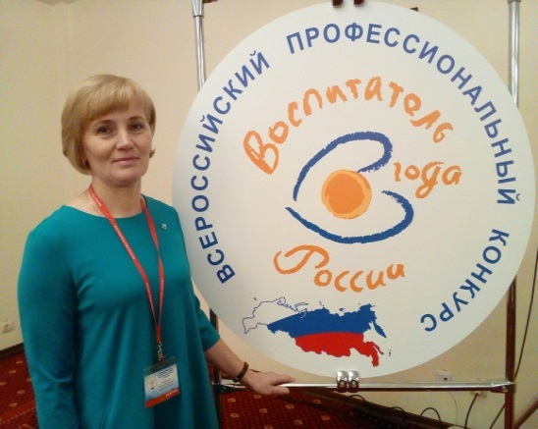
Основными задачами в области дошкольного образования остаются обеспечение доступности и качества дошкольного образования. В образовательных учреждениях продолжается целенаправленная работа по включению в образовательный процесс новых образовательных технологий. В инновационном режиме работают МБДОУ «ЦРР – Детский сад «Алёнушка» (внедрение и апробация инновационной формы взаимодействия с семьями воспитанников как важное условие реализации ООПДО), МБОУ «ОСОШ № 1» СП «Детский сад «Ручеек» (апробируют авторскую комплексную программу «Тропинки»), МБОУ «Березницкая ОГ» СП «Детский сад «Березка» (апробируют программу «Социокультурные истоки для детей дошкольного возраста»), МБОУ «Киземская СОШ» СП «Детский сад «Солнышко» (реализуют проект «Применение технологии проблемного обучения в условиях реализации ФГОС ДО»), МБОУ «Начальная школа - детский сад М. Монтессори» (апробируют и внедряют технологию эффективной социализации личности Н. П. Гришаевой в практику работы ОУ).
Педагоги района активно участвуют в мероприятиях различного уровня. Так, в 2018 году впервые в истории дошкольного образования на Устье воспитатель детского сада «Радуга» СП МБОУ «Малодорская СОШ» Надежда Васильевна Проневская стала лауреатом IX Всероссийского профессионального конкурса «Воспитатель года России – 2018».
Фалева Алёна Сергеевна, учитель – логопед МБОУ «Устьянская СОШ» СП «Детский сад «Солнышко» стала победителем регионального конкурса на получение денежного поощрения лучшими воспитателями образовательных организаций, расположенных на территории Архангельской области, реализующих основную общеобразовательную программу дошкольного образования. Воспитатель этого дошкольного учреждения Лукинская Алена Борисовна заняла второе место в региональном этапе IV Всероссийского конкурса «Воспитатели России» в номинации «Лучший воспитатель образовательной организации», а заведующая детским садом «Солнышко» Мякшина Ирина Николаевна заняла второе место в региональном конкурсе видеоматериалов «ОКРЫЛЕННЫЕ ДЕТСТВОМ» 2018 года.
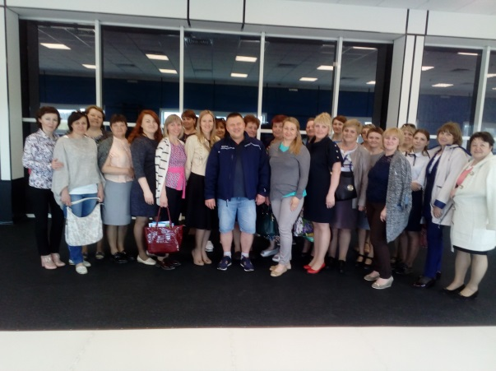
Традицией стало проведение совещаний заведующих и старших воспитателей ДОУ в разных садах района. В 2018 году совещания прошли: в д/с «Ручеёк» СП МБОУ «ОСОШ № 1», «Берёзка» СП «Березницкая ОГ», д/с «Колокольчик» СП «Ульяновская СОШ», где обсуждались актуальные вопросы дошкольного образования, а также знакомились с опытом работы коллег.

ОБЩЕЕ ОБРАЗОВАНИЕ
Переход на Федеральные государственные образовательные стандарты
- 98% всех школьников 1-11 классов района, в том числе:
- 100% учащихся 1-4 классов
- 100 % учащихся 5-8 классов
- 97,5% учащихся 9-х классов (все школы, кроме Едемской ООШ, Орловской, Плосской ООШ)
- 73% учащихся 10-х-11х классов (ОСОШ № 2, Устьянская, Строевская, Киземская, ОСОШ № 1, Бестужевская, Дмитриевская)

Итоги успеваемости и качества знаний
 | 2015-2016 уч.год |  |  |  | 2016-2017 уч.год |  |  |  | 2017-2018 уч.год
 | Успева-емость |  | Успева-емость |  | Успева-емость |  | Качество |  | Успева-емость |  | Качество
Начальное общее | 98,9 |  | 97,3 |  | 97,3 |  | 53,9 |  | 97,98 |  | 57,38
Основное общее | 98,9 |  | 98,3 |  | 98,3 |  | 40,4 |  | 98,47 |  | 41,20
Среднее общее | 99,3 |  | 99,6 |  | 99,6 |  | 53,7 |  | 98,44 |  | 48,83
Всего по району | 99 |  | 98 |  | 98 |  | 46,8 |  | 98,25 |  | 47,42
Количество медалистов | Всего – 14 чел.  Федеральные золотые – 10 (7,9%)  Региональные золотые – 10 (7,9%)  Региональные серебряные – 4(3,2%) |  |  |  | Всего- 24 чел.  Федеральные золотые –  19 (14%)  Региональные золотые – 19 (14%)  Региональные серебряные – 5 (3,7%) |  |  |  | Всего-12 чел.  Федеральные золотые –11 (9%)  Региональные золотые – 11 (9%)  Региональные серебряные – 1 (0,7%)
Оставлено на повторное обучение | Всего – 16 (0,4%)  Справки - 1 |  |  |  | Всего: 25 (0,7 %)  Справки- 2 (9 класс) |  |  |  | Всего: 24 (0,7 %)  Справки - 0
ИТОГИ ЕГЭ | Успева-емость |  | Средний балл |  | Успева-емость |  | Средний балл |  | Успева-емость |  | Средний балл
Русский язык | 99,3 |  | 64,4 |  | 100 |  | 71,7 |  | 100 |  | 71,2
Математика профиль | 100 |  | 43,3 |  | 100 |  | 42,3 |  | 100 |  | 43,6
Математика база | 96,6 |  | 4 |  | 100 |  | 4 |  | 100 |  | 4,2
ИТОГИ  ОГЭ | Успеваемость |  | Средний балл |  | Успеваемость |  | Средний балл |  | Успеваемость |  | Средний балл
ИТОГИ  ОГЭ | район | область | район | область | район | область | район | область | район | область | район | область
Русский язык | 100 | 98,8 | 29,5 | 30,8 | 99,6 | 99,7 | 30,6  (оценка 4,1) | 31,2  (оценка 4,2) | 100 | 99,7 | 29,5  (оценка 4,0) | 30,4  (оценка 4,1)
Математика | 98,8 | 95,9 | 14,8 | 15,8 | 99,6 | 99,7 | 14 (оценка 3,5) | 15,6 (оценка 3,7) | 100 | 99,4 | 14,4 (оценка 3,6) | 15,2 (оценка 3,7)

Итоги ЕГЭ (экзамены по выбору)

Наименование предмета | Средний балл |  |  | Доля учащихся, преодолевших минимальный балл
Наименование предмета | 2016 | 2017 | 2018 | 2016 | 2017 | 2018
Литература | 56,5 | 62,3 | 67,5 | 100 | 100 | 100
Обществознание | 53,2 | 52,8 | 54 | 85,5 | 93,1 | 88,9
История России | 49,6 | 58,9 | 53,2 | 100 | 100 | 100
Английский язык | 46,8 | 64 | 57,5 | 83,3 | 100 | 100
Химия | 47,4 | 40,2 | 42,5 | 94,1 | 71,4 | 68,8
Биология | 43,7 | 48,6 | 44,6 | 82,3 | 77,8 | 80,0
Физика | 46 | 49,9 | 52,1 | 95,1 | 100 | 100
Информатика | 61,7 | 63 | 57,6 | 92,3 | 100 | 86,7
География | 70 | 60,5 | 51,7 | 100 | 100 | 100

Итоги ОГЭ (экзамены по выбору)
Наименование предмета | 2016 |  | 2017 |  | 2018
 | Средний балл | Качество | Средний балл | Качество | Средний балл | Качество
Биология | 19,0 | 18,9 | 22,6 (оценка 3,3) | 24,4 | 2,6 (оценка 3,5) | 46,6
Химия | 17,9 | 35,7 | 18,5 (оценка 3,6) | 48,6 | 20,2 (оценка 3,8) | 60,5
Физика | 19,1 | 44,4 | 20,3 (оценка 3,6) | 52,9 | 22,5 (оценка 3,8) | 61,9
История России | 17,4 | 13,5 | 24,5 (оценка 3,8) | 68,2 | 22,3 (оценка 3,5) | 36,8
Обществознание | 20,8 | 25,9 | 22,9 (оценка 3,4) | 39 | 22,9 (оценка 3,4) | 41,3
География | 15,9 | 25,3 | 19 (оценка 3,5) | 43 | 19,8 (оценка 3,6) | 50,3
Информатика | 12,0 | 55,6 | 10,4 (оценка 3,5) | 37,4 | 12,0 (оценка 3,6) | 49,5
Английский язык | 42,9 | 50 | 50,5 (оценка 4) | 66,7 | 51,6 (оценка 4) | 77,8
Литература | 12,0 | 66,6 | 19,7 (оценка 4,7) | 100 | 20 (оценка 3,7) | 50

СОХРАНЕНИЕ И УКРЕПЛЕНИЕ ЗДОРОВЬЯ ШКОЛЬНИКОВ
Организация отдыха и оздоровления детей и подростков
На территории МО «Устьянский муниципальный район» функционировало:
- Лагеря дневного пребывания - 23
- Загородные стационарные детские оздоровительные лагеря - 4
- Специализированные (профильные) лагеря - 3

 | 2016 год | 2017 год | 2018 год
Финансирование (руб.):
Муниципальный бюджет | 1 147 500,00 | 640 000,00 | 300 000,00
Областной бюджет | 6 298 000,00 | 4 636 056,00 | 5 425 200,00
Итого: | 7 445 500,00 | 5 276 056,00 | 5 725 200,00
Оздоровление:
Общий охват оздоровленных детей, в том числе: | 3002 (92%) | 3349 (100%) | 3380 (100%)
Лагеря с дневным пребыванием | 2118 | 2811 | 2983
Загородные стационарные оздоровительные лагеря | 639 | 304 | 244
Специализированные (профильные) лагеря | 175 | 216 | 161

Организация питания учащихся
2017 | Классы | Количество, чел. | Из них получают горячее питание | % охвата | Стоимость питания (среднее значение в день, руб.)
 |  |  |  |  | Завтрак | Обед
Всего учащихся, | 1 - 11 | 3320 | 3044 | 87 | 30,00 | 50,00
В том числе: | 1 - 4 | 1431 | 1427 | 99,7 | 30,00 | 50,00
 | 5 - 11 | 1889 | 1461 | 77,3 | 30,00 | 50,00

2018 | Классы | Количество, чел. | Из них получают горячее питание | % охвата | Стоимость питания (среднее значение в день, руб.)
 |  |  |  |  | Завтрак | Обед
Всего учащихся, | 1 - 11 | 3323 | 2888 | 86,9 | 30,00 | 50,00
В том числе: | 1 - 4 | 1393 | 1427 | 98,9 | 30,00 | 50,00
 | 5 - 11 | 1930 | 1461 | 94,4 | 30,00 | 50,00

ОБУЧЕНИЕ ПО ИНДИВИДУАЛЬНЫМ УЧЕБНЫМ ПЛАНАМ
МБОУ | Классы | Численность уч-ся | Предметы, изучаемые на углубленном (профильном) уровне
Устьянская СОШ | 10 | 35 | Русский язык, математика, физика, биология, химия, история, право, экономика, английский язык.
Устьянская СОШ | 11 | 30 | Русский язык, математика, физика, биология, химия, история, право, экономика, английский язык
ОСОШ № 1 | 10 | 22 | Русский, математика, право, история, химия, биология.
ОСОШ № 1 | 11 | 23 | Русский язык, алгебра и начала математического анализа, история, обществознание
ОСОШ № 2 | 10 | 28 | Русский язык, математика, физика, право, биология, химия, история, английский язык.
ОСОШ№ 2 | 11 | 22 | Русский язык, математика, физика, право, история.
Всего по району  2016 г. | - | 121 | Охват - 43,8%
Всего по району  2017 г. | - | 148 | Охват - 60%
Всего по району  2018г | - | 160 | Охват - 68%

Универсальный учебный план
с преподаванием некоторых предметов на углубленном и профильном уровне
МБОУ | Классы, предметы | Количество учащихся
Строевская | 10 класс (русский язык, биология)  11 класс (русский язык, биология) | 4  7
Киземская | 11 класс (математика, физика)  10 класс (русский) | 6  8
Березницкая | 10 класс (русский, обществознание)  11 класс (русский, обществознание) | 5  9
Малодорская | 11 класс (русский) | 2
Илезская | 11 класс (русский) | 4
Ульяновская | 10 класс (обществознание, право,  физика, математика)  11 класс (обществознание, право) | 10  6
Бестужевская | 10 класс (русский язык, математика)  11класс (русский язык) | 5  3
Охват в рамках УУП |  | 29%

- В МБОУ «Устьянская СОШ», МБОУ «Березницкая ОГ» организовано обучение 10-х-11-х классов лесного профиля.
- В Березницкой гимназии начал функционировать спортивный (хоккейный) первый класс- в количестве 20 обучающихся.
- В МБОУ «Киземская СОШ» организовано обучение 11 класса по технологическому профилю (6 человек).
- На углубленном уровне идет обучение математике в 5, 6 классах и алгебре в 7 классе в МБОУ «Строевская СОШ», всего 25 обучающихся.

ОДАРЁННЫЕ ДЕТИ
Всероссийская олимпиада школьников (муниципальный этап 7-11 класс)

Показатели | 2016г. | 2017г. | 2018г.
Количество участников (данные считаются один раз) | 363 | 387 | 368
Доля от общего количества обучающихся 7-11 классов | 30% | 31,4% | 30%
Количество победителей и призеров (данные считаются один раз) | 135 | 148 | 152
Доля от общего количества участников | 37% | 38,2% | 41,3%
Количество обучающихся, прошедших для участия в региональном этапе (данные считаются один раз) | 26 | 37 | 31
Доля от общего количества участников | 7% | 9,5% | 8,4%

Олимпиада школьников 5-6 классы (муниципальный этап)
Показатели | 2017г | 2018г
Количество участников (данные считаются один раз) | 149 | 252
Доля от общего количества обучающихся 5-6 классов | 23% | 36%
Количество победителей и призеров (данные считаются один раз) | 60 | 114
Доля от общего количества участников | 40% | 45%

Победители и призеры регионального этапа Всероссийской олимпиады школьников
Уч. год | Ф.И.  ученика | Класс | Школа | Ф.И.О.  учителя | Предмет | Место
2015-2016 | Резанов Александр | 11 | ОСОШ №1 | Эндлер А.С. | ОБЖ | призер
2015-2016 | Козлова Софья | 10 | Устьянская | Рыжкова Л.А. | биология | призер
2015-2016 | Кожевникова Ольга | 11 | Устьянская | Рыжкова Л.А. | биология | призер
2015-2016 | Белая Алена | 10 | Устьянская | Рыжкова Л.А. | экология | призер
2015-2016 | Соколова Вероника | 10 | Устьянская | Рыжкова Л.А. | экология | призер
2015-2016 | Кожевникова Ольга | 11 | Устьянская | Рыжкова Л.А. | экология | призер
2015-2016 | Кашина Анастасия | 9 | Ульяновская | Кашина Т.Ф. | обслуживающий труд | призер
2015-2016 | Акулова Алена | 11 | Ульяновская | Кашина Т.Ф. | обслуживающий труд | призер
2016-2017 | Кашина Анастасия | 10 | Ульяновская | Кашина Т.Ф. | обслуживающий труд | победитель
2016-2017 | Кривенко Екатерина | 9 | ОСОШ №2 | Белова Т.И. | литература | победитель
2016-2017 | Платицына Анастасия | 9 | ОСОШ № 1 | Эндлер А.С. | ОБЖ | призер
2016-2017 | Котов Иван | 10 | Ульяновская | Едемская Е.Н. | Русский язык | призер
2016-2017 | Козлова Софья | 11 | Устьянская | Рыжкова Л.А. | экология | призер
2017-2018 | Кашина Анастасия | 11 | Ульяновская | Кашина Т.Ф. | обслуживающий труд | призер
2017-2018 | Прожерина Камилла | 9 | ОСОШ №2 | Темежникова О.С. | обществознание | призер
2017-2018 | Голубев Валерий | 8 | ОСОШ №1 | Эндлер А.С. | ОБЖ | призер

ДОПОЛНИТЕЛЬНОЕ ОБРАЗОВАНИЕ
Наименование МБОУ | Кол-во педагогов | Кол-во воспит. |  | Всего групп |  | В т.ч. на базе ОУ |  | Направленность программ
Наименование МБОУ | 2018 | 2017 | 2018 | 2017 | 2018 | 2017 | 2018 | Направленность программ
МБОУ «ОСОШ № 2» СП «Октябрьская ДЮСШ» | Основных  12  Совместителей:  3 | 521 | 518 | 33 | 37 | 29 | 32 | физкультурно-спортивная: баскетбол, волейбол, самбо, мини-футбол, хоккей с шайбой, стрельба из пневматического оружия, горнолыжный спорт, биатлон, настольный теннис.
МБОУ «ОСОШ № 2» СП «Устьянский ДЮЦ» | Основных  16  Совместителей:  27 | 2102 | 1174 | 155 | 96 | 131 | 33 | -художественная;  -социально – педагогическая;  -туристко-краеведческая;  -техническая;  -естественно-научная.

Наиболее значимые достижения воспитанников в 2018 г.
Самым большим успехом и ярким показателем является итоговое Первое место в Областной спартакиаде школьников.
Наименование  МБОУ ДОД | Название мероприятия | Результат
МБОУ «ОСОШ № 2» СП «Октябрьская ДЮСШ» | II этап Спартакиады спортивных школ России по биатлону  г. Онега | 1 общекомандное место
МБОУ «ОСОШ № 2» СП «Октябрьская ДЮСШ» | Межрегиональный турнир по баскетболу среди девушек и юношей 2004-2005 г.р.  г. Сыктывкар | 3 место – ДЮСШ  п.Октябрьский
МБОУ «ОСОШ № 2» СП «Октябрьская ДЮСШ» | Первенство Северо-Западного федерального округа по пневматическому биатлону | 1 место – эстафета юноши (Соболев С., Засухин Д.,  Кашин М.)  .
МБОУ «ОСОШ № 2» СП «Октябрьская ДЮСШ» | Открытый турнир городов России по самбо, посвящённый воинам погибших в локальных конфликтах, г. Коряжма | 3 место – Правдин Артём (42 кг), Фёдоров Денис (50 кг), Кириченко Никита (71 кг)
МБОУ «ОСОШ № 2» СП «Октябрьская ДЮСШ» | Открытый межрегиональный турнир по борьбе самбо среди юношей 2003-2008 г.р.  г. Сокол | 1 место - Правдин Артём (42 кг)
МБОУ «ОСОШ № 2» СП «Октябрьская ДЮСШ» | Открытое лично-командное первенство и чемпионат по биатлону «Приз ОЧ ЗМС А.Н. Алябьева», Верховажский район | 1 место – Кашин Максим (спринт 4.5)
МБОУ «ОСОШ № 2» СП «Октябрьская ДЮСШ» | Областная спартакиада школьников по пулевой стрельбе г. Онега | 1 место – Волова Ольга
МБОУ «ОСОШ № 2» СП «Октябрьская ДЮСШ» | Открытое первенство Нюксенской ДЮСШ по волейболу среди девушек 2002 -2003 г.р.  с. Нюксеница | 1 место – Октябрьская ДЮСШ
МБОУ «ОСОШ № 2» СП «Октябрьская ДЮСШ» | Первенство Архангельской области по баскетболу среди юношей 2002 г.р. и моложе г. Северодвинск | 2 место – ДЮСШ п. Октябрьский
МБОУ «ОСОШ № 2» СП «Октябрьская ДЮСШ» | Межрегиональный турнир по самбо «Кубок Победы» | 1 место - Шестопалов Егор(78кг)
МБОУ «ОСОШ № 2» СП «Октябрьская ДЮСШ» | 7 традиционный турнир по самбо «Открытый кубок г. Вельска» | 1 место - Кошкин Егор, Фёдоров Денис (Байдаков А.А.) Китаев Денис (Илатовский Ф. А.)
МБОУ «ОСОШ № 2» СП «Октябрьская ДЮСШ» | Открытое лично-командное первенство и Чемпионат Вологодской области по летнему биатлону | 3 место – Шапёрова Юлия (Байдаков А.И.)  2 место – Засухин Дмитрий (Семушина С.В.)
МБОУ «ОСОШ № 2» СП «Октябрьская ДЮСШ» | Первенство Архангельской области по пневматическому биатлону | Юноши 2002-2003 г.р. – 8 чел.  1 место – Кашин максим  2 место – Фатеев Илья  3 место – Засухин Дмитрий
МБОУ «ОСОШ № 2» СП «Октябрьская ДЮСШ» | Областная спартакиада школьников по легкоатлетическому кроссу юноши и девушки 2000-2003 г.р. юноши и девушки 2004-2007 г.р. | 2000-2003 г.р.  1 место – Устьянский р-он  2004-2007 г.р.  2 место – Устьянский р-он
МБОУ «ОСОШ № 2» СП «Октябрьская ДЮСШ» | Первенство и чемпионат г. Вельска по самбо, юноши 2007-2008, 2001-2002, 2005-2006, 2003-2004 | 1 место – Рыпаков Роман (Байдаков А.А),  Трапезников Никита (Байдаков А.А)
МБОУ «ОСОШ № 2» СП «Октябрьская ДЮСШ» | Кубок г. Вельска по мини-футболу среди юношей 2006-2007 г.р. | 2 место –«Октябрьская ДЮСШ»
МБОУ «ОСОШ № 2» СП «Октябрьская ДЮСШ» | Открытый кубок Мэра г. Вологды по самбо | 2 место-Рыпаков Р.  3 место-Масуфранов Р.  Правдин А.
МБОУ «ОСОШ № 2» СП «Октябрьская ДЮСШ» | Открытый Чемпионат г. Котлас по пулевой стрельбе | 1 место – Хухрин Н  2 место - Команда
МБОУ «ОСОШ № 2» СП «Октябрьская ДЮСШ» | Международный турнир по волейболу на призы Деда Мороза среди команд девушек 2002-2003 г.р. | 1 место- Октябрьская ДЮСШ  (8 человек)  Лучший нападающий турнира – Антониадий Софья
МБОУ «ОСОШ № 2» СП «Октябрьская ДЮСШ» | Открытое Первенство Верховажского района по самбо | 1 место - Сухоруков Артем, Масуфранов Руслан, Рыпаков Роман, Лютов Дмитрий, Козлов Артем
МБОУ «ОСОШ № 2» СП «Октябрьская ДЮСШ» | Открытое Первенство по пулевой стрельбе г. Северодвинск | 1 место – Дубровская Екатерина
МБОУ «ОСОШ № 2» СП «Октябрьская ДЮСШ» | Открытое Первенство Вельского района по пулевой стрельбе | 1 место - Дубровская Екатерина, Буторин Я.
МБОУ «ОСОШ № 2» СП «Октябрьская ДЮСШ» | Первенство и Чемпионат Архангельской области по лыжным гонкам, г.Северодвинск | 1 место -1 человек  2 место-2 человека
МБОУ «ОСОШ № 2» СП «Октябрьская ДЮСШ» | Областная спартакиада школьников по баскетболу, г. Онега | 3 место  Лучший нападающий –Шулованова Татьяна
МБОУ «ОСОШ № 2» СП «Октябрьская ДЮСШ» | Открытое Первенство г. Котлас по самбо | 1 место – Голубев В., Федоров Д.
МБОУ «ОСОШ № 2» СП «Устьянский ДЮЦ» | Межрегиональный театральный фестиваль «Событие» Конкурс актёрского мастерства «Улица Театральная»  в п. Североонежске | Диплом II степени  Диплом III степени (команда «Театралы с Устьи»).  Михаил Кострицкий - Лучшая актёрская работа I место
МБОУ «ОСОШ № 2» СП «Устьянский ДЮЦ» | Фестиваль робототехники RoboSTEM | 1 и 3 место в личном и 2 место в командном первенстве  Команда «Конструкторы» Мильков Кирилл, Зазаров А.
 | V областной конкурс солистов хореографических коллективов «Соло- данс» | Диплом 2 степени  Старковский Богдан – солист группы «Непоседы»  Диплом 1 степени – старшая группа  Диплом 3 степени – средняя группа
 | V Межрегиональный фестиваль – конкурс детского и юношеского творчества «Самоцветы Севера» | Лауреат 2 степени – т/к «Устьяночка»;  Лауреат 1 степени – Старковский Богдан т/к «Непоседы»
 | V Областной конкурс солистов хореографических коллективов | Солисты х/к «Устьяночка»  Диплом 1 степени
 | Всероссийский конкурс танцевальных коллективов «Радуга» | Диплом 3 степени  х/ к «Устьяночка»
 | Всероссийский конкурс «Единение культур. Единение искусств. Единение России» | Лауреаты 1 степени  х/ к «Устьяночка»
 | Международный онлайн – конкурс хореографического искусства «Вдохновение»(бесплатный, отборочный) | Лауреаты 1 степени  х/ к «Устьяночка»
 | Московский Международный конкурс русского танца имени Т.А.Устиновой «Танцевальное наследие Руси» | Дипломант 2 степени  х/ к «Устьяночка»
 | Российский конкурс – фестиваль «Дыхание Севера» | Лауреат 2 степени  х/ к «Устьяночка»
 | Международный фестиваль детского творчества и искусств для детей «Чунга-чанга» | Декоративно – прикладное творчество: 3 лауреата,  1 дипломант 1 степени.  Хореографический коллектив «Устьяночка» - 2 лауреата  2 степени.  Старковский Богдан т/к «Непоседы» - лауреат 1 степени.

РАЙОННЫЕ УЧЕБНО-ИССЛЕДОВАТЕЛЬСКИЕ КОНФЕРЕНЦИИ
 | 2017 год |  | 2018 год
 | Количество участников | Количество школ | Количество участников | Количество школ
Учебно-исследовательская конференция для учащихся начальных классов «Юный исследователь» (проводилась по округам) | 78 | 15 | 86 | 14
Учебно-исследовательская конференция для учащихся 5-8 классов «Я - исследователь» (проводилась по округам) | 48 | 15 | 54 | 14
Учебно-исследовательской конференции для учащихся 9-11 классов «Юность Устьи» | 30 | 12 | 37 | 10

Лучшие работы районной учебно-исследовательской конференции
«Юность Устьи» в 2018 году:
Секция «Краеведение» для обучающихся начальной школы»:
Белозёрова Василиса, МБОУ «ОСОШ № 2» 4 класс
Заостровцев Михаил, МБОУ «Устьянская СОШ» 4 класс
Секция «Краеведение» (9-11 класс):
Порошина Кристина, МБОУ «Строевская СОШ» 10 класс
Секция «Гуманитарных наук»:
Петухова Елизавета, МБОУ «ОСОШ № 1», 11 класс
Илатовская Анна, МБОУ «ОСОШ № 1», 10 класс
Секция «Биология, экология»:
Тушин Вадим, МБОУ «Устьянская СОШ»,11 класс
Войткевич Кристина, МБОУ «ОСОШ № 2», 9 класс
Секция «Психология»:
Борисова Анастасия МБОУ «Устьянская СОШ», 9 класс
Секция «Химия»:
Темежников Антон, МБОУ «Устьянская СОШ», 11 класс
Лоскутова Дарья, МБОУ «Устьянская СОШ», 9 класс
Секция «География. Экономика»
Чокоев Руслан, МБОУ «ОСОШ № 1», 9 класс
Прожерина Камилла, МБОУ «ОСОШ № 2», 9 класс

Образовательные организации - наиболее активные участники районной
учебно-исследовательской конференции
«Юность Устьи»:
Перечень образовательных организаций | Количество участников
Перечень образовательных организаций | 2016 год | 2017 год | 2018 год
МБОУ «Устьянская СОШ» | 10 | 7 | 13
МБОУ «Строевская СОШ» | 2 | 6 | 3
МБОУ «Бестужевская СОШ» | 6 | 4 | 2
МБОУ «Березницкая ОГ» | 5 | 3 | 4
МБОУ «ОСОШ № 2» |  | 3 | 3
МБОУ «ОСОШ № 1» |  |  | 3

Областная учебно-исследовательской конференции «Юность Поморья»
Год | Количество участников | Победители, призеры | Секция, тема | Учитель
2017 | 9 | Берсанова Айшат МБОУ «Устьянская СОШ», 11 класс  1 место | «Социология»  «Особенности прав детей, находящихся под опекой (попечительством)» | Кротова Эльвира Владимировна
2017 | 9 | Пушкин Михаил МБОУ «Устьянская СОШ», 11 класс  2 место | «Психология»  «Факторы формирования ценностных ориентаций школьников, влияющие на их толерантное мировоззрение» | Кротов Николай Геннадьевич
2017 | 9 | Хромых Ульяна МБОУ «ОСОШ №2», 10 класс  3 место | «Литература»  «Актуальность проблематики произведений А.Н. Островского (на примере популярных в наше время пьес)» | Денисова Любовь Михайловна
2017 | 9 | Темежников Антон МБОУ «Устьянская СОШ», 10 класс  3 место | «Химия»  «Исследование качества альтернативных видов топлива для их последующего применения» | Реймер Людмила Владимировна
2018 | 9 | Белозёрова Василиса МБОУ «ОСОШ № 2»,  3 место | Краеведение  «Устьянский народный костюм» | Данилова Анна Викторовна
2018 | 9 | Борисова Анастасия МБОУ «Устьянская СОШ»,  2 место | Психология  «Особенности детско-родительских отношений в полных и неполных семьях и их влияние на личность младшего школьника» | Буторина Ирина Валентиновна
2018 | 9 | Тушин Вадим МБОУ «Устьянская СОШ»,  1 место | Экология  «Изучение экологического состояния ручья Ляпов» | Кротов Николай Геннадьевич
2018 | 9 | Чокоев Руслан, МБОУ «ОСОШ № 1»,  2 место | Экономика  «Проверка эффективности двух способов экономии электроэнергии в МБОУ «ОСОШ № 1» | Чокоева Елена Александровна,Зваричук Татьяна Анатольевна
2018 | 9 | Прожерина Камилла, МБОУ «ОСОШ № 2»,  3 место | Экономика  «Рынок труда в п. Октябрьском» | Темежникова Ольга Сергеевна

ЮНЫЕ ДАРОВАНИЯ УСТЬИ
№ | Наименование ОУ | 2013 г.  (3 175) | 2014 г.  (3 135) | 2015 г.  (3 215) | 2016 г.  (3 268) | 2017 г.  (3 295) | 2018г.  (3 320)
По району |  | 8,5%  241чел.  0,9% 28-кол-вов | 8,6%  234 чел.  1,2% 37-кол-вов | 10%  279чел.  1,4% 44-кол-ва | 10%  330чел. 1,7% 57-кол-вов | 5,3%  186 чел. 1,9% 64 команды | 6%  202 чел.  10%  45 команд  (336 чел.)
ЗОЛОТОЙ ФОНД |  | 11 | 3 | 6 | 5 | 1 | 5
ЗОЛОТОЙ ФОНД. «НАУКИ ЮНОШЕЙ ПИТАЮТ» |  | - | - | - | - | 1 | 2
ЗОЛОТОЙ ФОНД. «ОЛИМПИЙСКИЕ НАДЕЖДЫ» |  | - | 6 | 2 | 4 | 8 | 16
СЕРЕБРЯНЫЙ ФОНД |  | 34 | 30 | 27 | 30 | 9 | 9
СЕРЕБРЯНЫЙ ФОНД. «ОЛИМПИЙСКИЕ НАДЕЖДЫ» |  | - | 5 | 4 | 6 | 20 чел.  1 ком. | 22 чел.  4 ком.
СЕРЕБРЯНЫЙ ФОНД. «И КРАСОТА, И ВДОХНОВЕНЬЕ» |  | - | 1 | 2 | 2 | 1 | 2 чел.  3 ком.
СЕРЕБРЯНЫЙ ФОНД. «НАУКИ ЮНОШЕЙ ПИТАЮТ» |  | - | - | 4 | 1 | 9 | 6
СЕРЕБРЯНЫЙ ФОНД. «ИНТЕЛЛЕКТ БУДУЩЕГО» |  | - | - | - | - | 1 | 1 чел.  1 ком.
СЕРЕБРЯНЫЙ ФОНД. «Я – ГРАЖДАНИН РОССИИ» |  | - | - | - | - | - | 2 ком.
1. | МБОУ «ОСОШ № 1» | 8,3%  (51+3кол) | 6,4%  (38+6кол) | 8,2%  (54+3+1+2) | 11,9%  (83+6+0+0+1) | 5,3%  (42) 3ком. | 7,3%(59)  11,6 %  (7 ком.)
1. | СП д/с «Рябинушка» | 1 | 2 | 1 | - | - | 1
1. | СП д/с «Ладушки» | - | 1 | 2 | - | 1 | -
1. | СП «Костылевская  начальная школа–детский сад» | - | - | - | 1 | 1 | -
2. | МБОУ «ОСОШ № 2» | 8,6%  (49чел) | 8,8%  (51+2кол) | 8%  (48+1) | 13,4%  (73+7) | 6,3%  (38) 4ком. | 6,7%(39)  7,7%  5 ком.
2. | СП «УДЮЦ» | 3 кол. | 3 кол. | 3 кол. | 4 кол. | 6 ком. | 3 ком.
2. | СП «Октябрьская ДЮСШ» | - | - | - | - | 7 ком. | 12,5%  5 ком.
3. | МБОУ «Устьянская СОШ» | 10%  (48+2кол) | 10,9%  (45+7кол) | 11%  (51+1+3) | 12,6% (61+6+0) | 8%  (46) 9ком. | 7,2% (43)  7,4%  (4 ком.)
3. | СП д/с «Василёк» | - | - | - | - | 1 | 1
3. | СП д/с «Журавлик» | 1 | 1 | - | - | 1 | -
3. | СП д/с «Солнышко» | 1 | 1 | 3 | - | 1 | 2
3. | Филиал «Орловская ОШ» | 13,3%  (4) | 13%  (4) | 18,8%  (6) | 6%  (2) | 7%  (2) | 6,8%  (1 ком.)
4. | МБОУ «Киземская СОШ» | 4,8%  (14+ 1кол) | 5,6%  (17) | 5,2%  (11+2+2) | 3,4%  (9+1+2) | 1,1%  (3)  1ком. | 1,1% (3)
4. | СП д/с «Солнышко» | 1 | 3 | 2 | 2 | 2 | 2
4. | СП д/с «Надежда» | 1 | - | - | - | 1 | -
5. | МБОУ «Илезская СОШ» | 4,2%  (5) | 5,2%  (4+1кол) | 11%  (9+1+1) | 9,8%  (9+1+0) | 2%  (2) | 1% (1)  0,6%  (1 ком.)
5. | СП д/с «Лесок» | - | - | 1 | - | - | -
6. | МБОУ «Дмитриевская СОШ» | 6,7%  (4+1кол) | 5,5%  (2+1кол) | 8,6%  (4) | - | - | 4% (2)
6. | Филиал «Михалевская НОШ» | 15,4%  (4) | 23,8  (5) | 13,3%  (2) | 40%  (2) | 25%  (1)  2ком. | -
6. | СП д/с «Колобок» | 1 | - | - | - | - | -
7. | МБОУ «Лойгинская СОШ» | 5,2%  (4) | 6,2%  (4) | 13,4%  (7+2) | 11,1%  (7+0) | 1,7%  (1) | 2% (1)
8. | МБОУ «Бестужевская СОШ» | 5,9%  (5) | 2,3%  (2) | 9,6%  (7+1) | 4,4%  (4+0+1+1) | 4,2%  (4)  2ком. | 3% (3)
8. | филиал «Глубоковская ООШ» | - | 4,7%  (1) | - | 1 | 4,3%  (1)  2ком. | 9,5% (2)  1,4%  (1 ком.)
8. | филиал «Квазеньгская ООШ» | - | 4,3%  (2) | 2%  (1) | 4,6%  (2) | - | -
8. | филиал д/с «Дружные ребята» | - | 6%  (1) | - | 1 | - | -
9. | МБОУ «Березницкая СОШ» | 7,6%  (11чел) | 8,2%  (10+2кол) | 15%  (19+3) | 15,9%  (17+6+2) | 4,2%  (6)  5ком. | 2%  (3)  2%  (1 ком.)
9. | СП д/с «Березка» | 1 | - | - | 2 | 1 | -
9. | филиал «Едемская ООШ им. Розы Шаниной» | 2%  (1) | 4,4%  (2) | - | 15,5%  (6+1кол) | 6,4%  (3) | 6,3% (3)  2,7%  (2 ком)
10. | МБОУ «Ульяновская СОШ» | 10,7%  (9+2кол) | 11,7%  (11+1кол) | 12,5%  (12+1) | 13,2%  (10+4) | 6,4%  (7)  4ком. | 6,6% (8)  9,5%  (7 ком.)
10. | филиал «Ростовская ООШ» | 9%  (4) | 2,5%  (1) | 11%  (5) | 9,2%  (5) | - | 1,8%  (1)
11. | МБОУ «Строевская СОШ» | 10,2%  (10+2кол) | 13,4  (10+5кол) | 24,5%  (18+8) | 17,7%  (14+3) | 6,7%  (6)  6ком. | 14,1% (12)  2%  (2 ком.)
11. | филиал «Плосская ООШ» | 11,8%  (3+1кол) | 15,2  (5) | 10,5%  (4) | 3,1%  (1) | 3,3%  (1) | 3,2% (1)
11. | СП д/с «Улыбка» | - | - | - | - | 1 | -
12. | МБОУ «Малодорская СОШ» | 8,4%  (7+1кол) | 9,7%  (9) | 9,6%  (8+1) | 10%  (8+1) | 4,4%  (4)  1 ком. | 5,2% (5)  1,1%  (1 ком.)
12. | СП д/с «Радуга» | 1 | - | - | 1 | - | 1
13. | МБОУ «Синицкая ООШ» | 9,5%  (4) | 2,8%  (1) | 21,9%  (3+4) | 11,4%  (4) | 6,1%  (2) | -
14. | МБОУ «Начальная школа-детский сад М. Монтессори» | 0,8%  (1+1кол) | 1,4%  (4) | (1) | (3) | 10,8%  (7)  1ком. | 8,3% (5)  0,5%  (1 ком.)
15. | МБДОУ "ЦРР – д/с «Алёнушка» | - | - | - | 2 | 1 | -
16. | МБУ ДО «УДШИ» | - | 1кол-дуэт | - | - | 1ком. | -
17. | МБУ ДО ДШИ «Радуга» | 4 кол | 4кол | 1кол | 0кол | 3ком. | -
18. | МБУК «ОЦДК» | 4 кол | - | 3кол | 4кол | 7ком. | 2 ком.
19. | Березницкий КСК | - | - | 1кол | 1кол | - | -
ИТОГО: |  | 241+28к.  269 сертиф. | 234+37к.  271 сертиф. | 279+44к.  323 сертиф. | 330+57к.  387 сертиф. | 186+64к.  250 сертиф. | 202+45к.  247 сертиф.

ЗОЛОТОЙ И СЕРЕБРЯННЫЙ ФОНД УСТЬИ
Год | Золотой фонд | Серебряный фонд
2011 | 14 человек | 36 человек
2012 | 8 человек | 36 человек
2013 | 11 человек | 34 человека
2014 | 3 человека - Золотой фонд  6 человек - Золотой фонд  «Олимпийские надежды» | 30 человек - Серебряный фонд  5 человек - Серебряный фонд «Олимпийские надежды»  1 человек - Серебряный фонд  «И красота, и вдохновенье»
2015 | 6 человек - Золотой фонд  2 человека - Золотой фонд  «Олимпийские надежды» | 27 человек - Серебряный фонд  4 человека - Серебряный фонд «Олимпийские надежды»  4 человека - Серебряный фонд  «Науки юношей питают»  2 человека - Серебряный фонд  «И красота и вдохновение»
2016 | 5 человек:  Надеева Мария, ученица 6 класса МБОУ «ОСОШ № 1  Кривенко Екатерина, ученица 8 класса МБОУ «ОСОШ № 2»  Кашина Анастасия, ученица 9 класса МБОУ «Ульяновская СОШ»  Акулова Алена, ученица 11 класса МБОУ «Ульяновская СОШ»  Никитинская Мария, ученица 10 класса МБОУ «Березницкая СОШ»  Золотой фонд «Олимпийские надежды»  4 человека:  Филимонова Елизавета, ученица  9 класса МБОУ «Устьянская СОШ»  Шестопалов Егор, ученик 7 класса МБОУ «ОСОШ № 2»  Кошкина Екатерина, ученица 10 класса МБОУ «ОСОШ № 1»  Летавин Владимир, ученик 4 класса МБОУ «ОСОШ № 2» | 30 человек - Серебряный фонд  6 человек - Серебряный фонд «Олимпийские надежды»  2 человека - Серебряный фонд  «И красота и вдохновение»  1 человек - Серебряный фонд  «Науки юношей питают»
2017 | 1 человек:  Кашина Анастасия, ученица 10 класса МБОУ «Ульяновская СОШ»  Золотой фонд «Олимпийские надежды»  8 человек:  Берсанов Адлан, ученик МБОУ «Устьянская СОШ".  Владимиров Виталий, ученик 10 класса МБОУ «Устьянская СОШ».  Голышев Степан, ученик 11 класса МБОУ «Устьянская СОШ».  Горбунова Екатерина, ученица 9 класса МБОУ «Устьянская СОШ».  Горбунова Елизавета, ученица 9 класса МБОУ «Устьянская СОШ».  Домашняя Мария, ученица МБОУ «Устьянская СОШ».  Летавин Владимир, ученик 5 класса МБОУ «ОСОШ № 2».  Филимонова Елизавета, ученица 10 класса МБОУ «Устьянская СОШ».  Золотой фонд «Науки юношей питают»  1 человек:  Котов Иван, ученик 10 класса  МБОУ «Ульяновская СОШ» | 9 человек - Серебряный фонд  20 человек и 1 команда - Серебряный фонд «Олимпийские надежды»  9 человек - Серебряный фонд  «Науки юношей питают»  1 человека - Серебряный фонд  «И красота и вдохновение»  1 человека - Серебряный фонд «Интеллект будущего»
2018 | «Золотой фонд Устьи» - 5 человек  «Золотой фонд «Науки юношей питают» - 2 человека  «Золотой фонд «Олимпийские надежды» - 16 человек  Итого: 23 | «Серебряный фонд Устьи» - 9 чел.  «Серебряный фонд «Интеллект будущего» - 1 команда  «Серебряный фонд «Науки юношей питают» - 6 чел.  «Серебряный фонд «Я – гражданин России» - 1 команда  «Серебряный фонд «И красота, и вдохновенье…» - 2 + 3 команда  «Серебряный фонд «Олимпийские надежды» - 22 + 4 команды  Итого: 39 чел. + 7 команд  «Интеллект будущего» - 12 чел.  + 16 команд  «Науки юношей питают – 31 чел.  «Я – гражданин России» - 9 чел. +  9 команд  «И красота и вдохновенье…» - 20 чел. + 10 команд  «Олимпийские надежды» - 41 чел.  +3 команды  «Шаги к успеху» - 25 чел.  Итого: 138 человек+ 38 команд

ШКОЛА ОДАРЁННЫХ ДЕТЕЙ
Структурное подразделение МБОУ «Устьянская СОШ» Школа одаренных детей.
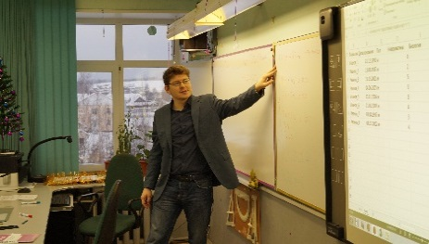
Обучение в ШОД идет по трем направлениям:
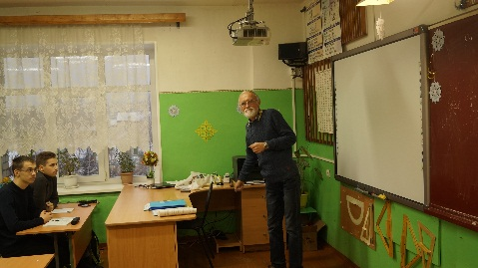
- физико-математическое
- химико-биологическое
- гуманитарное

Преподают в Школе одаренных детей лучшие педагоги Устьянского района, г. Новодвинска, преподаватели САФУ.
В 2018 году обучалось 58 учащихся из 4 школ района. Помимо учебного процесса, в школе проводится разнообразная внеклассная работа.

Новогодняя КВЕСТ - игра Конкурс «Лучший ученик ШОД»
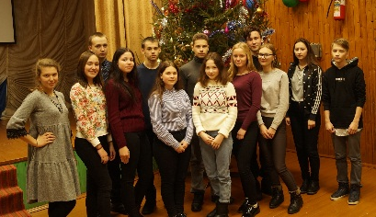
Виноградов Алексей МБОУ «ОСОШ 2»

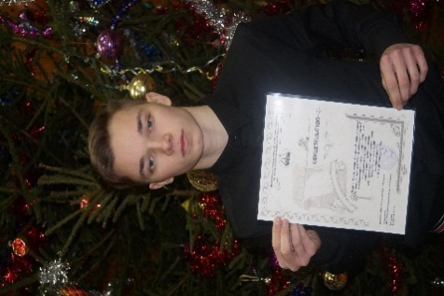

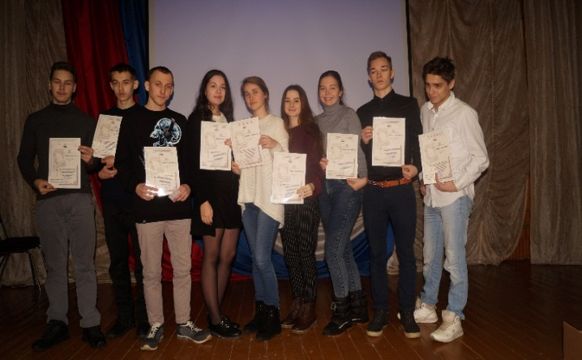

Выпускники ШОД 2018 г.

ОРГАНИЗАЦИЯ ПРОФОРИЕНТАЦИОННОЙ РАБОТЫ В ОБРАЗОВАТЕЛЬНЫХ УЧРЕЖДЕНИЯХ
В системе образования муниципального образования «Устьянский муниципальный район» накоплен определённый опыт по организации профориентационной работы. Большая часть профориентационной работы проводится в образовательных организациях, в которых закреплены ответственные за это направление, разработан план районных мероприятий по профориентации, в соответствии с которым строится вся работа.
Активно развивается профильное обучение.
Профильные классы | 2016 | 2017 | 2018
кадетские | 4 | 5 | 8
лесные | - | 3 | 4
медицинский | - | - | 1

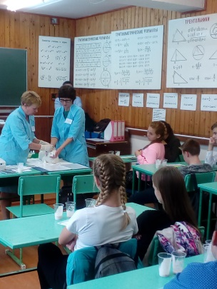
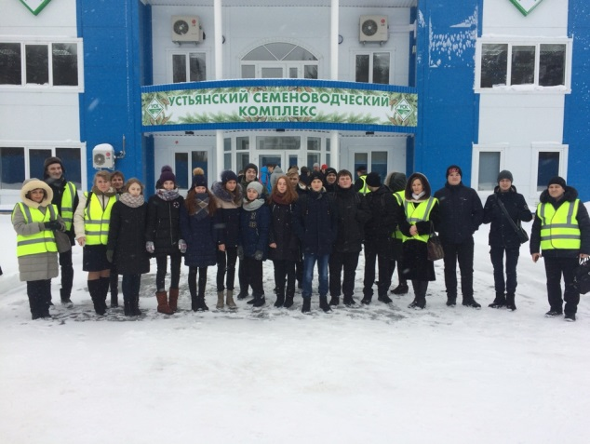
27 января 2018 года на базе Березницкой средней школы состоялся первый слёт «лесных» классов. Для ребят были организованы экскурсии на семеноводческий комплекс и лесопильный завод ГК «УЛК», проведен мастер-класс по теме: «Лес – наше богатство». Итогом слета послужил «круглый» стол на тему «Состояние и перспективы развития лесных классов в Устьянском районе». Следующая встреча «лесных» классов прошла в Устьянском индустриальном техникуме, на которой обсудили первый опыт работы лесных классов, оценили состояние и наметили перспективы работы лесных классов на 2018-2019 учебный год.
Профильные «лесные» классы были созданы в Березницкой, Устьянской и Киземской средних школах, а с 1 сентября 2018 года «лесные» классы продолжили работу в МБОУ «Устьянская СОШ» и МБОУ «Березницкая ОГ». Профильное обучение создано с целью привлечения в лесную отрасль Архангельской области молодых специалистов и для тех, кто решит готовить себя к работе в лесопромышленном комплексе со школьной скамьи.
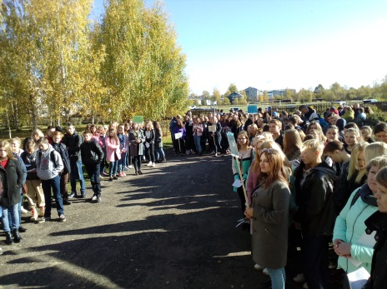
Традиционным районным профориентационным мероприятием стал «Фестиваль профессий», проведённый в тьюторском формате. Учащимся предлагалось выстроить индивидуальный образовательный маршрут. В фестивале профессий приняли участие 160 учеников из 11 школ района, на которых 22 работодателя представляли свои предприятия и организации, среди которых ООО «Группа компаний УЛК», ООО «Устьянская молочная компания», ОМВД России по Устьянскому району, Устьянская центральная районная больница и др.
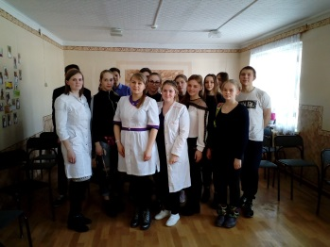
На сегодняшний день немалое количество ребят серьёзно задумываются о получении медицинского образования. Устьянская центральная районная больница идёт на встречу, организуя интерактивные экскурсии, которые, несомненно, окажутся весьма полезными для ребят и помогут им сделать окончательный выбор, а занятия по профориентации подтолкнут их к правильному решению. Только так можно решить вопрос квалифицированных медицинских кадров, который всё ещё достаточно остро стоит в Устьянском районе.
С целью организации профориентационной работы, способствующей сознательному обоснованному выбору профессии старшеклассниками, с осени 2018 года начали реализацию нового проекта по организации и проведению работодательских профессиональных проб. Именно профессиональные пробы, по мнению старшеклассников, являются наиболее эффективными мероприятиями профориентационной работы.
ОПРЕДЕЛЕНИЕ ДЕВЯТИКЛАССНИКОВ
 | выпуск, всего  в том числе со справкой | 10-е классы | ССУЗ | на работу (и не учатся) | не определены | Оставлены на повторное обучение
2014 год | 284 | 145 | 135 | 0 | 0 | 4
2015 год | 302 | 144 | 153 | 3 | 1 | 0
2016 год | 293 | 136 | 146 | 0 | 0 | 4
2017 год | 287 | 131 | 154 | 1 | 0 | 1
2018 год | 296 | 120 | 170 | 1 | 0 | 1

ОПРЕДЕЛЕНИЕ ОДИННАДЦАТИКЛАССНИКОВ
 | выпуск, всего  в том числе со справкой | Вузы | ССУЗ | на работу (и не учатся) | не определены по болезни | армия
2015 год | 123 | 73 | 45 | 0 | 1 | 4
2016 год | 126 | 79 | 43 | 1 | 0 | 3
2017 год | 135 | 73 | 60 | 1 | 0 | 1
2018 год | 131 | 81 | 44 | 3 | 1 | 2

Структура образовательного выбора выпускниками 11-х классов представлена следующей статистикой: в среднем за четыре последних года 60% наших ребят поступают в ВУЗ, в профессиональные образовательные организации поступило 37% выпускников школ, 2% выпускников идут служить в армию, 1% - устраиваются на работу. К сожалению, остаётся актуальным отток молодёжи из района.
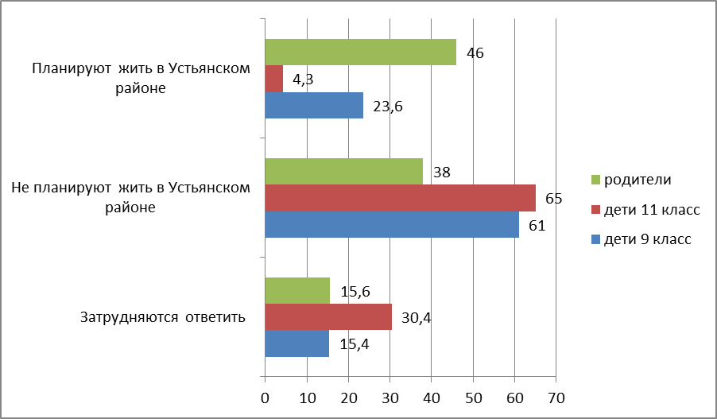

В рамках взаимодействия с САФУ в 2018 году продолжены встречи представителей САФУ со старшеклассниками по всем вопросам, касающимся поступления и обучения в одном из ведущих Вузов страны – «Северном (Арктическом) федеральном университете имени М.В. Ломоносова». В июне 2018 года представители приемной комиссии принимали документы у выпускников в Управлении образования администрации МО «Устьянский муниципальный район».

АНТИКОРРУПЦИОННОЕ ОБРАЗОВАНИЕ
№ п/п | Показатели
 | Общее кол-во общеобразовательных организаций в муниципальном образовании в 2017/18учебном году (юридические лица) | 14
 | Общее кол-во учащихся 1-4 классов в муниципальном образовании в 2017/18учебном году | 1431
 | Общее кол-во учащихся 5-11 классов в муниципальном образовании в 2017/18учебном году | 1889
 | Кол-во общеобразовательных организаций, в которых в 2017/18учебном году изучаются курсы по формированию антикоррупционного мировоззрения учащихся (юридические лица) | 6
 | Кол-во учащихся 1-4 классов, изучающих курсы, указанные в п.4 | 0
 | Кол-во учащихся 5-11 классов, изучающих курсы, указанные в п.4 | 223
 | Кол-во общеобразовательных организаций, в которых в 2017/18учебном году проводились внеурочные мероприятия по внедрению элементов антикоррупционного воспитания и образования (юридические лица) | 13
 | Кол-во учащихся 1-4 классов, участвовавших в мероприятиях, указанных в п. 7 | 592
 | Кол-во учащихся 5-11 классов, участвовавших в мероприятиях, указанных в п. 7 | 1729
 | Кол-во общеобразовательных организаций, в которых в 2017/18учебном году внедрены элементы антикоррупционного воспитания и образования в учебный процесс (юридические лица) | 13
 | Кол-во учащихся 1-4 классов, участвовавших в мероприятиях, указанных в п. 10 | 848
 | Кол-во учащихся 5-11 классов, участвовавших в мероприятиях, указанных в п. 10 | 1529
 | Кол-во педагогических работников, прошедших обучение по программам повышения квалификации по формированию антикоррупционного мировоззрения учащихся | 4
 | Кол-во педагогических работников, прошедших обучение по программам, указанным в п. 13, которые вели курсы по формированию антикоррупционного мировоззрения учащихся в 2017/18учебном году | 1
 | Кол-во педагогических работников, прошедших обучение по программам, указанным в п. 13, которые проводили внеурочные мероприятия по внедрению элементов антикоррупционного воспитания и образования в 2016/17учебном году | 5
 | Кол-во педагогических работников, прошедших обучение по программам, указанным в п. 13, которые в 2016/17учебном году внедряли в учебный процесс элементы антикоррупционного воспитания и образования | 1
 | Кол-во общеобразовательных организаций, использующих в работе методические рекомендации «Система воспитательной работы по формированию антикоррупционного мировоззрения в образовательном учреждении» (письмо Минобрнауки России от 20 мая 2013 г. № 08-585 «О формировании антикоррупционного мировоззрения учащихся») | 14
 | Кол-во общеобразовательных организаций, в которых оформлены информационные стенды (информационные буклеты и др.) по формированию антикоррупционного мировоззрения | 14
 | Количество общеобразовательных организаций, в которых утвержден план мероприятий по реализации элементов антикоррупционного образования на соответствующий период | 14
 | Количество общеобразовательных организаций, на сайте которых создан раздел «противодействие коррупции» с размещением в нем информации антикоррупционной направленности, в том числе информации о деятельности образовательного учреждения по внедрению элементов антикоррупционного воспитания и образования в образовательные программы и внеклассную работу | 14
 | Количество общеобразовательных организаций, в которых назначены ответственные лица, наделенные функциями по предупреждению коррупционных правонарушений | 14
 | Количество общеобразовательных организаций, в которых размещен и общедоступен опечатанный ящик по обращениям граждан | 10
 | Количество общеобразовательных организаций, в которых создана рабочая группа по вопросу организации антикоррупционного образования | 12
 | Количество общеобразовательных организаций, в которых педагогические работники и учащиеся принимали участие в областных конкурсах антикоррупционной направленности | 5

МЕТОДИЧЕСКАЯ РАБОТА
Победители конкурса на получение денежного поощрения лучшими учителями образовательных организаций, реализующих образовательные программы начального общего, основного общего и среднего общего образования, расположенных на территории Архангельской области

Учебный год | Ф.И.О. педагога | Образовательное учреждение
2016-2017  (региональный этап) | Юращук Елена Владимировна | МБОУ «ОСОШ № 1»
2016-2017  (региональный этап) | Волова Любовь Вячеславовна | МБОУ «Строевская СОШ»
2016-2017  (региональный этап) | Данилова Анна Викторовна | МБОУ «ОСОШ № 2»
2017-2018  (региональный этап) | Волова Надежда Николаевна | МБОУ «Строевская СОШ»
2017-2018  (региональный этап) | Зваричук Татьяна Анатольевна | МБОУ «ОСОШ № 1»

Структура организации методической работы

В 2018 году проведено:
Наименование органа | Количество заседаний
Муниципальный методический совет | 2
Муниципальный экспертный Совет | 3

Направления инновационной деятельности на 2018 - 2019 учебный год
Направления | Сроки | Ответственные
Работа по введению ФГОС СОО (региональные пилотные площадки) | 2017-2019 г.г. | Меньшакова Г.М.,  Завучи «пилотных площадок  МБОУ «ОСОШ № 2»,  МБОУ «Устьянская СОШ»,  МБОУ «Киземская СОШ»,  МБОУ «Строевская СОШ»
Работа по введению ФГОС СОО («пилотные» площадки) | 2018-2020 г.г. | Меньшакова Г.М.,  Завучи «пилотных» площадок  МБОУ «ОСОШ № 1»,  МБОУ «Бестужевская СОШ»,  МБОУ «Дмитриевская СОШ»
Реализация ООП начального общего образования в кадетском классе  МБОУ «Березницкая ОГ»  МБОУ «Бестужевская СОШ» | 2016-2019 г.г. | Владимирова Г.В.  Ожигина Г.В.  Честнейшина Н.М.
Реализация ООП основного общего образования в кадетском классе  МБОУ «ОСОШ № 1»  МБОУ «ОСОШ № 2»  МБОУ «Малодорская СОШ»  МБОУ «Устьянская СОШ»  МБОУ «Ульяновская СОШ» | 2014-2019 г.г. | Владимирова Г.В.  Эндлер А.С.  Цаплева Н.В.  Кротов Н.Г.  Новоселова Л.А.  Ергина А.Н.
Реализация ООП основного общего образования в спортивном классе  МБОУ «ОСОШ № 1»  Реализация ООП начального общего образования в спортивном классе  МБОУ «Березницкая ОГ» | 2018- 2019 г.г. | Владимирова Г.В.  Цаплева Н.В.  Фокин С.Л.  Пачина Ю.Б.  Ожигина Г.В.
Проект «Обновление содержания и технологий общего образования средствами со-бытийности» | 2017-2019  г.г. | МБОУ «Строевская СОШ»  Пеньевская И.И.
Класс медицинской направленности | 2018-2020  г.г. | МБОУ «Устьянская СОШ»  Реймер Л.В.
Классы лесного профиля | 2018-2020  г.г. | МБОУ «Березницкая ОГ»  Ожигина Г.В.  МБОУ «Устьянская СОШ»  Кротов Н.Г.
Взаимодействие образовательных организаций Архангельской области по внедрению алгоритма создания системы работы с одаренными детьми. | 2018-2019  г.г. | МБОУ «ОСОШ№1»  Пеньевская О.В.  МБОУ «Малодорская СОШ»  Кузнецова М.В.
Проект «Как создать эффективную систему профориентационной работы в образовательных организациях» | 2018-2019  г.г. | Китаева Т.Н.  МБОУ «ОСОШ № 1»  Чокоева Е.А.
Проект «Научно-методическое сопровождение работы общеобразовательных организаций по созданию классов лесного профиля»  «Мониторинг профильного обучения» | 2017-2019  г.г. | МБОУ  «Березницкая ОГ»  Ожигина Г.В.  Пачина Ю.Б.  МБОУ «Устьянская СОШ»  Кротов Н.Г.  Рыжков В.В.
ТГ «Новатор» | 2018-2021  г.г. | МБОУ «ОСОШ № 1»  Сысоева Р.Е.
Проект «Школа финансовой грамотности» | 2018-2020 г.г. | МБОУ «Синицкая ОШ» Тихомирова Н.А.
«Внедрение и апробация инновационных форм взаимодействия с семьями воспитанников как важное условие реализации ООП ДО» | 2018-2019  г.г. | МБДОУ «Центр развития ребёнка-Детский сад «Алёнушка»
«Апробация и внедрение технологии эффективной социализации личности Н.П.Гришаевой в практику работы ОУ» | 2016-2019  г.г. | МБОУ «Начальная школа- детский сад М. Монтессори»
Апробация программы «Социокультурные истоки для детей дошкольного возраста» | 2016-2020  г.г. | МБОУ «Березницкая ОГ» СП «Детский сад «Березка»
«Организация образовательного процесса с учетом авторской комплексной программы «Тропинки» | 2016-2020  г.г. | МБОУ «ОСОШ № 1» СП «Детский сад «Ручеёк»
Создание Устьянской технозоны Детского Арктического Технопарка Архангельской области | 2018-2019  г.г. | МБОУ «ОСОШ № 2» СП «УДЮЦ»  Бовыкин П.Г.
Апробация и внедрение Дневник ОДО в образовательных учреждениях Устьянского района | 2018-2019  г.г. | Жаворонков М.В.  МБОУ «ОСОШ№2» СП «УДЮЦ»  Шаперова О.А.  Ответственные за дополнительное образование в ОО

Межрайонные педагогические чтения
29 марта 2018 года в Устьянской средней общеобразовательной школе прошел межрайонный педагогический форум. Тема «Профессиональный стандарт как инструмент профессионального развития педагога». В работе форума принимали участие 353 педагога из Вельского, Устьянского районов на 31 площадке.
К участникам форума с приветственным словом обратилась Мемнонова Ольга Вячеславовна, заместитель главы по социальным вопросам администрации МО «Устьянский муниципальный район» и Сухоруков Николай Александрович, начальник Управления образования МО «Устьянский муниципальный район»
На пленарном заседании, с докладом по теме: «Профессиональный стандарт педагога, как инструмент профессионального развития педагога» выступил Софрыгин Владимир Станиславович, учитель обществознания МБОУ «Малодорская СОШ». Большой интерес вызвало у присутствующих выступление на тему: «Педагогическая находка» от абсолютного победителя областного конкурса «Учитель года-2018», воспитателя д/с «Радуга» СП МБОУ «Малодорская СОШ» Проневской Надежды Васильевны.
Наибольший интерес вызвали такие площадки, как мастер-класс «Здоровьесберегающие технологии на современном уроке», который провела учитель начальных классов МБОУ «Устьянская СОШ» Дружинина Татьяна Васильевна; «Современный урок математики» подготовили учителя математики МБОУ «ОСОШ № 1»-Сысоева Раиса Евгеньевна, Игнатова Надежда Николаевна, Зваричук Татьяна Анатольевна; «Ромашка Блума» - провела учитель русского языка и литературы МБОУ «СШ № 92» г. Вельска»; «Как создается мультфильм? Создание мультипликационных героев»- учителя начальных классов МБОУ «ОСОШ № 2» Данилова Анна Викторовна, Доровских Лидия Григорьевна; представление опыта «Особенности создания мультфильмов с детьми дошкольного возраста» - преподаватель МБУ ДО ДШИ «Радуга» Порошина Оксана Владимировна; семинар-практикум «Приемы профилактики и коррекции психоэмоционального благополучия всех участников образовательных отношений через использование взаимосвязи арт-терапевтических методов» провели Китаева Татьяна Николаевна - педагог-психолог и Уварова Марина Рудольфовна- музыкальный руководитель МБОУ «Начальная школа – детский сад М. Монтессори»; практикумы: «Игровые педагогические технологии с использованием шариков Марблс в работе с детьми с нарушением зрения» подготовили для участников форума воспитатель СП «Детский сад № 6 «Искорки» МБОУ «СШ № 2» г. Вельска Сысоева Эльмира Анарбековна; «Развитие речи детей с ОВЗ методом частушечного творчества» учитель – логопед «СШ № 90» п. Кулой СП «Детский сад 148 «Подснежник» - Русак Елена Николаевна.
При рефлексии участники высказали следующие мнения:
- форма проведения очень нравится, продолжать работу педагогических чтений в этом направлении,
- большой выбор площадок, много интересных технологий.

Все участники педагогического форума отметили хорошую организацию и радушный прием хозяев - МБОУ «Устьянская СОШ».

Педагогический десант клуба «Учитель года» Ленского района в Устьянском районе
В марте педагоги Устьянского района организовали педагогический десант в школы Ленского района.
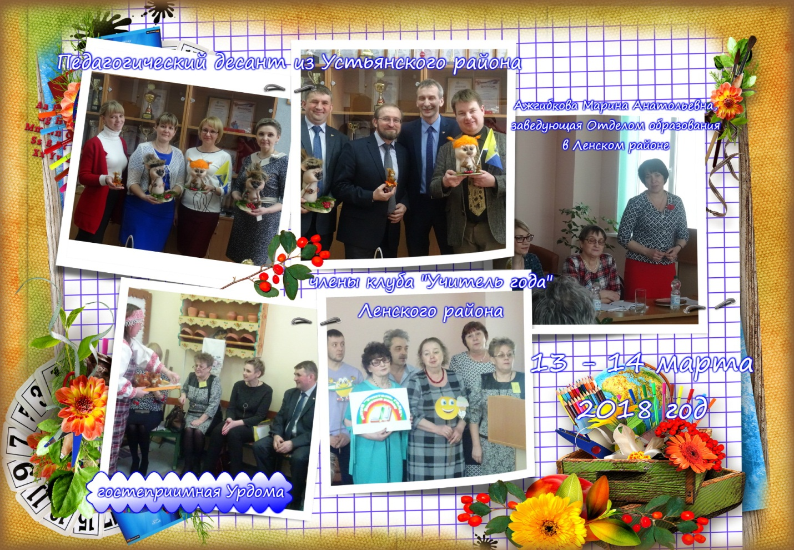
Педагоги делились опытом по теме «Повышение мотивации обучения, как важный фактор реализации ФГОС».
Осенью уже педагоги Устьянского района принимали гостей. В педагогическом десанте, который прошел 8-9 ноября, принимали участие 11 педагогов Ленского района, один преподаватель техникума г. Северодвинск и более 40 педагогов из Устьян.

8 ноября на базе МБОУ «ОСОШ № 1» и МБОУ «ОСОШ № 2» дано 15 открытых уроков педагогами Ленского и Устьянского районов.
В Березницкой гимназии участники педагогического десанта посетили тренировку спортивного хоккейного класса (1 класс) в Ледовом дворце, обсудили проблемы профильного обучения.

9 ноября участников педагогического десанта принимала Ульяновская школа, где было проведено 16 мастер – классов.
Подведение итогов двухдневной работы, обмен мнениями по введению и работе по ФГОС ОО прошло на круглом столе «Реализация ФГОС ОО опыт, проблемы, решения».

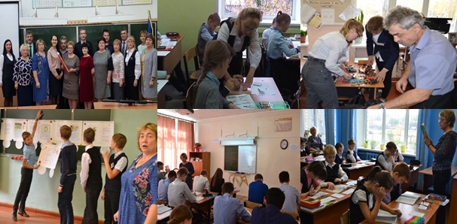

Районный конкурс «Воспитать человека - 2018»
В 2018 году Конкурс проводился по трем номинациям – «Культура здоровья», «На благо Отечества», «Педагогический дебют».
Педагогический дебют:

Победитель: Федоров Павел Александрович, педагог дополнительного образования МБОУ «Устьянская СОШ».

Призер: Пушкина Наталья Николаевна, педагог дополнительного образования МБОУ «Березницкая ОГ».

«Культура здоровья»:

Победитель: Рогалева Алена Сергеевна, учитель начальных классов МБОУ «Ульяновская СОШ» филиал «Ростовская ООШ».

Призер: Анфимов Михаил Павлович, учитель физической культуры МБОУ «ОСОШ № 2».

«На благо Отечества»:

Победитель: Рогозина Надежда Сергеевна, педагог дополнительного образования МБОУ «ОСОШ № 2» СП «Устьянский ДЮЦ».

Призеры:
- Игнатова Надежда Николаевна, учитель математики МБОУ «ОСОШ № 1».
- Долгобородова Вера Петровна, педагог дополнительного образования МБОУ «ОСОШ № 2» СП «Устьянский ДЮЦ».


ИНФОРМАЦИОННО-РЕСУРСНЫЙ ЦЕНТР МБОУ «ООСШ №2»

Информационно-ресурсному центру МБОУ «ОСОШ № 2» - 10 лет!
В 2018 году на базе МБОУ «ОСОШ № 2» принято 172 сеанса видеоконференцсвязи (ВКС).
На сайте ИРЦ (http://infrescenter.ucoz.ru/) в 2018 году появились следующие материалы:
В банке открытых уроков:
Образовательное учреждение | Кол-во | Список учителей
МБОУ «Октябрьская СОШ № 2» | 2 | Захарова Л.Г., Анфимов М.П.
МБОУ «Устьянская СОШ» | 5 | Рунк А.Н., Порошина Л.Г., Федорова Н.Н., Кузнецова И.А., Медведникова Н.В.
МБОУ «Ульяновская СОШ» филиал «Ростовская ОШ» | 1 | Рогалева А.С.
Прошли экспертизу МЭС:
Образовательное учреждение | Кол-во работ | Список учителей
МБОУ «ОСОШ № 2» СП «УДЮЦ» | 1 | Акулова М.И., Зарубина О.Г.
МБОУ «ОСОШ № 2» СП «ЦППРК» | 1 | Максимовская С.В.
Для педагогов района в 2018 году на базе ИРЦ проведены
курсы программ повышения квалификации:
Тема | Кол-во | Категория
Подготовка аудио и видео компонентов учебного материала | 8 | Педагоги ОУ
Подготовка аудио и видео компонентов учебного материала | 3 | Педагоги ДОУ
Использование интерактивного оборудования в образовательном процессе | 7 | Педагоги ОУ
 | 3 | Педагоги ДОУ
Основы конструирования и программирования моделей роботов | 10 | Педагоги ОУ
Основы робототехники | 10 | Педагоги ОУ
В 2018 году на базе ИРЦ прошли мероприятия для обучающихся:
Название конкурса, олимпиады | Кол-во участников
Конкурс видеороликов на тему: «Школьный праздник» | 3
Конкурс компьютерного рисунка на тему: «Быть здоровым – здорово!» | 58
Конкурс видеороликов «Забавные и серьёзные опыты по физике» | 3
Конкурс видеороликов, посвящённый 100-летию ВЛКСМ | 4
VIII районная дистанционная олимпиада по информатике среди 7 – 9 классов | 27
X районная дистанционная олимпиада по программированию среди 10-11 кл. | 4
Лучший читатель школьной библиотеки | 22
Конкурс среди школьных библиотекарей на лучшую рекламу художественной книги | 15
Всего за 10 лет работы Информационно-ресурсного центра МБОУ «ОСОШ № 2»:
- создано единое информационное образовательное пространство Устьянского района;
- принято 803 сеанса видеоконференцсвязи (ВКС);
- в банке открытых уроков на сайте ИРЦ опубликовано 114 материалов;
- обобщили свой опыт с публикацией на сайте ИРЦ 103 педагога;
- опубликовано 22 материала, прошедших экспертизу МЭС;
- прошли обучение по программам повышения квалификации на базе ИРЦ МБОУ. «ОСОШ № 2» 405 педагогов.

ИНФОРМАЦИОННО-РЕСУРСНЫЙ ЦЕНТР ДОШКОЛЬНОГО ОБРАЗОВАНИЯ МБОУ «НАЧАЛЬНАЯ ШКОЛА – ДЕТСКИЙ САД М. МОНТЕССОРИ»

Методист | Орган самоуправления | Кол-во РМО | Кол-во ПДС | Консультативные пункты
Федорова Светлана Владимировна | Координационный методический совет ИРЦ | 4 | 3 + районный семинар | 1

Целевые показатели работы информационно-ресурсного центра
(данные на 1июня 2018 года)

Всего педагогов | Высшее пед. образование | Высшая  категория | Первая  категория | Аттеста-  ция  на СЗД | Не  проходили аттестацию | Повышение квалификации
Педагогов- 226 | 64 (28%) | 41 (18%) | 94 (42%) | 74 (33%) | 17 (7%) | 92 (41%)
Дополнительную профессиональную переподготовку по направлению «Теория и практика дошкольного образования в условиях стандартизации» прошел 31 педагог детских садов района.

Значимые методические события 2018 года

Районные педагогические чтения «Культурные практики в детском саду в условиях реализации ФГОС ДО» прошли в ноябре. Была организована деятельность 9 образовательных площадок. Приняли участие 47 педагогов из 22 детских садов района.
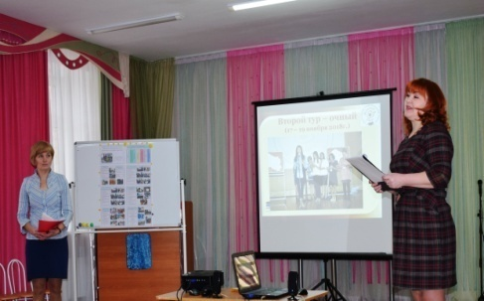
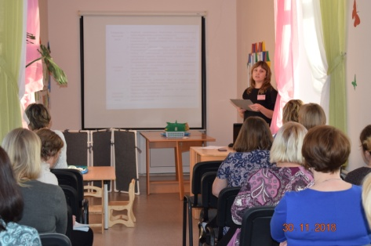
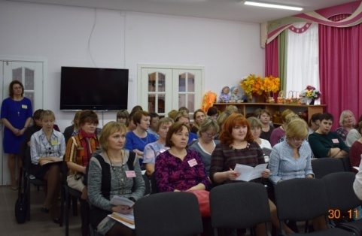

Районные единые методические дни «Формирование ценностей здорового и безопасного образа жизни, физическое развитие детей в ДОО» прошла в апреле по ДОО района. Приняли участие 17 ДОО района. Мероприятия проводились по 3 направлениям: с педагогами, с детьми и родителями. Использовались разнообразные формы: занятия, выставки, презентации проектов, беседы, развлечения, ярмарки игр, гостиные, мастер-классы и другие.

В районном заочном смотре - конкурсе видеоматериалов «Способы и направления поддержки детской инициативы в ДОО» приняли участие 14 педагогов из 11 ДОО. Победителем конкурса стала Фалева Алена Сергеевна, учитель-логопед МБОУ «Устьянская СОШ» СП «Д/с «Солнышко» с познавательно-исследовательским проектом «Дерево успеха».
Профессиональные достижения педагогов
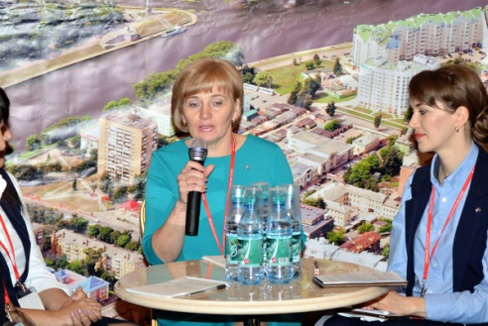 |  | 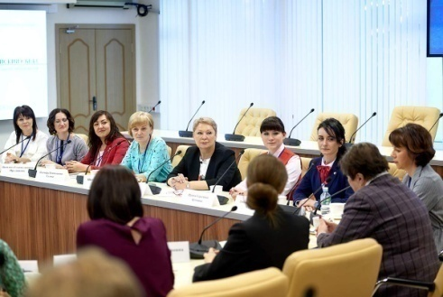 |  |  | Проневская  Надежда Васильевна  воспитатель МБОУ «Малодорская СОШ» СП  «Д/с «Радуга» - абсолютный победитель регионального конкурса «Учитель года – 2018» в номинации «Воспитатель года»,
ЛАУРЕАТ Всероссийского конкурса «Воспитатель года России»
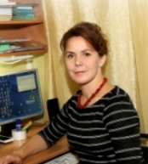
Фалева Алена Сергеевна, учитель – логопед МБОУ «УСОШ» СП «Д/с «Солнышко» – победитель регионального конкурса на получение денежного поощрения лучшими воспитателями образовательных организаций, расположенных на территории Архангельской области, реализующих основную общеобразовательную программу дошкольного образования
Победители районного конкурса
«Лучший педагог дошкольного образовательного округа», июнь 2018 года
  Порошина О.Н., воспитатель МБОУ «Начальная школа – детский сад М. Монтессори» | Буторина И.В.,  педагог-психолог МБОУ «Устьянская СОШ» СП «Д/с «Солнышко» 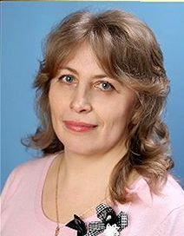 |  | 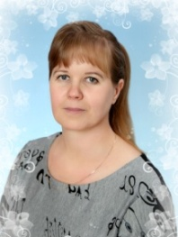  Ким Л.И., учитель – логопед МБОУ «Устьянская СОШ» СП «Д/с «Солнышко» | Кошелева Г.Н., воспитатель  МБОУ «Киземская СОШ» СП «Д/с «Солнышко» 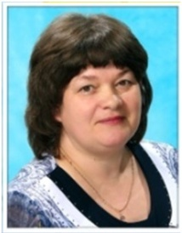 |  | 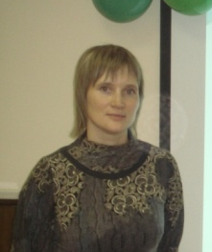  Максимовская С.В. , учитель – логопед МБОУ «ОСОШ № 2» СП «ЦППРК» | Молчанова Н.В., воспитатель МБОУ «ОСОШ № 1» СП «Д/с «Ручеек»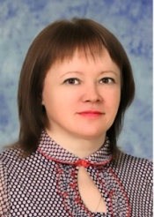

Реализация плана мероприятий с детьми дошкольного возраста
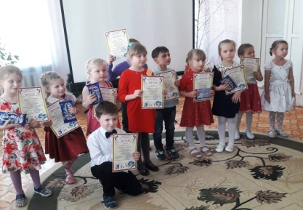  Районная конференция  для дошкольников «Маленький исследователь»,  февраль 2018 г.,  32 участника из 29 ДОУ |  | Районная интеллектуальная дошкольная мини-олимпиада «Умный совенок», март 2018 г., 31 участник из 28 ДОУ  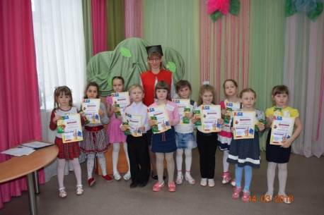 |  | 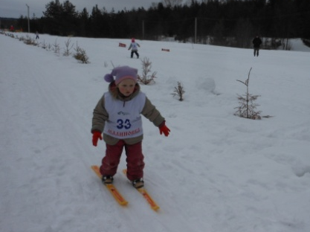  5 районные соревнования по лыжным гонкам среди детей дошкольного возраста, март 2018 г., 66 участник из 21 ДОО
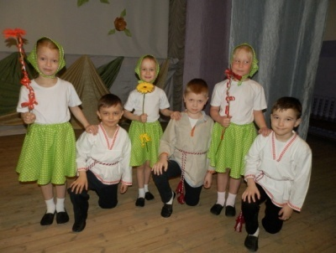  Районный фестиваль детского творчества «Устьянские звоночки»,  май 2018 г.,  155 участника из 14 ДОУ |  | Районный конкурс детского рисунка «Акварелька» на тему «Веселые стихи»  (по творчеству  Е. Благининой) прошел в декабре 2018 г. Общее количество участников  – 71 чел.  Победители в номинациях: Вайс Артем, Заостровцев Роман, Спиридонова Лидия |  | 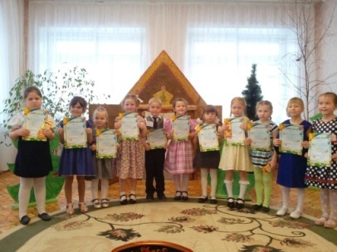  Районный конкурс чтецов «Мне нравится на мир глядеть»,  декабрь 2018 г.,  37 участников из 33 ДОУ
Работы победителей конкурса «Акварелька» в номинациях
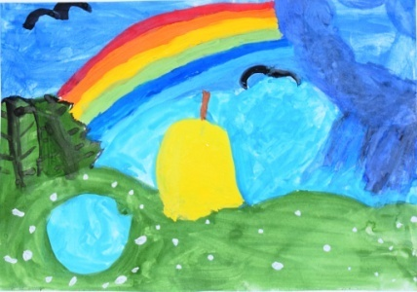  «Радуга – дуга»,  Вайс Артем, 4 г. | 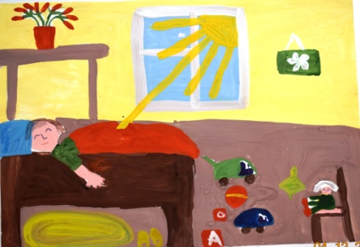  «Посидим в тишине», Заостровцев Роман, 5 лет |  | 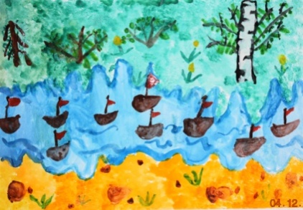  «Лодочки - лебедочки», Спиридонова Лидия, 6 лет

Калейдоскоп событий в дошкольных образовательных округах
Киземский дошкольный образовательный округ,
старший воспитатель базового детского сада - Шабанова Эльвира Дмитриевна

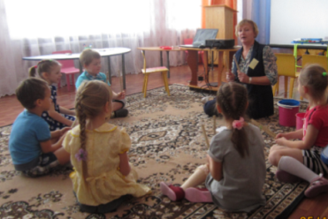
Самой оптимальной и продуктивной формой методической работы округа в 2018 году стал ПДС «Комплексность подхода к организации образовательной деятельности в соответствии с ФГОС ДО». Прошло 4 заседания ПДС. Первое – выездное по детским садам округа; второе - в форме Дня открытых дверей в Базовом ДОО; на 3 и 4 заседаниях педагоги детских садов округа представили опыт работы по темам «Комплексный подход к реализации образовательных областей ФГОС ДО» и «Эффективные подходы к комплексному решению вопросов ЗОЖ, безопасности воспитанников ДОУ».
Для решения задач по реализации ОО «Социально – коммуникативное развитие» в округе работала проблемная группа для малокомплектных детских садов, руководитель Ипатова Н.В., заведующий детским садом «Катюша» Дмитриевской средней школы. Темы заседаний: «Формирование позитивных установок к различным видам труда у детей дошкольного возраста посредством игровой деятельности», «Создание условий для становления самостоятельности, саморегуляции собственных действий дошкольников».
В течение года работал консультативный пункт для детей, педагогов и родителей. Были проведены конкурсы: окружной конкурс детского творчества, посвященный 105 – летию С. Михалкова, конкурс методических и дидактических материалов по направлению «Социально - коммуникативное развитие», конкурс пособий и игр на тему «Детский сад – территория здоровья.

Устьянский дошкольный образовательный округ,
старший воспитатель базового детского сада - Казакова Елена Михайловна

В апреле 2018 г. в округе прошел конкурс педагогического мастерства «Здоровые дети – здоровая страна». В нем приняли участие 15 педагогов в номинациях «Лучшая предметно-пространственная здоровьесберегающая среда» и «Лучшее образовательное мероприятие, направленное на оздоровление детей, формирование ценностного отношения к здоровью и навыков здорового образа жизни». Работы победителей и призеров конкурса опубликованы на сайте детского сада «Солнышко».
С целью выявления и поддержки детей, обладающих практическими умениями и навыками в рисовании, лепке, аппликации и конструировании был организован конкурс по продуктивным видам деятельности среди воспитанников 5-6 лет. Попав в сказку «Репка», ребятам предстояло выполнить задания сказочных героев. Первое место заняла Павлова Мария из детского сада «Бережок».
В детских садах «Чебурашка» и «Журавлик» прошли акции «Подари книгу детям». Дети были очень рады такому подарку.
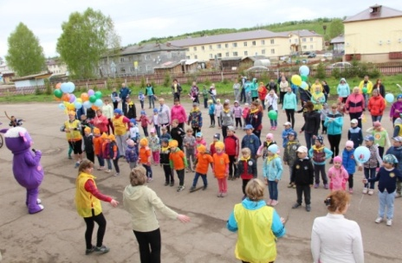
Самым интересным и массовым, в этом году был Фестиваль «Игры 4-D», на который удалось собрать более 200 участников! Работало 9 игровых площадок, которые команды проходили с помощью маршрутного листа. На площадках играли не только команды, но и самоорганизованные дети и родители. С каким азартом папы играли в "Вышибалы". «Это была наша любимая игра"- говорили они, делясь впечатлениями. Закончился Фестиваль эффектным флешмобом.

Октябрьский дошкольный образовательный округ,
старший методист базового детского сада – Коряпина Елена Олеговна

В округе прошли мероприятия с детьми: шашечный турнир для дошкольников (победитель - Вешнякова Люба, МБОУ «ОСОШ № 2» СП «ЦППРК»); конкурс «Юные знатоки математики» (победитель – Чудинов Никита, МБОУ «ОСОШ № 1» СП «Д/с «Ладушки»); спортивные соревнования "Мама, папа, я - спортивная семья!"
Традиционным в округе стало чествование лучших педагогов в рамках профессионального праздника «День дошкольного работника».
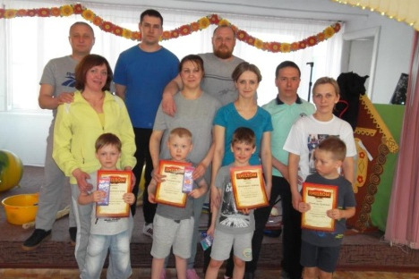
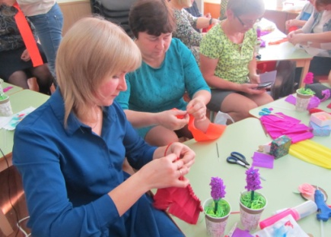
В октябре для педагогов прошел семинар-практикум по продуктивным видам деятельности и состоялся круглый стол «Психолого – медико - педагогический консилиум». С целью реализации творческих возможностей педагогов округа ежегодно проводится окружной конкурс «Символ года».
Команда д/с «Ладушки»
В округе на принципах сетевого взаимодействия работают проблемные группы для педагогов по формированию элементарных математических представлений, по развитию речи, по раннему возрасту, «Игра как ведущая деятельность детей дошкольного возраста», постоянно действующий семинар «Современные родители».

ИНКЛЮЗИВНОЕ ОБРАЗОВАНИЕ
Модель ресурсного центра инклюзивного образования
РЦИО

СП «Центр психолого-педагогической реабилитации и коррекции»
МБОУ «ОСОШ № 2»
Территориальная ПМПК

После обращения семьи ребенка на ТПМПК родителям может быть рекомендовано получение образования инклюзивно в образовательных учреждениях по месту жительства и тогда выездные службы ЦППРК оказывают помощь педагогам, родителям и детям именно в этих учреждениях. В другом случае, родителям может быть рекомендовано получение образования непосредственно в Центре с полным или частичным включением в среду детей через службу ранней помощи и услуги сопровождающего педагога.
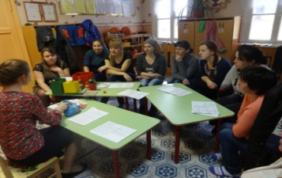
Выездной консультативный пункт:
- 10 выездов в дошкольные организации района
- Проконсультировано педагогов и родителей, имеющих детей с ограниченными возможностями здоровья и особыми образовательными потребностями – 97 человек.
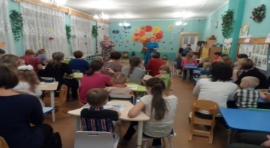 | 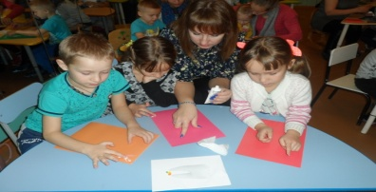 | 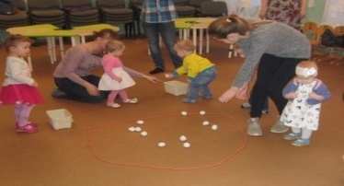
Модульный родительский клуб создан с целью устранения противоречия между особыми образовательными потребностями детей с ОВЗ и неподготовленностью родителей к их удовлетворению | Детско-родительская гостиная.  Используются различные формы проведения:  - лекторий,  - арткафе,  - «Весёлые старты» | Мамина школа  Бесплатная помощь совместно с ПМПК:  - индивидуальные диагностические обследования  - собеседование по результатам обследования  - обсуждение направлений развития
Для учителей ОО района работает творческая группа «Обучение детей с ОВЗ»
С 2013 года реализуется социальный проект «Подари детям праздник»
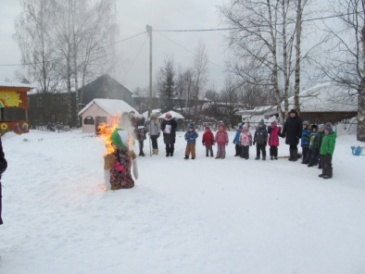 | 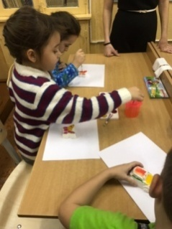 | 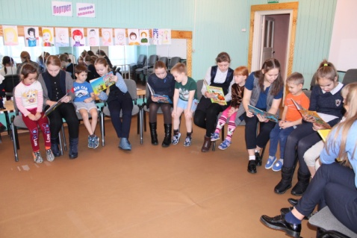
«Масленица для малышей»  5б класс проводит праздник для детей ЦППРК | «Подарок для мамы»  11а класс пригласил в гости малышей из ЦППРК | «Делать добрые дела –  так просто!»  Час общения с малышами

ОКТЯБРЬСКИЙ ШКОЛЬНЫЙ ОБРАЗОВАТЕЛЬНЫЙ ОКРУГ
Методист | Орган самоуправления | Кол-во ОМО | Кол-во ТГ | Кол-во ПДС | Другое
Чокоева Е.А.  (с сентября 2018 г.) | Координационно-методический совет | 3 | 1 | 1 | Семинары. Практикумы  Дни методиста

Целевые показатели методической работы округа за 2017-2018 учебный год

Количество педагогич.  работников | Высшее педагогическое образование | Среднее профессиональное образование | Обучаются заочно | Не имеют педагогич.  образования | Высшая категория (кол /%) | Первая категория  (кол./%) | СЗД | Не аттестованы  (кол./%) | Юные дарования Устьи
164 | 128/78% | 28/17% | 4/2% | 4/2% | 35/21% | 65/39% | 38 | 26/16% | 137/7%

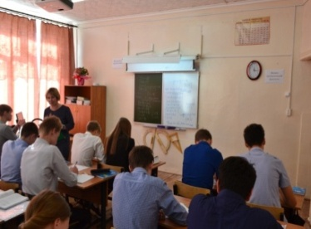
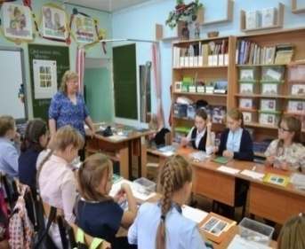
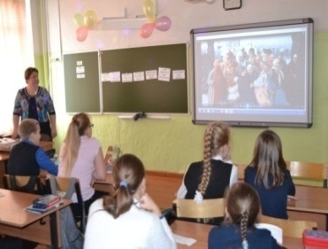
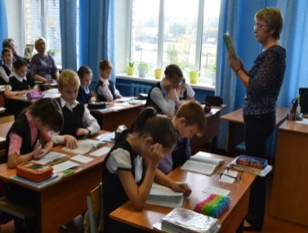
8-9 октября состоялся педагогический десант клуба «Учитель года» Ленского района в Устьянском районе. В рамках работы клуба в первый день десанта на базе двух образовательных учреждений п. Октябрьский были даны открытые уроки педагогами октябрьского школьного округа. В МБОУ «ОСОШ №1» Ольга Михайловна Нечаева провела урок чтения в 4 классе «Лягушка-путешественница», Наталья Александровна Зарубина - урок литературы в 5 классе на тему «Сочиняем сказку», Татьяна Михайловна Котова - урок технологии в 6 классе «Интерьер дома. Оформляем окно», Татьяна Анатольевна Зваричук дала урок алгебры в 9 классе на тему «Решение систем линейных неравенств с одной переменной».

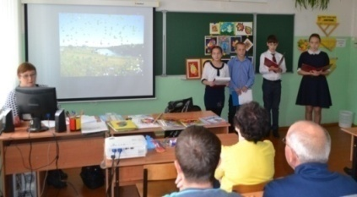
В МБОУ «ОСОШ №2» Сухих Наталья Николаевна поделилась опытом по гражданско-патриотическому воспитанию в кадетском классе. Пушкина Наталья Витальевна провела урок английского языка в 6 классе на тему «Добро пожаловать в Малиновку», Ширшова Татьяна Валерьевна – урок географии в 7 классе «Город или деревня?», Червонцева Ирина Васильевна дала урок в 7 классе на тему «М.М. Пришвин - певец русской природы», Лешукова Ирина Владимировна провела урок математики в 6 классе «Сложение и вычитание обыкновенных дробей с разными знаменателями», Мотовилова Елена Альбертовна урок истории в 6 классе «Первые князья».Провёл урок биологии в 6 классе на тему «Лист» и председатель областного клуба - Кочмарик Николай Мартынович
Второй день десанта начался с посещения школьного музея МБОУ «ОСОШ №1» (экскурсию провели Сысоева Раиса Евгеньевна и Игнатова Надежда Николаевна), затем представление визитной карточки клуба «Юнармия» под руководством Эндлера Александра Сергеевича и выступления группы «Сахаринка» под руководством Ивойловой Веры Николаевны.
После чаепития свою работу десант продолжил на базе МБОУ «Ульяновская СОШ», где состоялись мастер-классы. Ученики школы, под руководством Поповой Алёны Евгеньевны, подготовили литературно-музыкальную композицию об Устьянском крае, а директор – Чеснокова Лариса Ивановна рассказала о жизни школы. После представления все присутствующие разошлись по своим выбранным маршрутам для работы на мастер – классах. Сысоева Раиса Евгеньевна, Игнатова Надежда Николаевна, Зваричук Татьяна Анатольевна представили «Современный урок математики». Чокоева Елена Александровна продемонстрировала «Формы и методы успешного обучения: использование методаинтеллект-карты на уроках».
Шестакова Елена Витальевна показала «Создание теста в программе Mytest», Кашин Александр Александрович на мастер-классе «По физике» удивил присутствующих эффективностью использования игрушек. Паршина Татьяна Николаевна заинтересовала педагогов «Сочетанием двигательной активности с познавательной деятельностью на уроках обществознания». Миронова Наталья Владимировна представила «Активизацию познавательной деятельности обучающихся на уроках биологии». У Поповой Елены Викторовны присутствующие узнали «Есть ли свободное время у педагога». На мастер-классе у Коневой Анны Валерьевны создавали картину в «Технике рисования», а Кашина Татьяна Фёдоровна научила делать из полимерной глины брошь «Осенний лист».

МБОУ «Ульяновская СОШ» филиал «Ростовская ОШ»
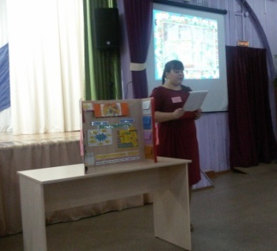
1)Педагог школы - Рогалева А.С. , стаж работы 5 лет, достойновыступила в районном конкурсе «Воспитать человека - 2018».Алёна Сергеевна стала победителем в номинации «Культура здоровья».
2)Традиционное ежегодное проведение в школе методических недель, в 2018-2019 учебном годупо теме «Современные подходы организации деятельности в условиях ФГОС».
3)Призёр муниципального этапа Всероссийской олимпиады школьников по обществознанию - Котова Ирина.
4)РМО начальных классов на базе Ростовской основной школы: урок математики 3 класс
«Порядок действий без скобок» учитель-Правдина Я.А., урок письма 1 класс «Сочетание «ши» учитель – Кулакова Ж.С.

МБОУ «Илезская СОШ»
В 2018г. школа отметила юбилейные даты:60 лет – со дня появления школы в п. Илеза
50 лет – со дня получения школой статуса средней.
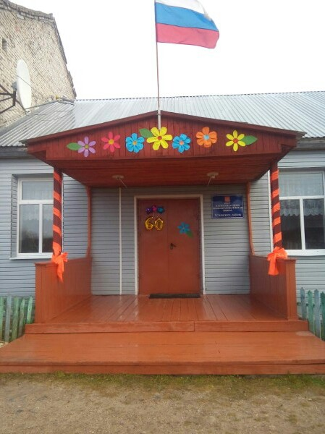
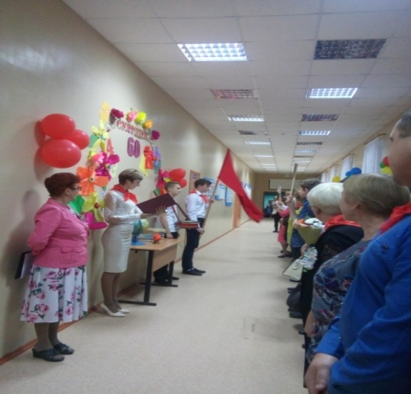
В школе каждый год выпускники показывают высокие результаты ГИА по русскому языку: средний балл-82;наивысший балл-89.
Ежегодно учащиеся школы активно принимают участие в различных конкурсах и олимпиадах разного уровня, занимая 1 – 3 места. Например, в этом учебном году школа заняла 1 место в районной Спартакиаде школьников.

МБОУ «Ульяновская СОШ»
1. Региональный этап ВО школьников - призер (технология)
2.Читательский форум – два первых места
3.Участие регионального этапа конкурса «Живая классика»
4. Районные командные игры «КВЕН», «Что? Где? Когда?»-1 место
5.Межрайонный конкурс журналистского творчества «Школьный формат», 1 место
6.Дорожный калейдоскоп- 1 место (региональный уровень)
7.Районные соревнования по роботехнике -1 место
8.Межрайонный открытый конкурс творческих работ «Сила слова» (г.Вельск)-1 место.
9.Районный фестиваль детско-юношеского творчества «Русскому Северу посвящается»- два первых места, второе место.
10.Областная историко-географическая игра «Соль Земли Поморской»- 1 место
11.Областной конкурс школьных газет «Медиа Бум»-3 место
12.Классная лыжня среди 4-х классов-1 место
13. Сборы начальной школы- 1 место

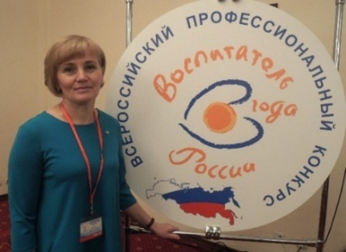
МБОУ «Малодорская СОШ»
Проневская Надежда Васильевна, воспитатель СП детский сад «Радуга» – лауреат IX Всероссийского профессионального конкурса «Воспитатель года России»,который проходил в г. Орёл, участник V Всероссийского съезда работников дошкольного образования в г. Москва, в рамках которого состоялась встреча с министром просвещения О.Ю.Васильевой.
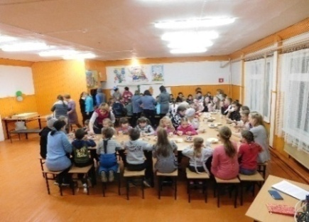
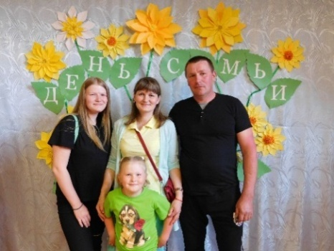
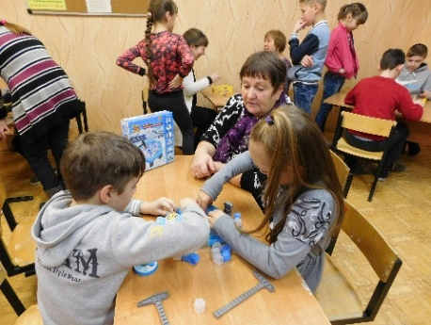
Активизируя разные виды работы с родителями, организовали мероприятия «Хорошо вместе!» и «Вместе мы – одна семья!», которые прошли в тьюторском формате.

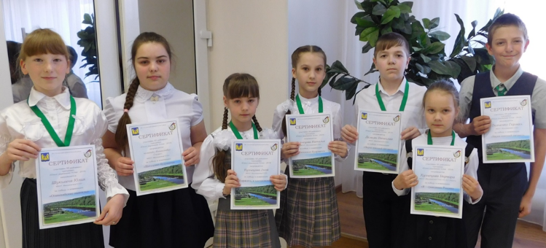
Участниками праздника «Юные дарования Устьи» стали Кузнецова Анна – номинация «И красота, и вдохновенье…», Кузнецова Варвара – «Я – гражданин России», Шукшина Юлия – «Олимпийские надежды»,Кузнецова Наталья и Ольга Бессонова (представитель команды)– «Интеллект будущего», Демьян Вячеслав и Ткаченко Герман – «Науки юношей питают».

Школа работает по новой программе развития «РОСТ: развиваемся, определяемся, совершенствуясь, творим»
МБОУ «ОСОШ №1»
Золотой фонд Устьи:  Чокоев Руслан  Петухова Елизавета  Золотой фонд «Олимпийские надежды»  Голубев Валерий,  Шубина А.,  Кашин М.,  Мякшин И.,  Савинов Д.,  Фатеев Илья,  Фёдорова Мария. | Золотые медалисты  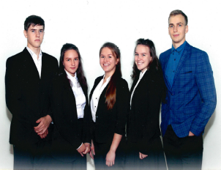  Форманчук Антон, Честнейшина Юлия, Петухова Елизавета, Пеньевская Дарьяна,  Резанов Константин | 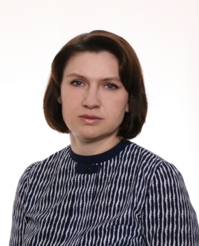  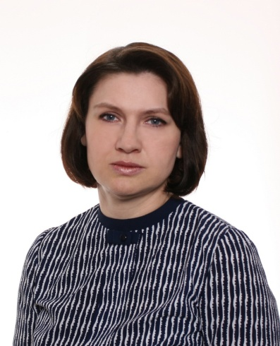  Победитель районного конкурса  «Учитель года 2018», лауреат регионального этапа  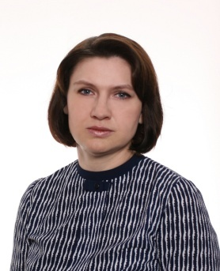  Форманчук Л.В. | Призёр  районного конкурса  «Воспитать человека-2018»  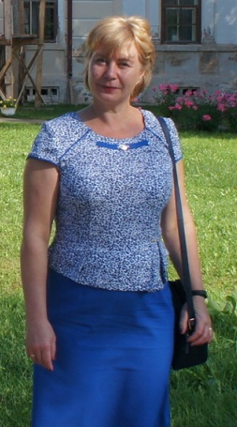Игнатова Н.Н.
Инновационная деятельность школы
1.Реализация ООП основного общего образования в кадетском классе, в спортивном классе.
2.Взаимодействие образовательных организаций Архангельской области по внедрению алгоритма создания системы работы с одарёнными детьми. 3.Проект «Как создать эффективную систему профориентационной работы в образовательных организациях».
Результативность деятельности обучающихся
Муниципальный этап Всероссийской олимпиады школьников: победители- 22 чел., призёры- 46 чел.  Региональный этап - 2 призёра, 10 уч-в.  Учебно-исследовательские конференции:  Округ - победители (4 чел.), призёры (5 чел.)  Район - победители (2 чел.), призёры (1 чел.)  Регион - призёр (1 чел.), участники (3 чел.)  Всероссийский уровень – победители (2 чел.)  Международный уровень – призёры (2 чел.)  Команда школьников стала победителем Открытой городской историко- географической игры «Летопись Поморского края»  Областная военно - спортивна игра «Зарница».  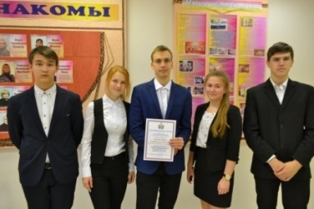  Областная военно - спортивна игра «Спасатель».  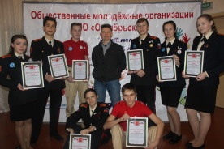  Областной смотр конкурс Почетных караулов.  Первый областной форум «Я - Юнармия».  Областной кадетский слет. |  | Победители:  «Ученик ХХI века: пробуем силы – проявляем способности».Муниципальный и региональный конкурс сочинений «Выбираем Президента».Областной конкурс сочинений «Мечты сбываются».Всероссийский конкурс молодежных проектов «Если бы я был Президентом».Спартакиада городов России – пулевая стрельба. Первенство Арх.обл. по Синкекусин Каратэ «Кумите» и «Катэ2». Открытый Кубок губернатора Вологобл по биатлону. Спартакиада народов Севера по каратэ г. Воркута.  Призёры:  Конкурс рисунков «Защитник Родины глазами детей».Архангельская область в математических задачах.Региональный конкурс работ по антикоррупционному анализу законодательства и противодействия коррупции.Областной творческий конкурс «Большое экологическое путешествие по Поморью».  Спартакиада школьников - 2 место  Региональный этап лыжных соревнований на приз газеты «Пионерская правда» -2 место

МБОУ «ОСОШ № 2»
Мероприятия на базе школы
Педагогический десант областного клуба «Учитель года» Ленского района на базе МБОУ «ОСОШ №2»  (8 октября 2018г)  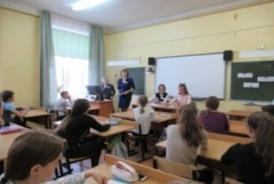 |  | Школа молодого учителя  16.02.2018г.  Проведено 7 уроков и  2 внеклассных мероприятия  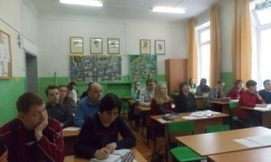 | Семинар «Преемственность: детский сад –нач. школа» Открытые уроки  1а - Летавина М.И.  1б - Данилова А.В. 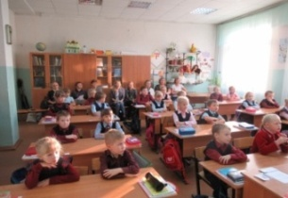
Общешкольная родительская конференция «Семья и школа: грани сотрудничества»
Единый методический день «Современное образование: новые требования,
новые возможности для профессионального развития педагога в условиях введения и реализации ФГОС»
Профессиональные достижения педагогов
Районный конкурс  «Воспитать человека»    Анфимов М.П.  учитель физической культуры– 2 место  в номинации  «Культура здоровья» | Конькова Н.В.– победитель всероссийского конкурса «Лучший медиа урок»; Данилова А.В. – участник всероссийского конкурса творческих работ «Сельский учитель в большой России»; Резанов А.К. – призер 11 Всероссийского педагогического конкурса «На пути к успеху»; Анфимов М.П. – участник регионального заочного конкурса разработок внеурочных мероприятий «О, спорт,- ты мир»; Лешукова И.В., Кокорина Е.В.-победители, Анфимов М.П. – участник окружного конкурса «Мой лучший урок»; Перхурова М.Д. – призер районной выставки «Перезвон талантов»; Коптяева Е.И. - победитель профессионального конкурса библиотекарей Вельского и Устьянского районов в рамках МТОна лучшую рекламу художественной книги для школ.

Внеурочная деятельность
Учебно-исследовательские конференции:  1 м.-5ч. 2м.-8ч; 3м-1ч. «Юность Поморья» - 3м. – 2, участник – 1.  Муниципальный этап – 17 победителей и 33 призёра  Региональный этап –  1 призёр, 5 участников  «Юные дарования Устьи» - 46 чел.  Участие юных экологов во Всероссийском конкурсе «Эко-отряд, на старт» в рамках деятельности ВОГДЮО «РДШ» | VI Региональный конкурс «Архангельская область в математических задачах» - 1м. – 3 чел., участники – 4  Областной конкурс «Если бы я был президентом» - 1 победитель  Фестиваль для школьников Архангельской области по техническому творчеству в области робототехники - 2 победителя.  Региональный Форум гражданских инициатив Проект «Весёлые перемены»(4б победитель) | Областные соревнования по лыжным гонкам на приз газеты «Пионерская правда» –1место.  Районная спартакиада школьников -1 место. Фестиваль кадетских классов-2место.  Фестиваль-конкурс «Военно-патриотической песни» -  3 место.  Зарница -3место.  Межрегиональный проект  «Дом со звездой». Областной конкурс «Письмо солдату - 2018»  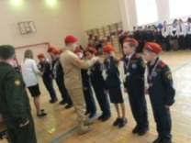

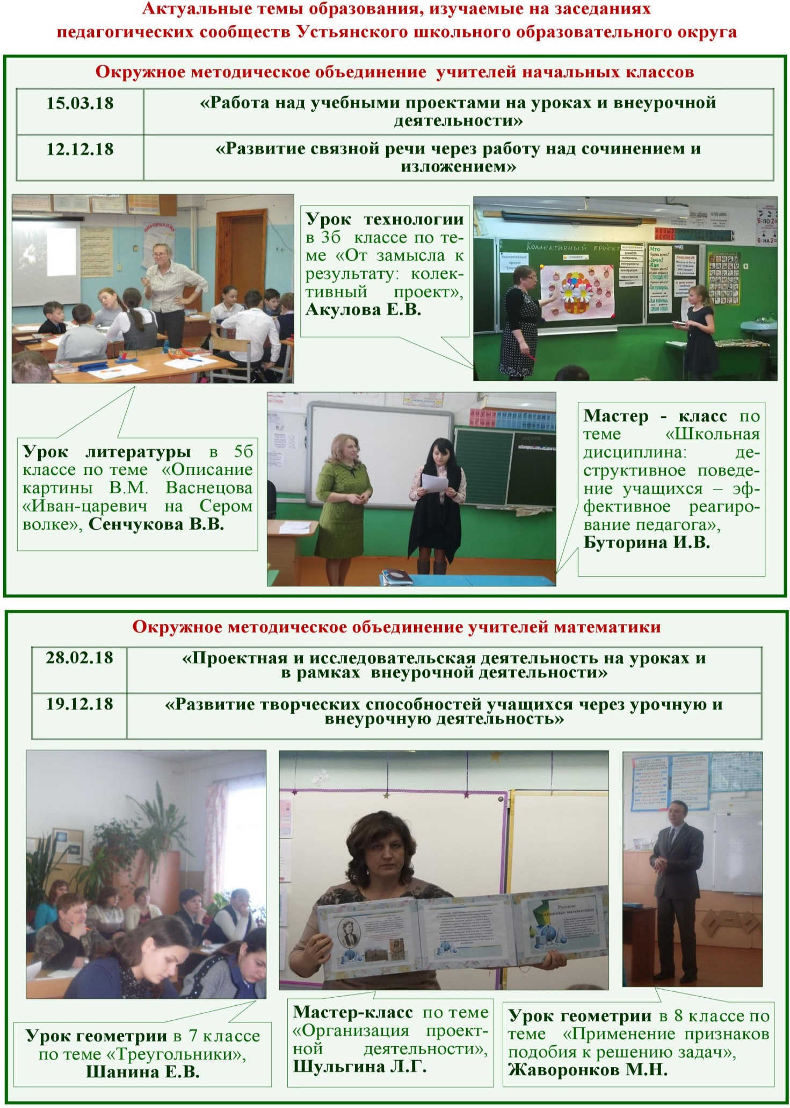
УСТЬЯНСКИЙ ШКОЛЬНЫЙ ОБРАЗОВАТЕЛЬНЫЙ ОКРУГ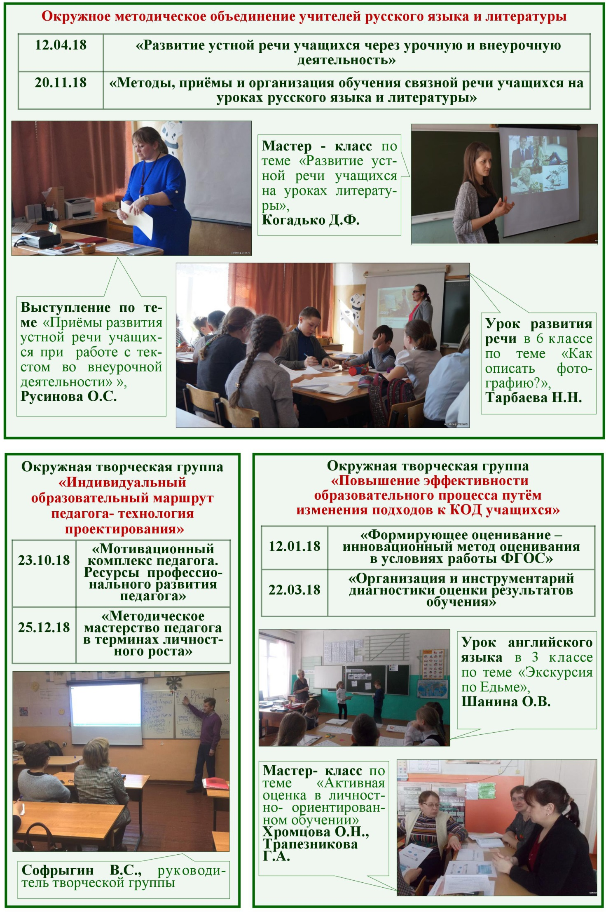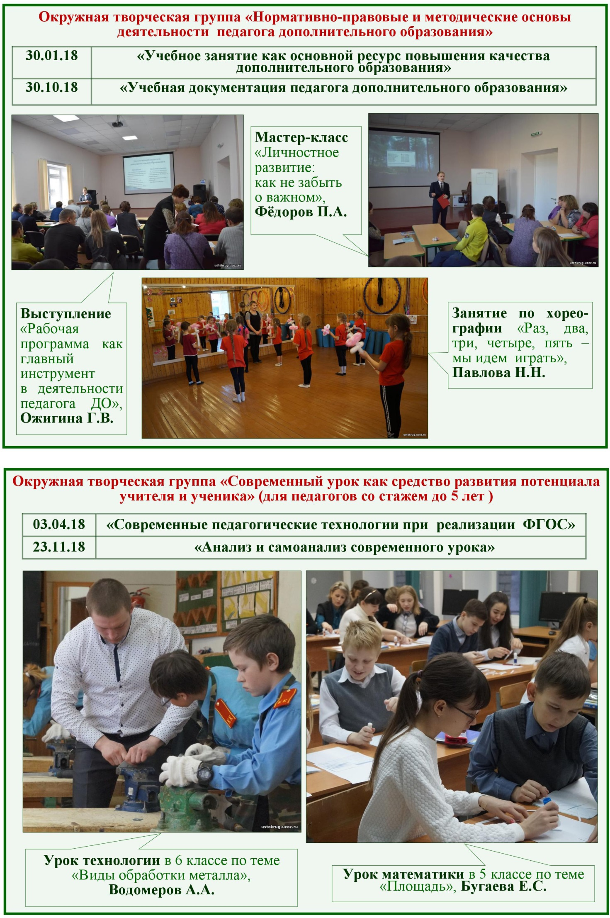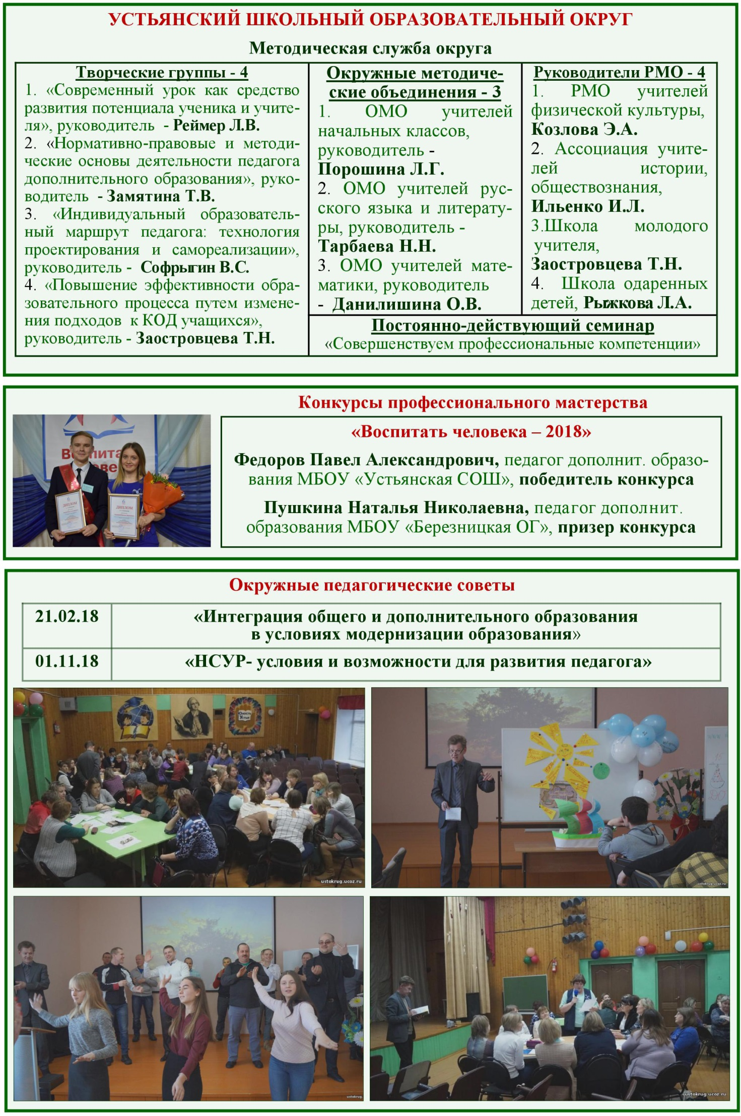

СТРОЕВСКОЙ ШКОЛЬНЫЙ ОБРАЗОВАТЕЛЬНЫЙ ОКРУГ
Модель методической работы в 2017 - 2018 -2019 г.г.

ПТГ
«Формирующее оценивание» в МБОУ
«Строевская СОШ»
«Профстандарт педагога – трудовая функция обучение: достижение и оценка образовательных результатов»
ПТГ «Формирующее оценивание» в МБОУ «Бестужевская СОШ»

Окружной методический день по теме формирующего оценивания для педагогов района (15.11.18)

МО учителей НШ
Тема: «Коррекционная работа как предметная компетенция педагога в свете профессионального стандарта педагога»
ТГ учителей английского языка
Тема: «Предметные и ИКТ – компетенции в свете профессионального стандарта педагога »

Составление сборника методических продуктов по итогам работы групп
Презентация сборника – первое полугодие 2019

ПТГ
по реализации инновационного проекта
«Со – бытийность как средство внеурочной деятельности»
в МБОУ «Строевская
СОШ»
Тема:
«Профстандарт педагога – трудовая функция воспитание»

ПТГ по реализации инновационного проекта
«Со – бытийность как средство работы с родителями»
в МБОУ «Бестужевская СОШ»

Круглый стол
«ФГОС: проектирование образовательного процесса на основе со-бытийного подхода»
Проектирование и реализация образовательных событий
Отчет на МЭС с методическими итогами работы – апрель 2019 г.

Заочный конкурс для педагогов «Траектория роста »
Консультативная деятельность
Дни методиста в школах округа:
МБОУ «Бестужевская СОШ»
Квазеньгская ООШ
Глубоковская ООШ
Плосская ООШ

Работа с обучающимися:
Ярмарка проектов
Я – исследователь
Юные исследователи
Юность Устьи
Читательский форум – «Читаем вместе»
Окружной заочный конкурс для учащихся «Письмо зарубежному другу»
«Поле чудес» - игра по английскому языку

Целевые показатели работы округа – 2018 год
Методист | Орган самоуправления | ОМО | ТГ | ПТГ | РГ
Пеньевская Ирина Ивановна | Методический Совет округа | 1 | 1 | 4 | 1

Количество педагогических работников | Высшее педагогическое образование | Высшая  категория | Первая  категория | СЗД | Доля Юных дарований Устьи
62 | 46/75% | 10/16% | 16 / 26% | 29/47% | 21/7,7%

Значимые методические события 2018 года
Проект «Технологии формирующего оценивания как результат повышения образовательных результатов»
Итоговый межпредметный методический день «Оценочная деятельность педагога в рамках реализации ФГОС, технологии формирующего оценивания в практике работы учителя" состоялся на базе МБОУ «Строевская СОШ» 15 ноября 2018 г. В работе методического дня приняли участие более 40 педагогов из всех пяти школ округа и из семи школ района. Методический день стал этапом подведения итогов и обобщения опыта педагогов округа, входящих в проблемно-творческие группы "Формирующее оценивание". А всего за два года реализации проекта 26 педагогов округа показали на открытых уроках практику применения формирующего оценивания в образовательном процессе. Следуя общей идее методического дня, педагоги критериально оценили мероприятие.
№ | Критерии оценки  Общая оценка:14 -17- удовлетворительно, 18 – 23 - хорошо, 24- 27 – отлично | Макс. балл | Оценка участников
1 | Метапредметный подход | 9 | 8,8
2 | Целостность | 12 | 11,6
3 | Новизна | 6 | 5,5
 | Общий балл | 27 | 25,8

Урок ведет Кункова В.В., победитель регионального и финалист федерального этапа Всероссийского конкурса «Добровольцы России – 2018»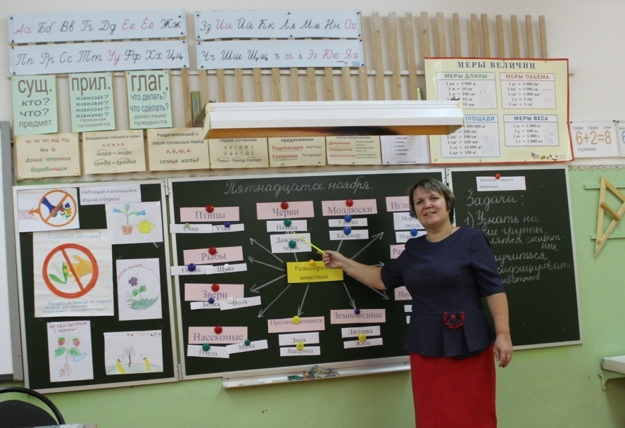
Урок ведет Волова Н.Н., победитель конкурса на получение денежного поощрения лучшими учителями на региональном уровне в рамках реализации ПНП «Образование-2018».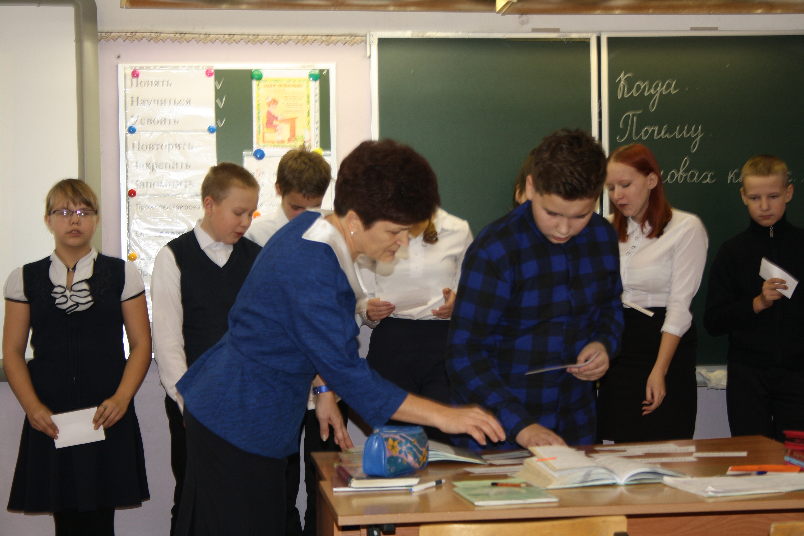

Инновационный проект «Обновление содержания и технологий общего образования средствами событийности»
Этап проектирования и реализации образовательных событий.
Основная задача - проектирование педагогами образовательных практик, направленных на достижение новых образовательных результатов. На этом этапе в рамках реализации данной инновации в школах округа проведены событийные мероприятия, которые организованы педагогами, входящими в проблемно-творческие группы "Событийность"

Квазеньгская основная школа. 14 декабря 2018 г. Со - бытие, которое организаторы назвали «Школа мастеров». Девиз встречи - «Я знаю, как это делать. Я научу вас!». Цель события – сплотить родителей и детей в общем деле. И дети, и родители, и мастера остались довольны задумкой организаторов, которые попытались отойти от регламента проведения обычного родительского собрания и попытаться научить детей и родителей через мастеров своего дела за новым умениям и знаниям. Более 30 участников. Созданная ситуация развития позволила участниками окунуться в пространство со-бытийной общности.
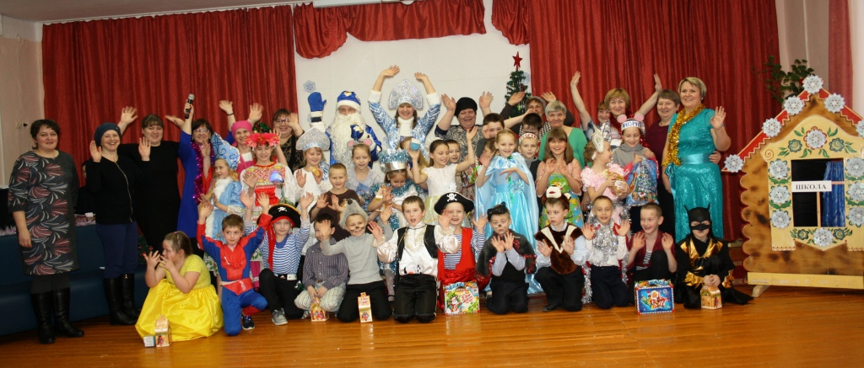
МБОУ «Строевская СОШ». 28 декабря 2018 г. Со – бытие «Карнавал сказок», которое готовилось и воплощалось в жизнь командой педагогов начальной школы и родителей в совместной деятельности с детьми. Более 40 участников. Формат событийного мероприятия позволил каждому ребенку проявить свою индивидуальность, а педагогам опробовать практику отбора содержания учебного материала как инструмента обеспечения обновления внеучебной деятельности.

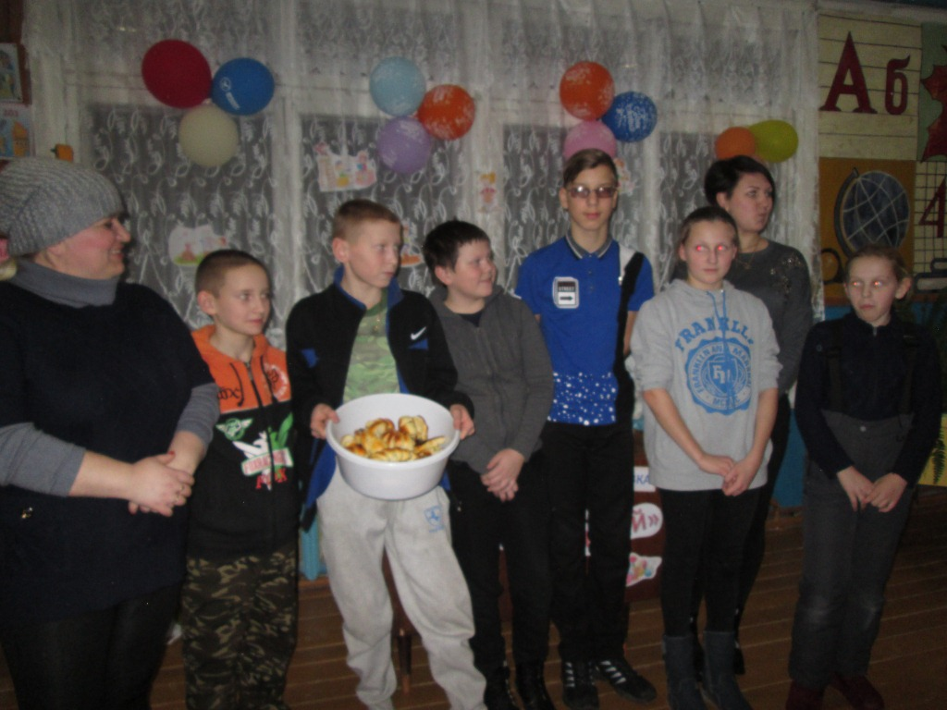
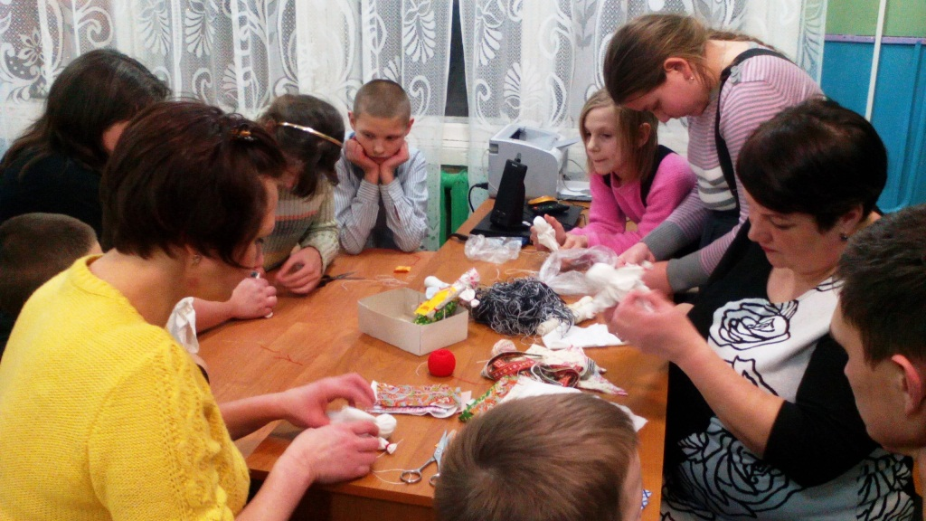
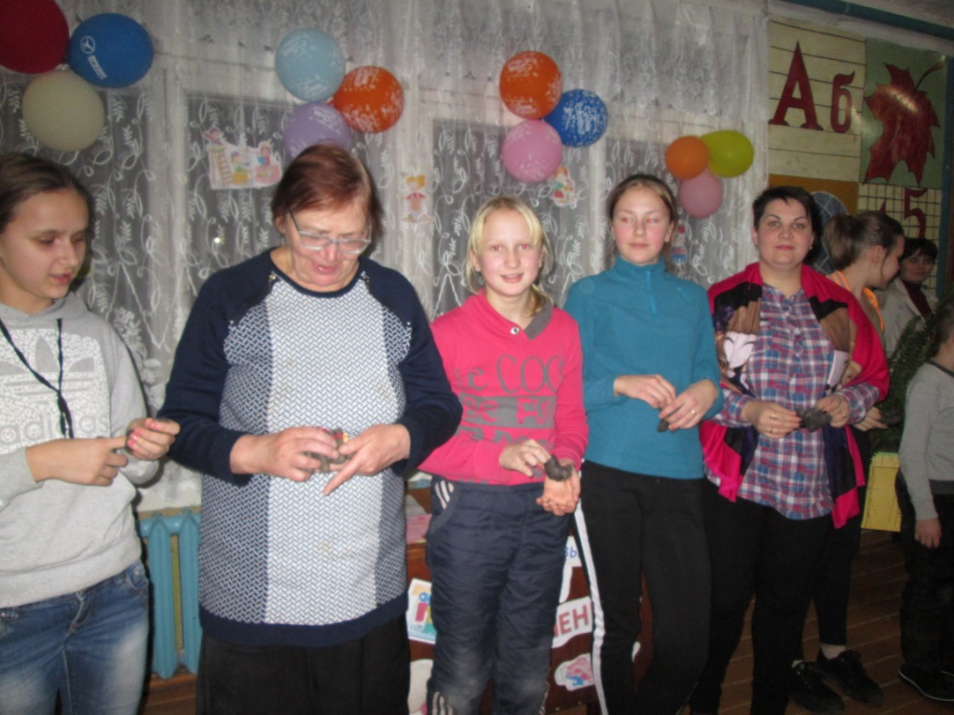
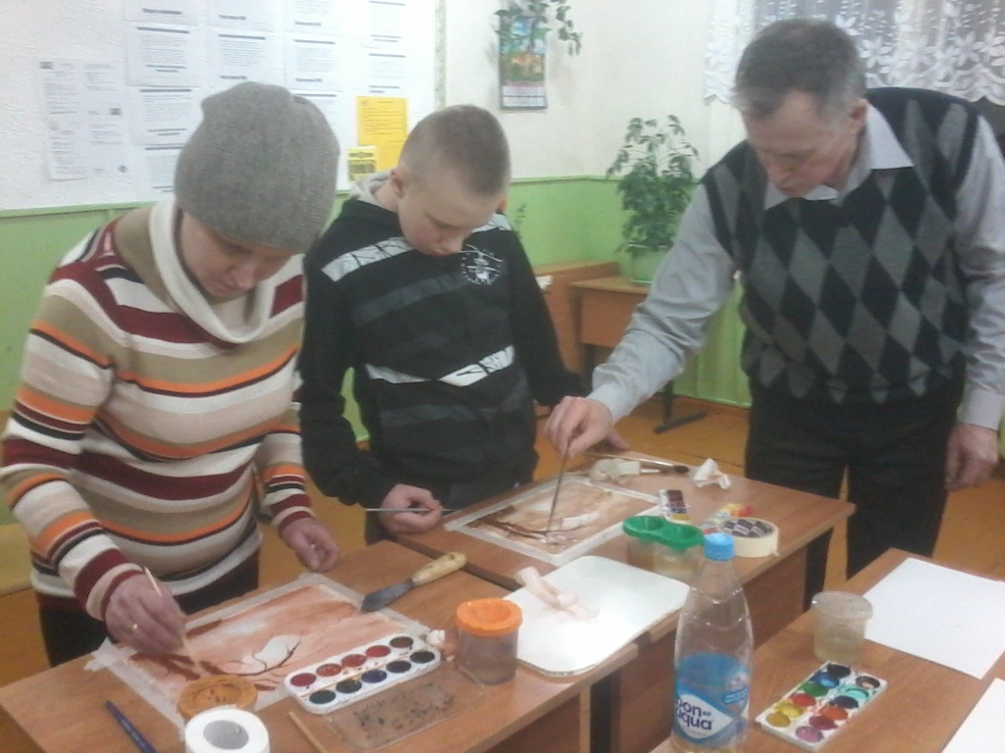
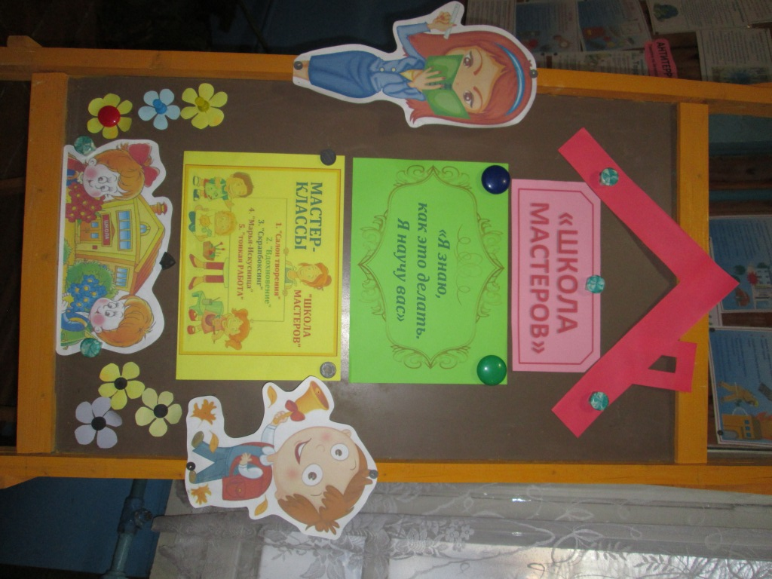
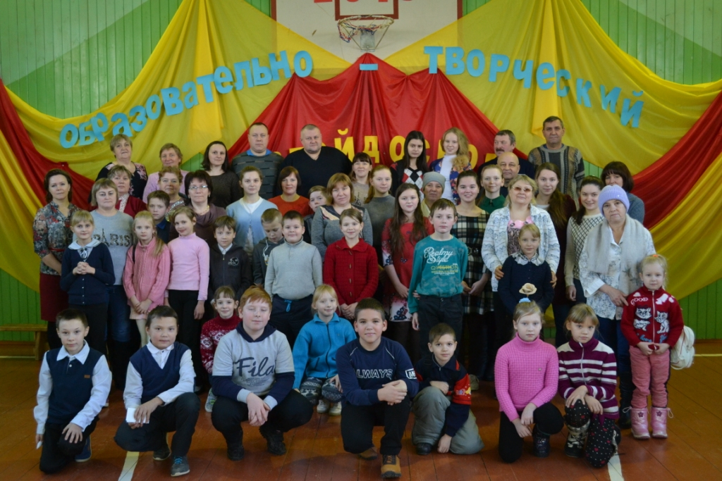
МБОУ «Бестужевская СОШ». 22 декабря 2018 г. Со – бытие «Образовательно-творческий калейдоскоп для детей и родителей». В выходной день в школе собрались дети, их родители и педагоги. Более 60 человек. Тьюторский формат мероприятия позволил каждой семье посетить разные уроки, мастер-классы, интеллектуальные викторины, мастерские. Образовались удивительные разновозрастные классы, в которых рядом учились дети и родители. Все получили колоссальный опыт общения и удовлетворение от значимого со-бытия.

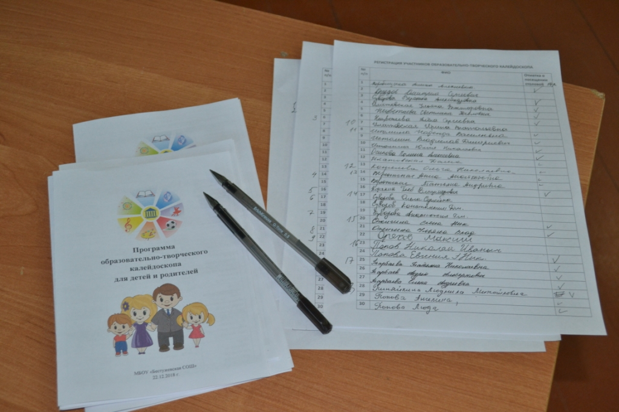

Интеллектуальную разминку проводят Вилачева М.В., Илатовская И.А. (в центре), победители регионального заочного конкурса «Коллекция школьных событий» - 2018 . 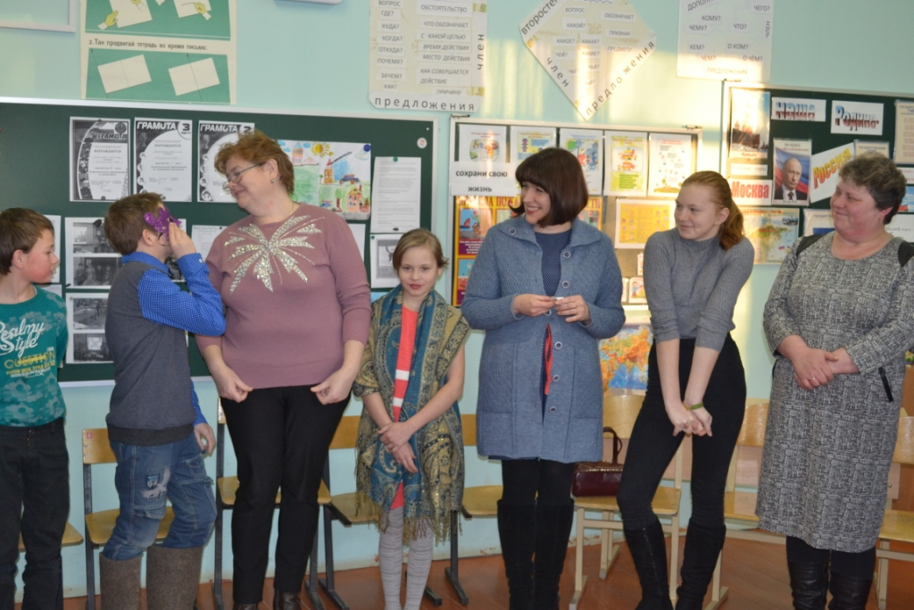

КИЗЕМСКИЙ ШКОЛЬНЫЙ ОБРАЗОВАТЕЛЬНЫЙ ОКРУГ
ФИО методиста округа | Управляющий орган | Кол-во ОМО | Кол-во педагогов в округе | Кол-во учащихся, участвующих в празднике «Юные дарования Устьи»
Шаповалова Л.В. | Методический совет | 4 | 65  Высшая категория- 7  Первая категория - 34 | 6
Методическая работа Киземского школьного образовательного округа проводилась в соответствии плана. Все запланированные методические мероприятия были реализованы. Методическая тема: «Развитие профессиональных компетенций педагога как ведущее условие обеспечения качества образования».
Цель: Создание условий для развития профессиональных компетенций педагогов в условиях введения профессиональных стандартов и распространения эффективного опыта педагогической деятельности.
Задачи:
- Организовать непрерывное повышение квалификации педагогических работников в различных формах;
- Повышать уровень информационной компетентности педагогов;
- Способствовать распространению эффективного педагогического опыта через участие в различных формах методической работы;
- Способствовать развитию практик индивидуализации;
- Создавать условия для внедрения инновационных и экспериментальных видов деятельности в работу педагога;
- Оказывать адресную помощь педагогам округа в развитии их профессионального мастерства и повышении творческого потенциала.

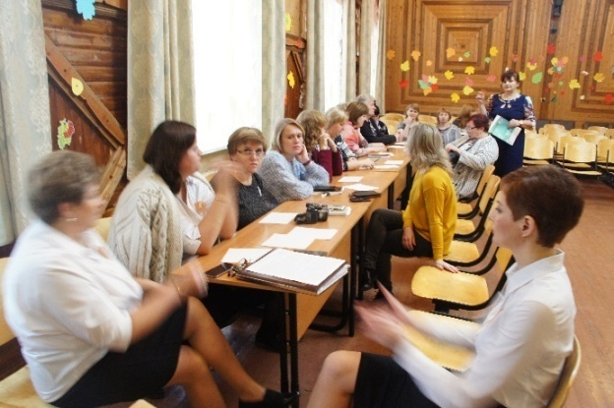
Для педагогов округа было проведено 3 окружных педагогических совета по следующим тематикам: окружной педсовет «Компетентный учитель - компетентный ученик» 11 января 2018г.
Деловая игра «Модель профессиональной компетентности» 11 января 2018 г. Окружной фестиваль «Педагогические идеи» 27 марта 2018г.
Окружной педсовет «Дорожная карта как средство развития личности педагога» 6 ноября 2018.
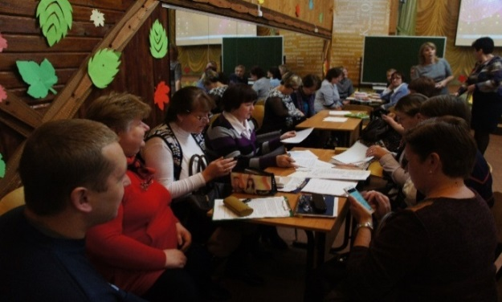
Методические дни в школах округа по теме
«Конструирование современного урока в соответствии с требованиями ФГОС» «Формирование метапредметных результатов в урочной деятельности».
Подготовлен раздаточный материал «Отличие исследовательской деятельности от проектной деятельности», «Рефлексия на разных этапах урока» методическое объединение учителей математики, «Конструирование урока в соответствии с ФГОС».
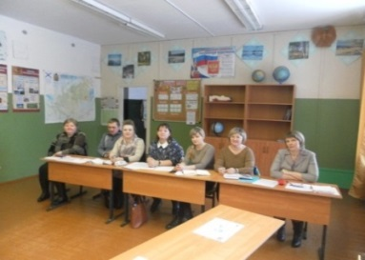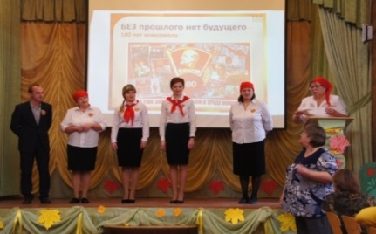
Для педагогов округа был разработан и проведён семинар – практикум «Чем отличается исследовательская деятельность от проектной деятельности» 15 мая 2018 г. В течение года работало 4 окружных методических объединений педагогов: ОМО учителей начальных классов, ОМО учителей русского языка и литературы, ОМО учителей математики, физики, информатики, ОМО учителей географии, биологии, химии. В рамках окружного педсовета был проведён смотр комсомольской песни среди педагогических коллективов округа. Методистом посещено и проанализировано 37 уроков, выезды методиста в школы округа 15. Выдано 220 сертификатов педагогам округа.
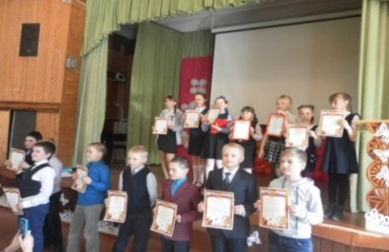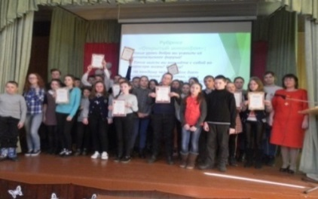
Проведена большая работа с учащимися школ округа. На высоком уровне прошёл окружной читательский форум «Милосердие». Окружные мероприятия с учащимися :заочная викторина по географии для учащихся 8-9 классов по теме «Моя Родина - Россия», заочная викторина по русскому языку и литературе для 5-8 классов игра по математике для 8-9 классов «Своя игра», игра для учащихся 5-6 классов «Математическая рулетка», игра по географии «Знатоки Поморья», интеллектуальная игра по географии для учащихся 7 классов «По материкам и океанам», интеллектуальная игра для учащихся 4 класса «Весёлая карусель», игра КВЕН, музыкальная игра «Музыкальный ринг».
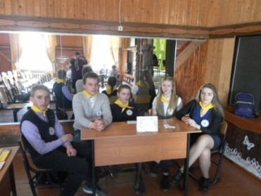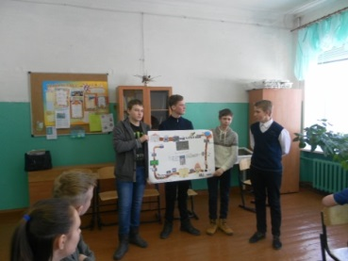
Окружная исследовательская конференция учащихся 5-8 классов.(11 учащихся из 4 школ округа), для учащихся 2-4 классов. (17 учащихся из 3 школ округа,Лойгинская СОШ не участвовала), исследовательская конференция учащихся 9-11 классов (2 ученика из Киземской СОШ, Лойгинской СОШ), окружная ярмарка проектов, участвовало 9 учеников Киземской СОШ, окружной конкурс видеороликов «Моя родная школа». Участвовали все школы.

ОСНОВНЫЕ ЗАДАЧИ В СФЕРЕ ОБРАЗОВАНИЯ НА 2019 ГОД
1. Обеспечить выполнение показателей эффективности и качества образовательных услуг, утвержденных Планом мероприятий («дорожной картой») «Изменения в отраслях социальной сферы, направленных на повышение эффективности образования в Устьянском районе».
2. Обеспечить выполнение мероприятий Программы «Развитие образования Устьянского района на 2017 - 2021 годы».
3. Обеспечить доступность и качество дошкольного, общего и дополнительного образования, соответствующего потребностям населения, требованиям инновационного социально-экономического развития Устьянского района.
4. Создать условия для предоставления качественного образования детям-инвалидам, детям с ограниченными возможностями здоровья, в том числе через реализацию адаптированных образовательных программ и организацию доступной среды.
5. Обновление содержания и форм организации образовательной деятельности в сфере дополнительного образования, ориентированного на содействие формированию у подрастающего поколения общественно-гражданской позиции, внедрение эффективных форм работы по выявлению и развитию одаренных детей.
6. Оптимизация муниципальной сети образовательных организаций и повышение эффективности финансово-хозяйственной деятельности образовательных организаций.
7. Создание условий для повышения качества образования в школах, имеющих низкие образовательные результаты, и в школах, работающих в сложных социальных условиях, путем участия в реализации мероприятий Региональной и программы повышения качества образования в общеобразовательных организациях Архангельской области на 2017 - 2020 г.г.

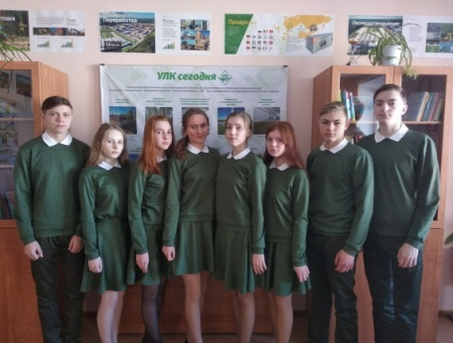
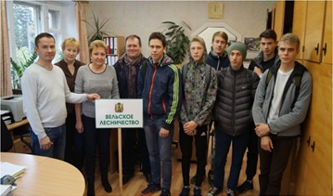
Профильное обучение - Классы лесного профиля МБОУ «Березницкая ОГ»; МБОУ «Устьянская СОШ».
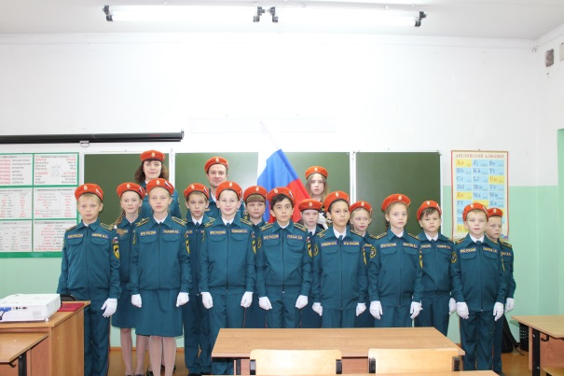
Реализация ООП начального общего образования и основного общего образования в кадетском классе - МБОУ «Бестужевская СОШ», МБОУ «ОСОШ № 1», МБОУ «ОСОШ № 2», МБОУ «Малодорская СОШ»; МБОУ «Устьянская СОШ», МБОУ «Ульяновская СОШ».
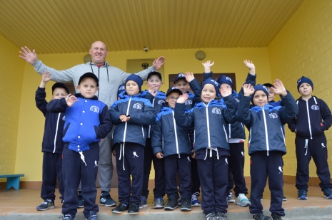
Реализация ООП начального общего образования в спортивном классе МБОУ «Березницкая ОГ» - хоккейный класс (1 класс).

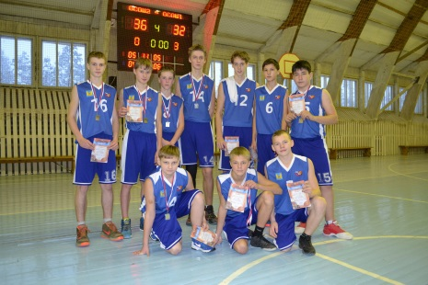
Реализация ООП основного общего образования в МБОУ «ОСОШ № 1» - спортивный класс (9 класс).

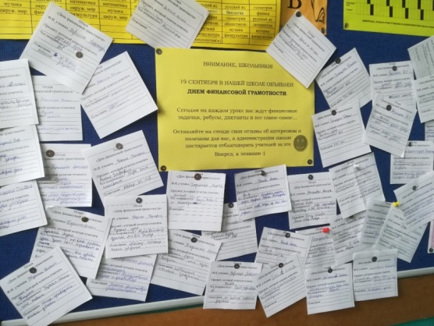

Проект «Школа финансовой грамотности» - МБОУ «Синицкая ООШ».

